DEMONS WHIP - TEMPLATE - UI
IMAGE TEXTURE • Volume 3 de 8

Assets neste volume: 220
Origem: TEMPLATE
Gerado em: 2026-08-17T19:06:33+00:00

TEM-002943 • emberwing_cinderscale  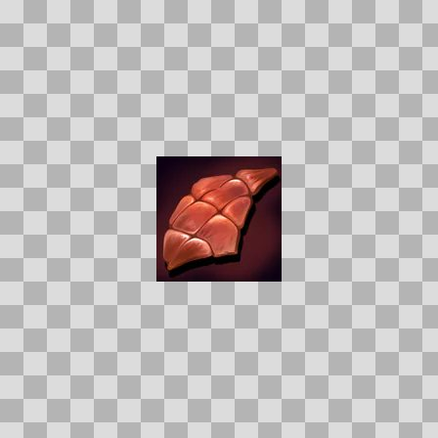  Origem: Template  Pack/Fonte: World of Claudecraft  Categoria: Ui / Items  Arquivo: emberwing_cinderscale.webp  Caminho: public/ui/items/emberwing_cinderscale.webp  Formato: WEBP  Tamanho: 2.51 KB  Status técnico: OK  Licença: FOUND_NEARBY — LICENSE  Papel da textura: unspecified  Resolução: 128 × 128 px  Modo / canais / alpha: RGB / 3 / Não  Power-of-two: Sim  Memória decodificada estimada: 48.00 KB | TEM-003166 • emberwing_legguards  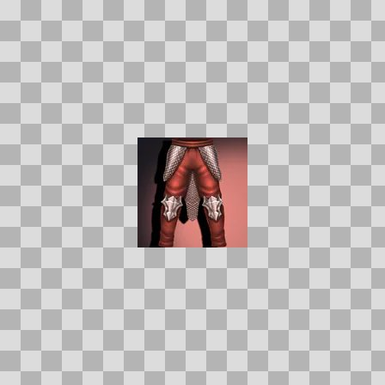  Origem: Template  Pack/Fonte: World of Claudecraft  Categoria: Ui / Items  Arquivo: emberwing_legguards.webp  Caminho: public/ui/items/emberwing_legguards.webp  Formato: WEBP  Tamanho: 3.20 KB  Status técnico: OK  Licença: FOUND_NEARBY — LICENSE  Papel da textura: unspecified  Resolução: 128 × 128 px  Modo / canais / alpha: RGB / 3 / Não  Power-of-two: Sim  Memória decodificada estimada: 48.00 KB

TEM-002793 • emberwing_scale  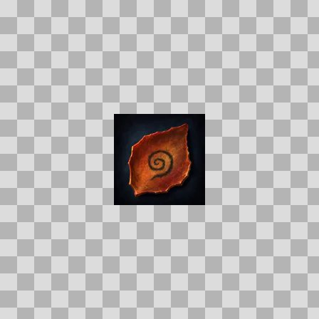  Origem: Template  Pack/Fonte: World of Claudecraft  Categoria: Ui / Items  Arquivo: emberwing_scale.webp  Caminho: public/ui/items/emberwing_scale.webp  Formato: WEBP  Tamanho: 2.36 KB  Status técnico: OK  Licença: FOUND_NEARBY — LICENSE  Papel da textura: unspecified  Resolução: 128 × 128 px  Modo / canais / alpha: RGB / 3 / Não  Power-of-two: Sim  Memória decodificada estimada: 48.00 KB  Alertas: Duplicado exato: grupo DUP-01214 (2 cópias). | TEM-002999 • embroidered_mantle  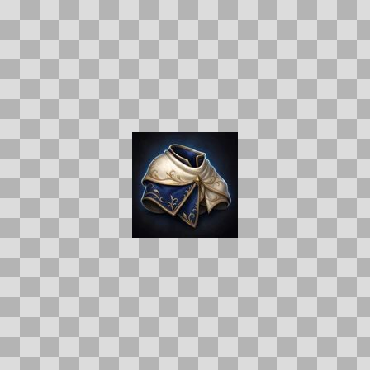  Origem: Template  Pack/Fonte: World of Claudecraft  Categoria: Ui / Items  Arquivo: embroidered_mantle.webp  Caminho: public/ui/items/embroidered_mantle.webp  Formato: WEBP  Tamanho: 4.06 KB  Status técnico: OK  Licença: FOUND_NEARBY — LICENSE  Papel da textura: unspecified  Resolução: 128 × 128 px  Modo / canais / alpha: RGB / 3 / Não  Power-of-two: Sim  Memória decodificada estimada: 48.00 KB  Alertas: Duplicado exato: grupo DUP-01332 (2 cópias).

TEM-002856 • event_skin_token  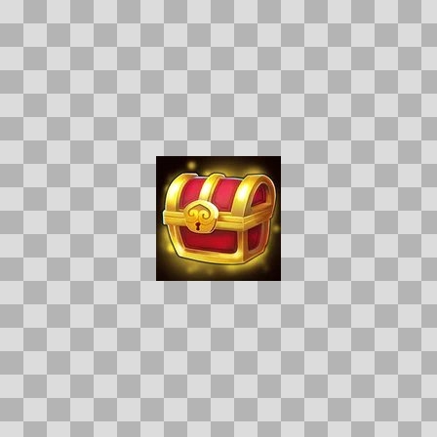  Origem: Template  Pack/Fonte: World of Claudecraft  Categoria: Ui / Items  Arquivo: event_skin_token.webp  Caminho: public/ui/items/event_skin_token.webp  Formato: WEBP  Tamanho: 4.36 KB  Status técnico: OK  Licença: FOUND_NEARBY — LICENSE  Papel da textura: unspecified  Resolução: 128 × 128 px  Modo / canais / alpha: RGBA / 4 / Sim  Power-of-two: Sim  Memória decodificada estimada: 64.00 KB | TEM-003187 • evergarden_bloom_clipping  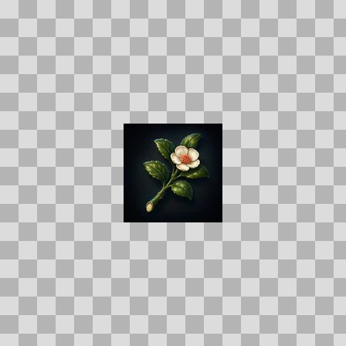  Origem: Template  Pack/Fonte: World of Claudecraft  Categoria: Ui / Items  Arquivo: evergarden_bloom_clipping.webp  Caminho: public/ui/items/evergarden_bloom_clipping.webp  Formato: WEBP  Tamanho: 2.28 KB  Status técnico: OK  Licença: FOUND_NEARBY — LICENSE  Papel da textura: unspecified  Resolução: 128 × 128 px  Modo / canais / alpha: RGB / 3 / Não  Power-of-two: Sim  Memória decodificada estimada: 48.00 KB  Alertas: Duplicado exato: grupo DUP-01447 (2 cópias).

TEM-002652 • evergarden_statue_rubbing  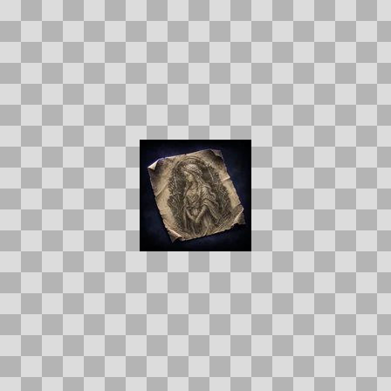  Origem: Template  Pack/Fonte: World of Claudecraft  Categoria: Ui / Items  Arquivo: evergarden_statue_rubbing.webp  Caminho: public/ui/items/evergarden_statue_rubbing.webp  Formato: WEBP  Tamanho: 3.59 KB  Status técnico: OK  Licença: FOUND_NEARBY — LICENSE  Papel da textura: unspecified  Resolução: 128 × 128 px  Modo / canais / alpha: RGB / 3 / Não  Power-of-two: Sim  Memória decodificada estimada: 48.00 KB  Alertas: Duplicado exato: grupo DUP-01128 (2 cópias). | TEM-003292 • farshore_salt_moss  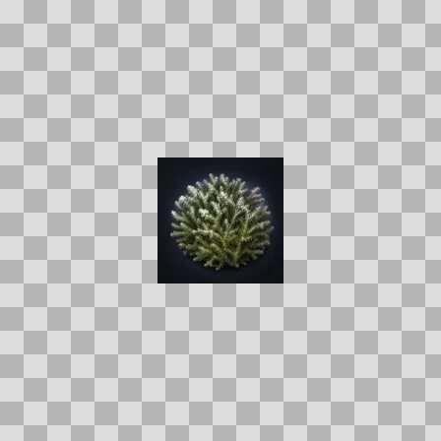  Origem: Template  Pack/Fonte: World of Claudecraft  Categoria: Ui / Items  Arquivo: farshore_salt_moss.webp  Caminho: public/ui/items/farshore_salt_moss.webp  Formato: WEBP  Tamanho: 3.11 KB  Status técnico: OK  Licença: FOUND_NEARBY — LICENSE  Papel da textura: unspecified  Resolução: 128 × 128 px  Modo / canais / alpha: RGB / 3 / Não  Power-of-two: Sim  Memória decodificada estimada: 48.00 KB  Alertas: Duplicado exato: grupo DUP-01517 (2 cópias).

TEM-003047 • felling_axe  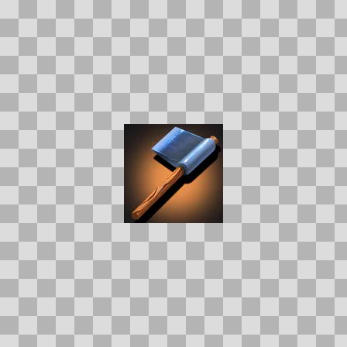  Origem: Template  Pack/Fonte: World of Claudecraft  Categoria: Ui / Items  Arquivo: felling_axe.webp  Caminho: public/ui/items/felling_axe.webp  Formato: WEBP  Tamanho: 2.44 KB  Status técnico: OK  Licença: FOUND_NEARBY — LICENSE  Papel da textura: unspecified  Resolução: 128 × 128 px  Modo / canais / alpha: RGB / 3 / Não  Power-of-two: Sim  Memória decodificada estimada: 48.00 KB | TEM-002781 • fen_muster_order  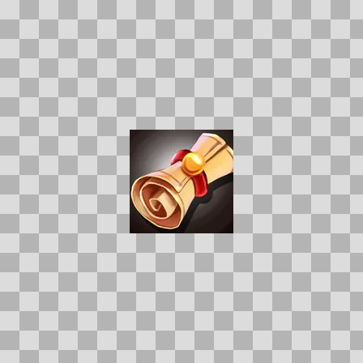  Origem: Template  Pack/Fonte: World of Claudecraft  Categoria: Ui / Items  Arquivo: fen_muster_order.webp  Caminho: public/ui/items/fen_muster_order.webp  Formato: WEBP  Tamanho: 3.51 KB  Status técnico: OK  Licença: FOUND_NEARBY — LICENSE  Papel da textura: unspecified  Resolução: 128 × 128 px  Modo / canais / alpha: RGBA / 4 / Sim  Power-of-two: Sim  Memória decodificada estimada: 64.00 KB

TEM-002909 • fenbark_leggings  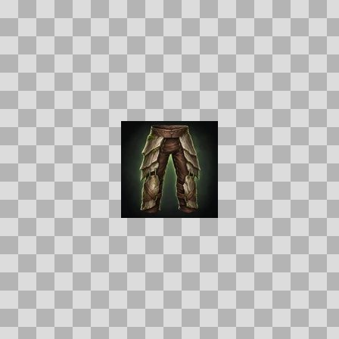  Origem: Template  Pack/Fonte: World of Claudecraft  Categoria: Ui / Items  Arquivo: fenbark_leggings.webp  Caminho: public/ui/items/fenbark_leggings.webp  Formato: WEBP  Tamanho: 4.07 KB  Status técnico: OK  Licença: FOUND_NEARBY — LICENSE  Papel da textura: unspecified  Resolução: 128 × 128 px  Modo / canais / alpha: RGB / 3 / Não  Power-of-two: Sim  Memória decodificada estimada: 48.00 KB  Alertas: Duplicado exato: grupo DUP-01275 (2 cópias). | TEM-003040 • fenbridge_hide_belt  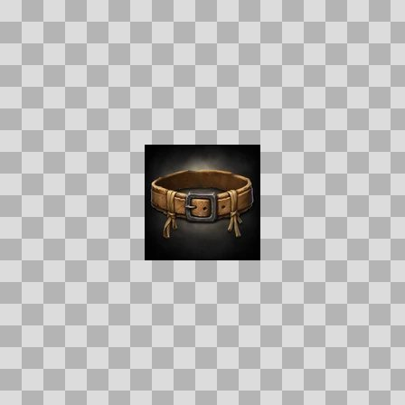  Origem: Template  Pack/Fonte: World of Claudecraft  Categoria: Ui / Items  Arquivo: fenbridge_hide_belt.webp  Caminho: public/ui/items/fenbridge_hide_belt.webp  Formato: WEBP  Tamanho: 3.19 KB  Status técnico: OK  Licença: FOUND_NEARBY — LICENSE  Papel da textura: unspecified  Resolução: 128 × 128 px  Modo / canais / alpha: RGB / 3 / Não  Power-of-two: Sim  Memória decodificada estimada: 48.00 KB  Alertas: Duplicado exato: grupo DUP-01354 (2 cópias).

TEM-002959 • fenbridge_hide_boots  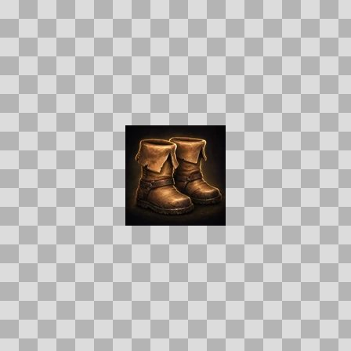  Origem: Template  Pack/Fonte: World of Claudecraft  Categoria: Ui / Items  Arquivo: fenbridge_hide_boots.webp  Caminho: public/ui/items/fenbridge_hide_boots.webp  Formato: WEBP  Tamanho: 4.05 KB  Status técnico: OK  Licença: FOUND_NEARBY — LICENSE  Papel da textura: unspecified  Resolução: 128 × 128 px  Modo / canais / alpha: RGB / 3 / Não  Power-of-two: Sim  Memória decodificada estimada: 48.00 KB  Alertas: Duplicado exato: grupo DUP-01309 (2 cópias). | TEM-002976 • fenbridge_hide_leggings  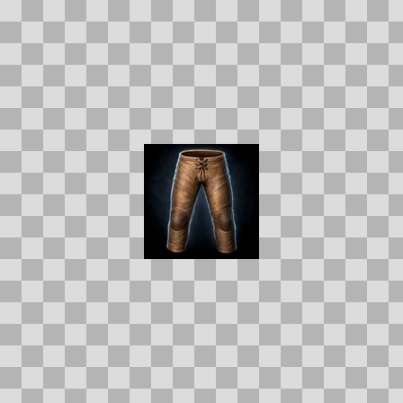  Origem: Template  Pack/Fonte: World of Claudecraft  Categoria: Ui / Items  Arquivo: fenbridge_hide_leggings.webp  Caminho: public/ui/items/fenbridge_hide_leggings.webp  Formato: WEBP  Tamanho: 3.17 KB  Status técnico: OK  Licença: FOUND_NEARBY — LICENSE  Papel da textura: unspecified  Resolução: 128 × 128 px  Modo / canais / alpha: RGB / 3 / Não  Power-of-two: Sim  Memória decodificada estimada: 48.00 KB  Alertas: Duplicado exato: grupo DUP-01321 (2 cópias).

TEM-002917 • fenbridge_rye  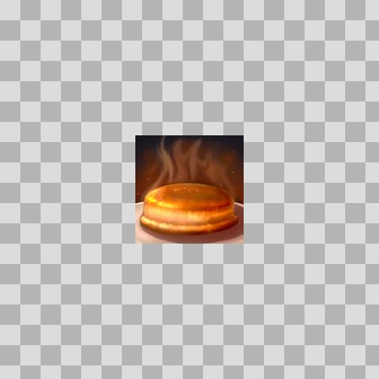  Origem: Template  Pack/Fonte: World of Claudecraft  Categoria: Ui / Items  Arquivo: fenbridge_rye.webp  Caminho: public/ui/items/fenbridge_rye.webp  Formato: WEBP  Tamanho: 2.20 KB  Status técnico: OK  Licença: FOUND_NEARBY — LICENSE  Papel da textura: unspecified  Resolução: 128 × 128 px  Modo / canais / alpha: RGB / 3 / Não  Power-of-two: Sim  Memória decodificada estimada: 48.00 KB | TEM-002810 • fenmist_robe  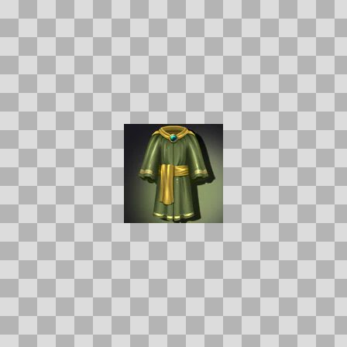  Origem: Template  Pack/Fonte: World of Claudecraft  Categoria: Ui / Items  Arquivo: fenmist_robe.webp  Caminho: public/ui/items/fenmist_robe.webp  Formato: WEBP  Tamanho: 2.62 KB  Status técnico: OK  Licença: FOUND_NEARBY — LICENSE  Papel da textura: unspecified  Resolução: 128 × 128 px  Modo / canais / alpha: RGB / 3 / Não  Power-of-two: Sim  Memória decodificada estimada: 48.00 KB

TEM-002672 • fenwalker_boots  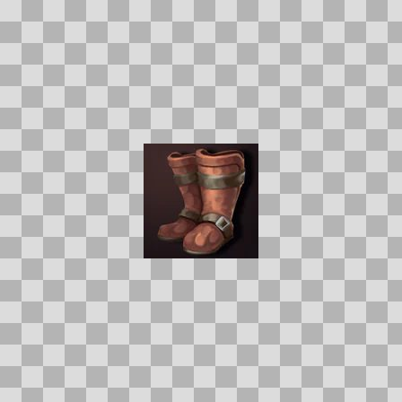  Origem: Template  Pack/Fonte: World of Claudecraft  Categoria: Ui / Items  Arquivo: fenwalker_boots.webp  Caminho: public/ui/items/fenwalker_boots.webp  Formato: WEBP  Tamanho: 2.08 KB  Status técnico: OK  Licença: FOUND_NEARBY — LICENSE  Papel da textura: unspecified  Resolução: 128 × 128 px  Modo / canais / alpha: RGB / 3 / Não  Power-of-two: Sim  Memória decodificada estimada: 48.00 KB | TEM-003026 • fenwarden_sabatons  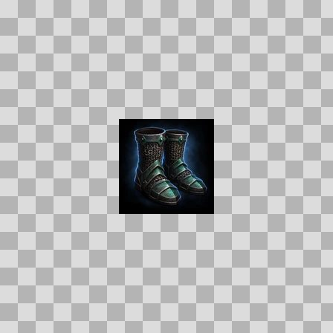  Origem: Template  Pack/Fonte: World of Claudecraft  Categoria: Ui / Items  Arquivo: fenwarden_sabatons.webp  Caminho: public/ui/items/fenwarden_sabatons.webp  Formato: WEBP  Tamanho: 3.96 KB  Status técnico: OK  Licença: FOUND_NEARBY — LICENSE  Papel da textura: unspecified  Resolução: 128 × 128 px  Modo / canais / alpha: RGB / 3 / Não  Power-of-two: Sim  Memória decodificada estimada: 48.00 KB  Alertas: Duplicado exato: grupo DUP-01348 (2 cópias).

TEM-003061 • fenway_mooring_line  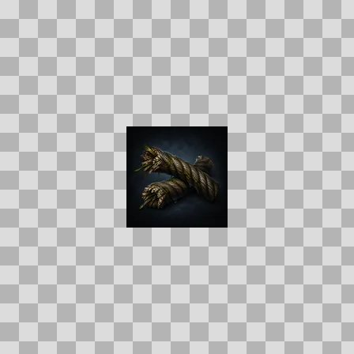  Origem: Template  Pack/Fonte: World of Claudecraft  Categoria: Ui / Items  Arquivo: fenway_mooring_line.webp  Caminho: public/ui/items/fenway_mooring_line.webp  Formato: WEBP  Tamanho: 2.19 KB  Status técnico: OK  Licença: FOUND_NEARBY — LICENSE  Papel da textura: unspecified  Resolução: 128 × 128 px  Modo / canais / alpha: RGB / 3 / Não  Power-of-two: Sim  Memória decodificada estimada: 48.00 KB  Alertas: Duplicado exato: grupo DUP-01366 (2 cópias). | TEM-003066 • final_oath_medallion  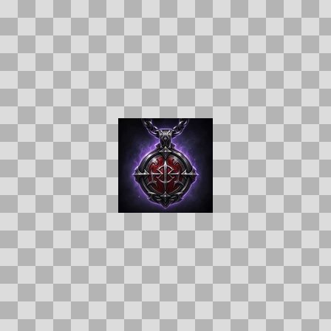  Origem: Template  Pack/Fonte: World of Claudecraft  Categoria: Ui / Items  Arquivo: final_oath_medallion.webp  Caminho: public/ui/items/final_oath_medallion.webp  Formato: WEBP  Tamanho: 4.59 KB  Status técnico: OK  Licença: FOUND_NEARBY — LICENSE  Papel da textura: unspecified  Resolução: 128 × 128 px  Modo / canais / alpha: RGB / 3 / Não  Power-of-two: Sim  Memória decodificada estimada: 48.00 KB  Alertas: Duplicado exato: grupo DUP-01370 (2 cópias).

TEM-003169 • fine_ashwood_log  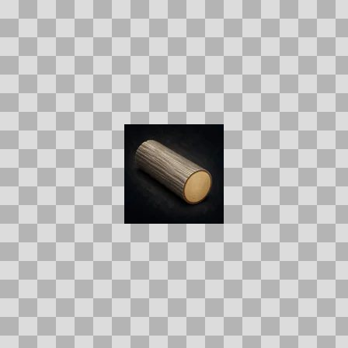  Origem: Template  Pack/Fonte: World of Claudecraft  Categoria: Ui / Items  Arquivo: fine_ashwood_log.webp  Caminho: public/ui/items/fine_ashwood_log.webp  Formato: WEBP  Tamanho: 1.49 KB  Status técnico: OK  Licença: FOUND_NEARBY — LICENSE  Papel da textura: unspecified  Resolução: 128 × 128 px  Modo / canais / alpha: RGB / 3 / Não  Power-of-two: Sim  Memória decodificada estimada: 48.00 KB  Alertas: Duplicado exato: grupo DUP-01436 (2 cópias). | TEM-003170 • fine_copper_ore  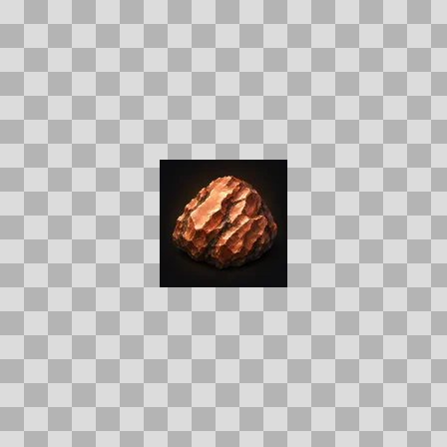  Origem: Template  Pack/Fonte: World of Claudecraft  Categoria: Ui / Items  Arquivo: fine_copper_ore.webp  Caminho: public/ui/items/fine_copper_ore.webp  Formato: WEBP  Tamanho: 3.00 KB  Status técnico: OK  Licença: FOUND_NEARBY — LICENSE  Papel da textura: unspecified  Resolução: 128 × 128 px  Modo / canais / alpha: RGB / 3 / Não  Power-of-two: Sim  Memória decodificada estimada: 48.00 KB  Alertas: Duplicado exato: grupo DUP-01437 (2 cópias).

TEM-002743 • fine_elderwood_log  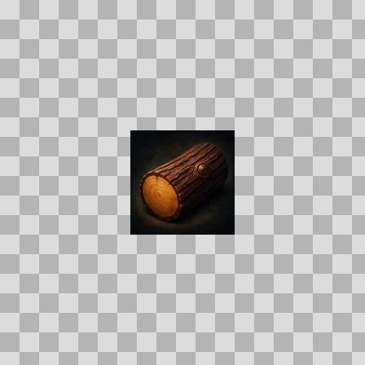  Origem: Template  Pack/Fonte: World of Claudecraft  Categoria: Ui / Items  Arquivo: fine_elderwood_log.webp  Caminho: public/ui/items/fine_elderwood_log.webp  Formato: WEBP  Tamanho: 2.55 KB  Status técnico: OK  Licença: FOUND_NEARBY — LICENSE  Papel da textura: unspecified  Resolução: 128 × 128 px  Modo / canais / alpha: RGB / 3 / Não  Power-of-two: Sim  Memória decodificada estimada: 48.00 KB  Alertas: Duplicado exato: grupo DUP-01181 (2 cópias). | TEM-002669 • fine_goldleaf_herb  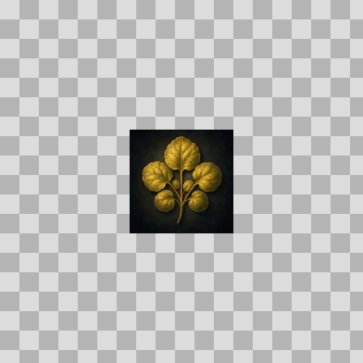  Origem: Template  Pack/Fonte: World of Claudecraft  Categoria: Ui / Items  Arquivo: fine_goldleaf_herb.webp  Caminho: public/ui/items/fine_goldleaf_herb.webp  Formato: WEBP  Tamanho: 2.96 KB  Status técnico: OK  Licença: FOUND_NEARBY — LICENSE  Papel da textura: unspecified  Resolução: 128 × 128 px  Modo / canais / alpha: RGB / 3 / Não  Power-of-two: Sim  Memória decodificada estimada: 48.00 KB  Alertas: Duplicado exato: grupo DUP-01142 (2 cópias).

TEM-003216 • fine_iron_ore  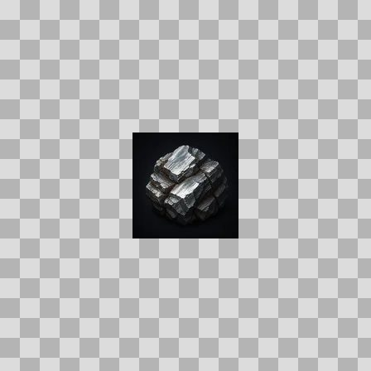  Origem: Template  Pack/Fonte: World of Claudecraft  Categoria: Ui / Items  Arquivo: fine_iron_ore.webp  Caminho: public/ui/items/fine_iron_ore.webp  Formato: WEBP  Tamanho: 2.45 KB  Status técnico: OK  Licença: FOUND_NEARBY — LICENSE  Papel da textura: unspecified  Resolução: 128 × 128 px  Modo / canais / alpha: RGB / 3 / Não  Power-of-two: Sim  Memória decodificada estimada: 48.00 KB  Alertas: Duplicado exato: grupo DUP-01471 (2 cópias). | TEM-003274 • fine_ironbark_log  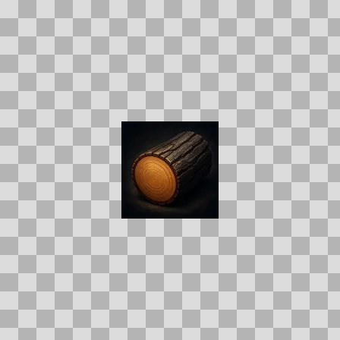  Origem: Template  Pack/Fonte: World of Claudecraft  Categoria: Ui / Items  Arquivo: fine_ironbark_log.webp  Caminho: public/ui/items/fine_ironbark_log.webp  Formato: WEBP  Tamanho: 2.32 KB  Status técnico: OK  Licença: FOUND_NEARBY — LICENSE  Papel da textura: unspecified  Resolução: 128 × 128 px  Modo / canais / alpha: RGB / 3 / Não  Power-of-two: Sim  Memória decodificada estimada: 48.00 KB  Alertas: Duplicado exato: grupo DUP-01506 (2 cópias).

TEM-002784 • fine_silverleaf_herb  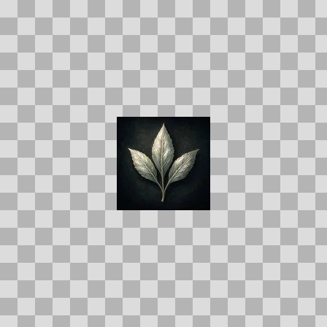  Origem: Template  Pack/Fonte: World of Claudecraft  Categoria: Ui / Items  Arquivo: fine_silverleaf_herb.webp  Caminho: public/ui/items/fine_silverleaf_herb.webp  Formato: WEBP  Tamanho: 2.04 KB  Status técnico: OK  Licença: FOUND_NEARBY — LICENSE  Papel da textura: unspecified  Resolução: 128 × 128 px  Modo / canais / alpha: RGB / 3 / Não  Power-of-two: Sim  Memória decodificada estimada: 48.00 KB  Alertas: Duplicado exato: grupo DUP-01209 (2 cópias). | TEM-003031 • fine_sunpetal_herb  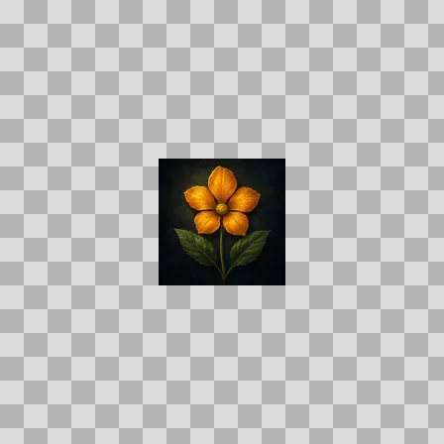  Origem: Template  Pack/Fonte: World of Claudecraft  Categoria: Ui / Items  Arquivo: fine_sunpetal_herb.webp  Caminho: public/ui/items/fine_sunpetal_herb.webp  Formato: WEBP  Tamanho: 2.46 KB  Status técnico: OK  Licença: FOUND_NEARBY — LICENSE  Papel da textura: unspecified  Resolução: 128 × 128 px  Modo / canais / alpha: RGB / 3 / Não  Power-of-two: Sim  Memória decodificada estimada: 48.00 KB  Alertas: Duplicado exato: grupo DUP-01350 (2 cópias).

TEM-003124 • fine_thorium_ore  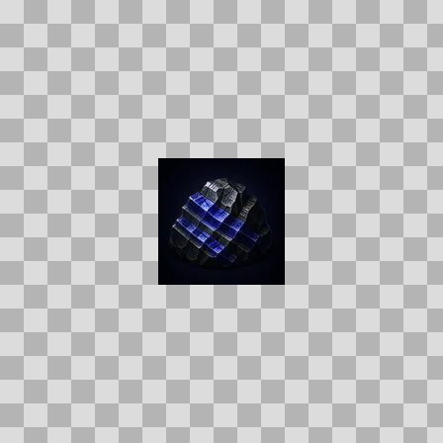  Origem: Template  Pack/Fonte: World of Claudecraft  Categoria: Ui / Items  Arquivo: fine_thorium_ore.webp  Caminho: public/ui/items/fine_thorium_ore.webp  Formato: WEBP  Tamanho: 2.44 KB  Status técnico: OK  Licença: FOUND_NEARBY — LICENSE  Papel da textura: unspecified  Resolução: 128 × 128 px  Modo / canais / alpha: RGB / 3 / Não  Power-of-two: Sim  Memória decodificada estimada: 48.00 KB  Alertas: Duplicado exato: grupo DUP-01411 (2 cópias). | TEM-003096 • firebottle  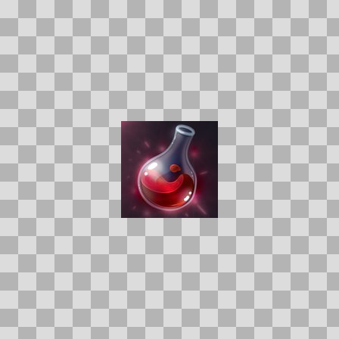  Origem: Template  Pack/Fonte: World of Claudecraft  Categoria: Ui / Items  Arquivo: firebottle.webp  Caminho: public/ui/items/firebottle.webp  Formato: WEBP  Tamanho: 16.12 KB  Status técnico: OK  Licença: FOUND_NEARBY — LICENSE  Papel da textura: unspecified  Resolução: 128 × 128 px  Modo / canais / alpha: RGB / 3 / Não  Power-of-two: Sim  Memória decodificada estimada: 48.00 KB

TEM-002686 • fleetblood_band  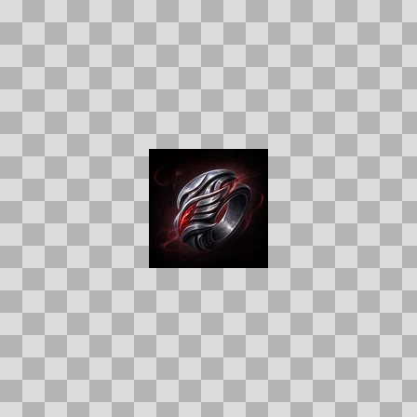  Origem: Template  Pack/Fonte: World of Claudecraft  Categoria: Ui / Items  Arquivo: fleetblood_band.webp  Caminho: public/ui/items/fleetblood_band.webp  Formato: WEBP  Tamanho: 3.54 KB  Status técnico: OK  Licença: FOUND_NEARBY — LICENSE  Papel da textura: unspecified  Resolução: 128 × 128 px  Modo / canais / alpha: RGB / 3 / Não  Power-of-two: Sim  Memória decodificada estimada: 48.00 KB  Alertas: Duplicado exato: grupo DUP-01153 (2 cópias). | TEM-002923 • footpad_jerkin  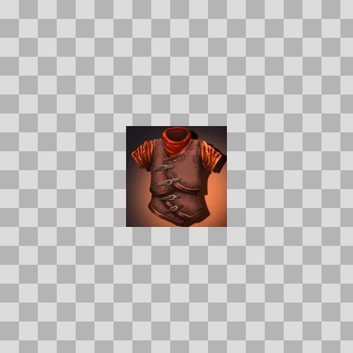  Origem: Template  Pack/Fonte: World of Claudecraft  Categoria: Ui / Items  Arquivo: footpad_jerkin.webp  Caminho: public/ui/items/footpad_jerkin.webp  Formato: WEBP  Tamanho: 3.35 KB  Status técnico: OK  Licença: FOUND_NEARBY — LICENSE  Papel da textura: unspecified  Resolução: 128 × 128 px  Modo / canais / alpha: RGB / 3 / Não  Power-of-two: Sim  Memória decodificada estimada: 48.00 KB

TEM-002804 • forest_pink_armor_plate  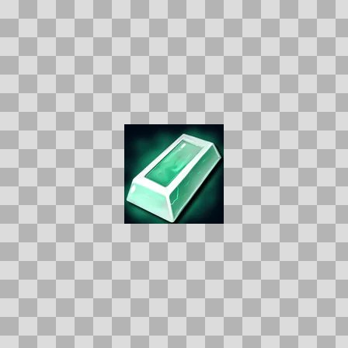  Origem: Template  Pack/Fonte: World of Claudecraft  Categoria: Ui / Items  Arquivo: forest_pink_armor_plate.webp  Caminho: public/ui/items/forest_pink_armor_plate.webp  Formato: WEBP  Tamanho: 2.67 KB  Status técnico: OK  Licença: FOUND_NEARBY — LICENSE  Papel da textura: orm_packed  Resolução: 128 × 128 px  Modo / canais / alpha: RGB / 3 / Não  Power-of-two: Sim  Memória decodificada estimada: 48.00 KB | TEM-002919 • fountain_court_mantle  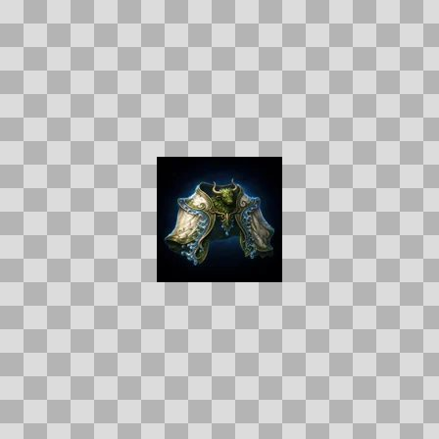  Origem: Template  Pack/Fonte: World of Claudecraft  Categoria: Ui / Items  Arquivo: fountain_court_mantle.webp  Caminho: public/ui/items/fountain_court_mantle.webp  Formato: WEBP  Tamanho: 3.10 KB  Status técnico: OK  Licença: FOUND_NEARBY — LICENSE  Papel da textura: unspecified  Resolução: 128 × 128 px  Modo / canais / alpha: RGB / 3 / Não  Power-of-two: Sim  Memória decodificada estimada: 48.00 KB  Alertas: Duplicado exato: grupo DUP-01282 (2 cópias).

TEM-002653 • frayed_prayer_beads  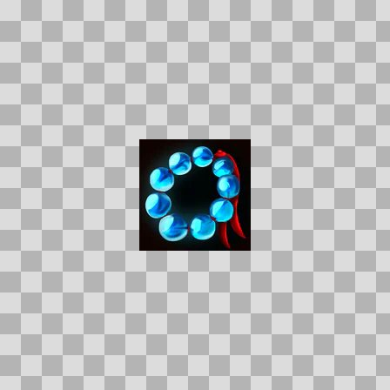  Origem: Template  Pack/Fonte: World of Claudecraft  Categoria: Ui / Items  Arquivo: frayed_prayer_beads.webp  Caminho: public/ui/items/frayed_prayer_beads.webp  Formato: WEBP  Tamanho: 3.94 KB  Status técnico: OK  Licença: FOUND_NEARBY — LICENSE  Papel da textura: unspecified  Resolução: 128 × 128 px  Modo / canais / alpha: RGBA / 4 / Sim  Power-of-two: Sim  Memória decodificada estimada: 64.00 KB | TEM-002637 • frostgill_chowder  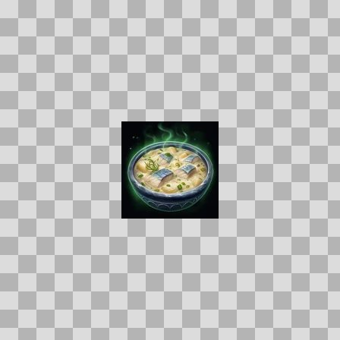  Origem: Template  Pack/Fonte: World of Claudecraft  Categoria: Ui / Items  Arquivo: frostgill_chowder.webp  Caminho: public/ui/items/frostgill_chowder.webp  Formato: WEBP  Tamanho: 4.55 KB  Status técnico: OK  Licença: FOUND_NEARBY — LICENSE  Papel da textura: unspecified  Resolução: 128 × 128 px  Modo / canais / alpha: RGB / 3 / Não  Power-of-two: Sim  Memória decodificada estimada: 48.00 KB  Alertas: Duplicado exato: grupo DUP-01119 (2 cópias).

TEM-002934 • frostmane_mantle  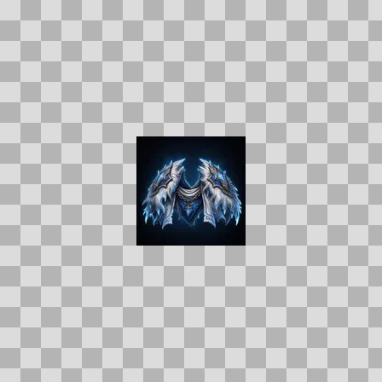  Origem: Template  Pack/Fonte: World of Claudecraft  Categoria: Ui / Items  Arquivo: frostmane_mantle.webp  Caminho: public/ui/items/frostmane_mantle.webp  Formato: WEBP  Tamanho: 3.72 KB  Status técnico: OK  Licença: FOUND_NEARBY — LICENSE  Papel da textura: unspecified  Resolução: 128 × 128 px  Modo / canais / alpha: RGB / 3 / Não  Power-of-two: Sim  Memória decodificada estimada: 48.00 KB  Alertas: Duplicado exato: grupo DUP-01292 (2 cópias). | TEM-002779 • furyforged_gauntlets  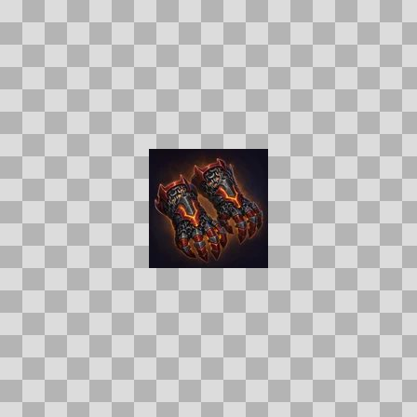  Origem: Template  Pack/Fonte: World of Claudecraft  Categoria: Ui / Items  Arquivo: furyforged_gauntlets.webp  Caminho: public/ui/items/furyforged_gauntlets.webp  Formato: WEBP  Tamanho: 4.85 KB  Status técnico: OK  Licença: FOUND_NEARBY — LICENSE  Papel da textura: unspecified  Resolução: 128 × 128 px  Modo / canais / alpha: RGB / 3 / Não  Power-of-two: Sim  Memória decodificada estimada: 48.00 KB  Alertas: Duplicado exato: grupo DUP-01207 (2 cópias).

TEM-002989 • furyforged_girdle  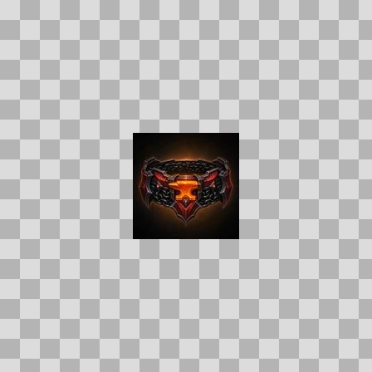  Origem: Template  Pack/Fonte: World of Claudecraft  Categoria: Ui / Items  Arquivo: furyforged_girdle.webp  Caminho: public/ui/items/furyforged_girdle.webp  Formato: WEBP  Tamanho: 3.89 KB  Status técnico: OK  Licença: FOUND_NEARBY — LICENSE  Papel da textura: unspecified  Resolução: 128 × 128 px  Modo / canais / alpha: RGB / 3 / Não  Power-of-two: Sim  Memória decodificada estimada: 48.00 KB  Alertas: Duplicado exato: grupo DUP-01328 (2 cópias). | TEM-002805 • furyforged_legguards  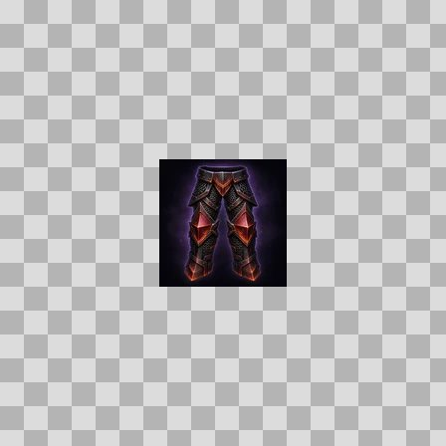  Origem: Template  Pack/Fonte: World of Claudecraft  Categoria: Ui / Items  Arquivo: furyforged_legguards.webp  Caminho: public/ui/items/furyforged_legguards.webp  Formato: WEBP  Tamanho: 3.97 KB  Status técnico: OK  Licença: FOUND_NEARBY — LICENSE  Papel da textura: unspecified  Resolução: 128 × 128 px  Modo / canais / alpha: RGB / 3 / Não  Power-of-two: Sim  Memória decodificada estimada: 48.00 KB  Alertas: Duplicado exato: grupo DUP-01218 (2 cópias).

TEM-002915 • furyforged_sabatons  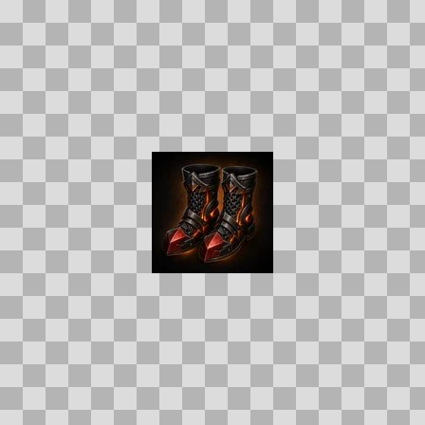  Origem: Template  Pack/Fonte: World of Claudecraft  Categoria: Ui / Items  Arquivo: furyforged_sabatons.webp  Caminho: public/ui/items/furyforged_sabatons.webp  Formato: WEBP  Tamanho: 4.25 KB  Status técnico: OK  Licença: FOUND_NEARBY — LICENSE  Papel da textura: unspecified  Resolução: 128 × 128 px  Modo / canais / alpha: RGB / 3 / Não  Power-of-two: Sim  Memória decodificada estimada: 48.00 KB  Alertas: Duplicado exato: grupo DUP-01279 (2 cópias). | TEM-002614 • furyforged_warhelm  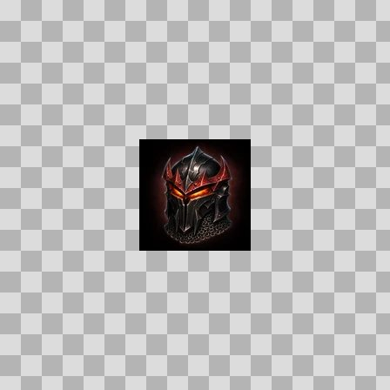  Origem: Template  Pack/Fonte: World of Claudecraft  Categoria: Ui / Items  Arquivo: furyforged_warhelm.webp  Caminho: public/ui/items/furyforged_warhelm.webp  Formato: WEBP  Tamanho: 3.93 KB  Status técnico: OK  Licença: FOUND_NEARBY — LICENSE  Papel da textura: unspecified  Resolução: 128 × 128 px  Modo / canais / alpha: RGB / 3 / Não  Power-of-two: Sim  Memória decodificada estimada: 48.00 KB  Alertas: Duplicado exato: grupo DUP-01109 (2 cópias).

TEM-002899 • furyforged_warplate  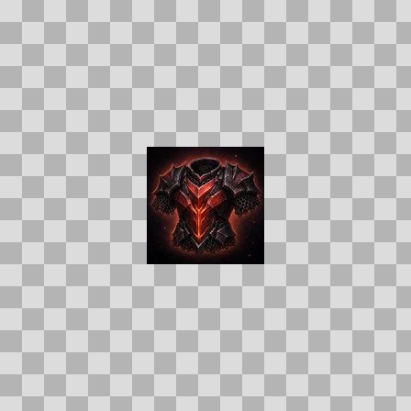  Origem: Template  Pack/Fonte: World of Claudecraft  Categoria: Ui / Items  Arquivo: furyforged_warplate.webp  Caminho: public/ui/items/furyforged_warplate.webp  Formato: WEBP  Tamanho: 4.88 KB  Status técnico: OK  Licença: FOUND_NEARBY — LICENSE  Papel da textura: unspecified  Resolução: 128 × 128 px  Modo / canais / alpha: RGB / 3 / Não  Power-of-two: Sim  Memória decodificada estimada: 48.00 KB  Alertas: Duplicado exato: grupo DUP-01269 (2 cópias). | TEM-003248 • furyforged_warspaulders  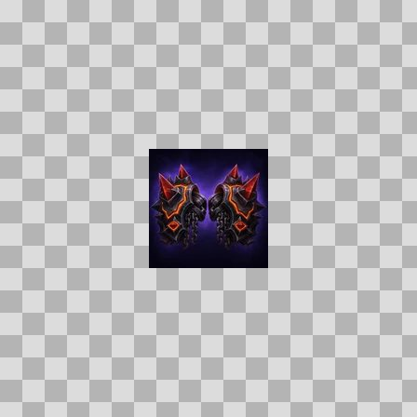  Origem: Template  Pack/Fonte: World of Claudecraft  Categoria: Ui / Items  Arquivo: furyforged_warspaulders.webp  Caminho: public/ui/items/furyforged_warspaulders.webp  Formato: WEBP  Tamanho: 4.49 KB  Status técnico: OK  Licença: FOUND_NEARBY — LICENSE  Papel da textura: unspecified  Resolução: 128 × 128 px  Modo / canais / alpha: RGB / 3 / Não  Power-of-two: Sim  Memória decodificada estimada: 48.00 KB  Alertas: Duplicado exato: grupo DUP-01490 (2 cópias).

TEM-002666 • galecrest_ram_wool  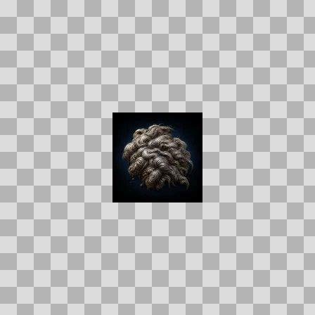  Origem: Template  Pack/Fonte: World of Claudecraft  Categoria: Ui / Items  Arquivo: galecrest_ram_wool.webp  Caminho: public/ui/items/galecrest_ram_wool.webp  Formato: WEBP  Tamanho: 2.85 KB  Status técnico: OK  Licença: FOUND_NEARBY — LICENSE  Papel da textura: unspecified  Resolução: 128 × 128 px  Modo / canais / alpha: RGB / 3 / Não  Power-of-two: Sim  Memória decodificada estimada: 48.00 KB  Alertas: Duplicado exato: grupo DUP-01140 (2 cópias). | TEM-002890 • gallowmere_grave_candle  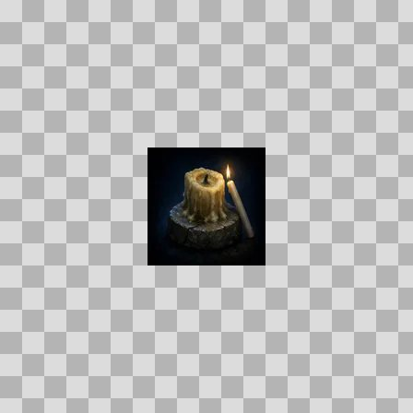  Origem: Template  Pack/Fonte: World of Claudecraft  Categoria: Ui / Items  Arquivo: gallowmere_grave_candle.webp  Caminho: public/ui/items/gallowmere_grave_candle.webp  Formato: WEBP  Tamanho: 1.88 KB  Status técnico: OK  Licença: FOUND_NEARBY — LICENSE  Papel da textura: unspecified  Resolução: 128 × 128 px  Modo / canais / alpha: RGB / 3 / Não  Power-of-two: Sim  Memória decodificada estimada: 48.00 KB  Alertas: Duplicado exato: grupo DUP-01265 (2 cópias).

TEM-003252 • game_meat  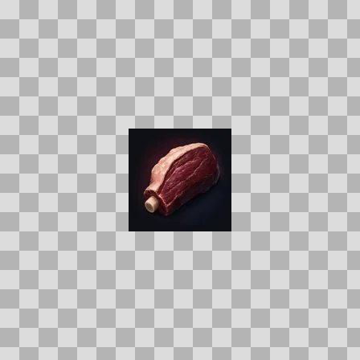  Origem: Template  Pack/Fonte: World of Claudecraft  Categoria: Ui / Items  Arquivo: game_meat.webp  Caminho: public/ui/items/game_meat.webp  Formato: WEBP  Tamanho: 2.03 KB  Status técnico: OK  Licença: FOUND_NEARBY — LICENSE  Papel da textura: unspecified  Resolução: 128 × 128 px  Modo / canais / alpha: RGB / 3 / Não  Power-of-two: Sim  Memória decodificada estimada: 48.00 KB  Alertas: Duplicado exato: grupo DUP-01493 (2 cópias). | TEM-003041 • gatherers_cache  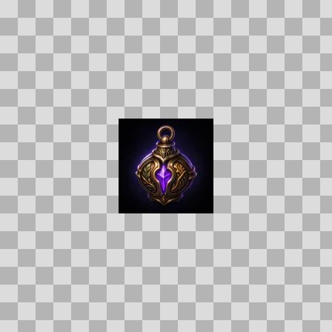  Origem: Template  Pack/Fonte: World of Claudecraft  Categoria: Ui / Items  Arquivo: gatherers_cache.webp  Caminho: public/ui/items/gatherers_cache.webp  Formato: WEBP  Tamanho: 2.82 KB  Status técnico: OK  Licença: FOUND_NEARBY — LICENSE  Papel da textura: unspecified  Resolução: 128 × 128 px  Modo / canais / alpha: RGB / 3 / Não  Power-of-two: Sim  Memória decodificada estimada: 48.00 KB  Alertas: Duplicado exato: grupo DUP-01355 (2 cópias).

TEM-002676 • gathering_sickle  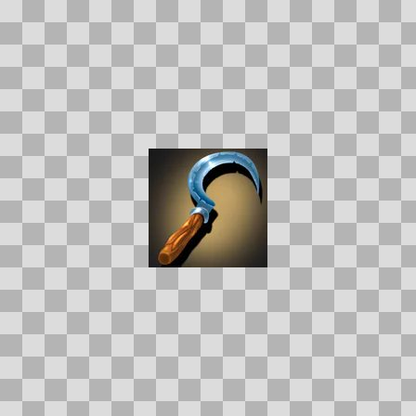  Origem: Template  Pack/Fonte: World of Claudecraft  Categoria: Ui / Items  Arquivo: gathering_sickle.webp  Caminho: public/ui/items/gathering_sickle.webp  Formato: WEBP  Tamanho: 2.42 KB  Status técnico: OK  Licença: FOUND_NEARBY — LICENSE  Papel da textura: unspecified  Resolução: 128 × 128 px  Modo / canais / alpha: RGB / 3 / Não  Power-of-two: Sim  Memória decodificada estimada: 48.00 KB | TEM-002991 • ghostly_essence  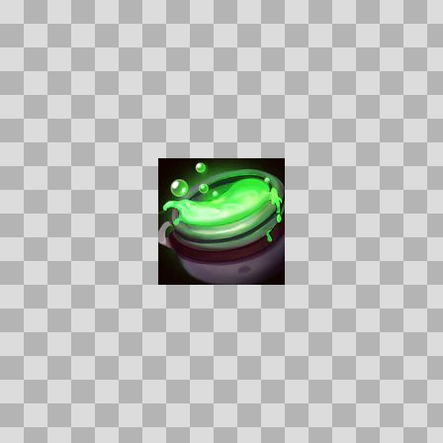  Origem: Template  Pack/Fonte: World of Claudecraft  Categoria: Ui / Items  Arquivo: ghostly_essence.webp  Caminho: public/ui/items/ghostly_essence.webp  Formato: WEBP  Tamanho: 3.52 KB  Status técnico: OK  Licença: FOUND_NEARBY — LICENSE  Papel da textura: unspecified  Resolução: 128 × 128 px  Modo / canais / alpha: RGBA / 4 / Sim  Power-of-two: Sim  Memória decodificada estimada: 64.00 KB

TEM-002960 • gilded_sap_clot  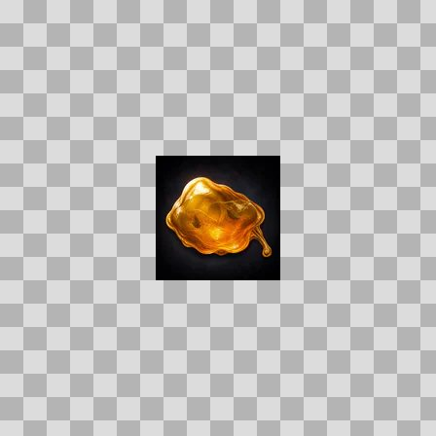  Origem: Template  Pack/Fonte: World of Claudecraft  Categoria: Ui / Items  Arquivo: gilded_sap_clot.webp  Caminho: public/ui/items/gilded_sap_clot.webp  Formato: WEBP  Tamanho: 2.83 KB  Status técnico: OK  Licença: FOUND_NEARBY — LICENSE  Papel da textura: unspecified  Resolução: 128 × 128 px  Modo / canais / alpha: RGB / 3 / Não  Power-of-two: Sim  Memória decodificada estimada: 48.00 KB  Alertas: Duplicado exato: grupo DUP-01310 (2 cópias). | TEM-003054 • glacier_melt  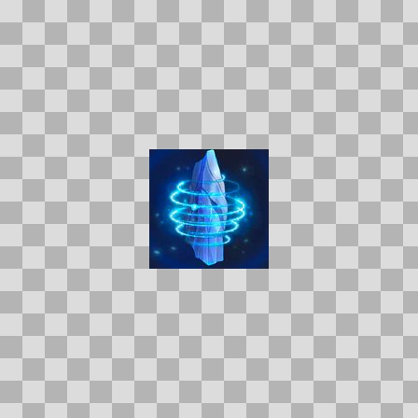  Origem: Template  Pack/Fonte: World of Claudecraft  Categoria: Ui / Items  Arquivo: glacier_melt.webp  Caminho: public/ui/items/glacier_melt.webp  Formato: WEBP  Tamanho: 3.38 KB  Status técnico: OK  Licença: FOUND_NEARBY — LICENSE  Papel da textura: unspecified  Resolução: 128 × 128 px  Modo / canais / alpha: RGB / 3 / Não  Power-of-two: Sim  Memória decodificada estimada: 48.00 KB

TEM-003267 • glass_vial  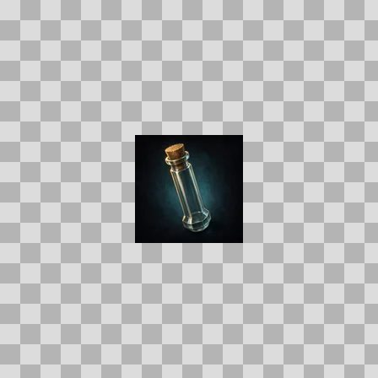  Origem: Template  Pack/Fonte: World of Claudecraft  Categoria: Ui / Items  Arquivo: glass_vial.webp  Caminho: public/ui/items/glass_vial.webp  Formato: WEBP  Tamanho: 1.80 KB  Status técnico: OK  Licença: FOUND_NEARBY — LICENSE  Papel da textura: unspecified  Resolução: 128 × 128 px  Modo / canais / alpha: RGB / 3 / Não  Power-of-two: Sim  Memória decodificada estimada: 48.00 KB  Alertas: Duplicado exato: grupo DUP-01502 (2 cópias). | TEM-003075 • gleaming_antler  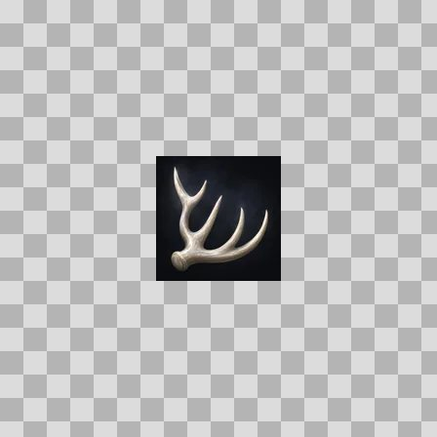  Origem: Template  Pack/Fonte: World of Claudecraft  Categoria: Ui / Items  Arquivo: gleaming_antler.webp  Caminho: public/ui/items/gleaming_antler.webp  Formato: WEBP  Tamanho: 1.88 KB  Status técnico: OK  Licença: FOUND_NEARBY — LICENSE  Papel da textura: unspecified  Resolução: 128 × 128 px  Modo / canais / alpha: RGB / 3 / Não  Power-of-two: Sim  Memória decodificada estimada: 48.00 KB  Alertas: Duplicado exato: grupo DUP-01375 (2 cópias).

TEM-002815 • gleamstag_charm  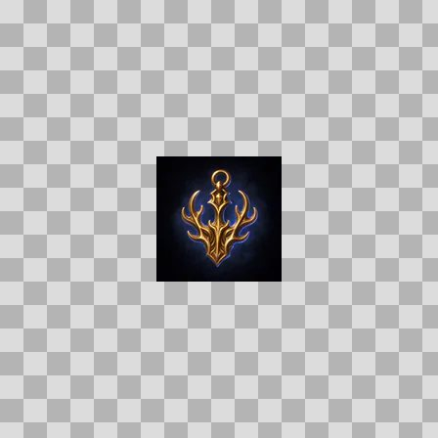  Origem: Template  Pack/Fonte: World of Claudecraft  Categoria: Ui / Items  Arquivo: gleamstag_charm.webp  Caminho: public/ui/items/gleamstag_charm.webp  Formato: WEBP  Tamanho: 2.78 KB  Status técnico: OK  Licença: FOUND_NEARBY — LICENSE  Papel da textura: orm_packed  Resolução: 128 × 128 px  Modo / canais / alpha: RGB / 3 / Não  Power-of-two: Sim  Memória decodificada estimada: 48.00 KB  Alertas: Duplicado exato: grupo DUP-01225 (2 cópias). | TEM-003268 • glimmerfin_koi  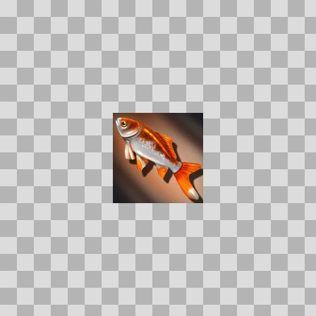  Origem: Template  Pack/Fonte: World of Claudecraft  Categoria: Ui / Items  Arquivo: glimmerfin_koi.webp  Caminho: public/ui/items/glimmerfin_koi.webp  Formato: WEBP  Tamanho: 3.24 KB  Status técnico: OK  Licença: FOUND_NEARBY — LICENSE  Papel da textura: unspecified  Resolução: 128 × 128 px  Modo / canais / alpha: RGB / 3 / Não  Power-of-two: Sim  Memória decodificada estimada: 48.00 KB

TEM-002902 • gloamfield_nightbloom  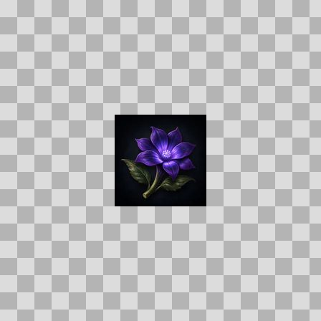  Origem: Template  Pack/Fonte: World of Claudecraft  Categoria: Ui / Items  Arquivo: gloamfield_nightbloom.webp  Caminho: public/ui/items/gloamfield_nightbloom.webp  Formato: WEBP  Tamanho: 2.28 KB  Status técnico: OK  Licença: FOUND_NEARBY — LICENSE  Papel da textura: unspecified  Resolução: 128 × 128 px  Modo / canais / alpha: RGB / 3 / Não  Power-of-two: Sim  Memória decodificada estimada: 48.00 KB  Alertas: Duplicado exato: grupo DUP-01271 (2 cópias). | TEM-002756 • glowing_wax  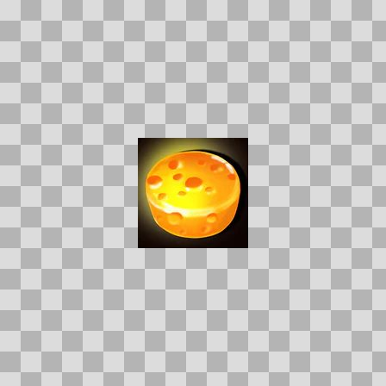  Origem: Template  Pack/Fonte: World of Claudecraft  Categoria: Ui / Items  Arquivo: glowing_wax.webp  Caminho: public/ui/items/glowing_wax.webp  Formato: WEBP  Tamanho: 2.85 KB  Status técnico: OK  Licença: FOUND_NEARBY — LICENSE  Papel da textura: unspecified  Resolução: 128 × 128 px  Modo / canais / alpha: RGBA / 4 / Sim  Power-of-two: Sim  Memória decodificada estimada: 64.00 KB

TEM-003235 • goldleaf_game_stew  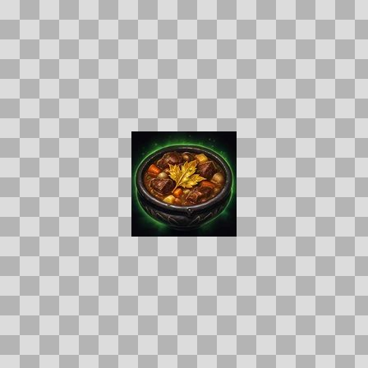  Origem: Template  Pack/Fonte: World of Claudecraft  Categoria: Ui / Items  Arquivo: goldleaf_game_stew.webp  Caminho: public/ui/items/goldleaf_game_stew.webp  Formato: WEBP  Tamanho: 5.53 KB  Status técnico: OK  Licença: FOUND_NEARBY — LICENSE  Papel da textura: unspecified  Resolução: 128 × 128 px  Modo / canais / alpha: RGB / 3 / Não  Power-of-two: Sim  Memória decodificada estimada: 48.00 KB  Alertas: Duplicado exato: grupo DUP-01483 (2 cópias). | TEM-002946 • goldleaf_healing_draught  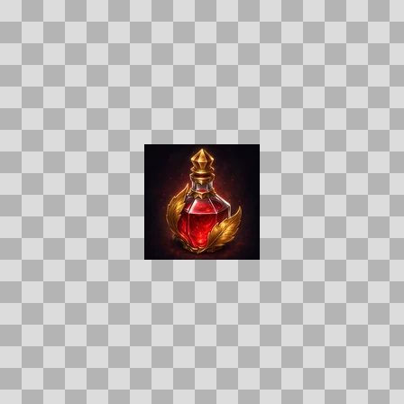  Origem: Template  Pack/Fonte: World of Claudecraft  Categoria: Ui / Items  Arquivo: goldleaf_healing_draught.webp  Caminho: public/ui/items/goldleaf_healing_draught.webp  Formato: WEBP  Tamanho: 4.00 KB  Status técnico: OK  Licença: FOUND_NEARBY — LICENSE  Papel da textura: unspecified  Resolução: 128 × 128 px  Modo / canais / alpha: RGB / 3 / Não  Power-of-two: Sim  Memória decodificada estimada: 48.00 KB  Alertas: Duplicado exato: grupo DUP-01298 (2 cópias).

TEM-003120 • goldleaf_herb  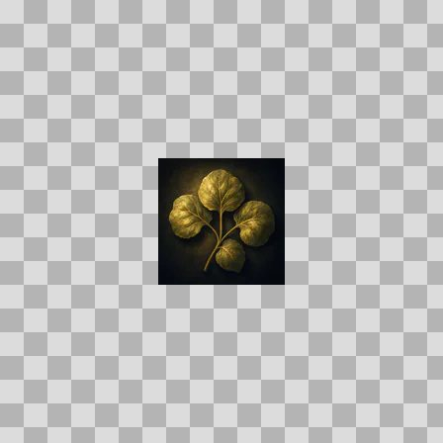  Origem: Template  Pack/Fonte: World of Claudecraft  Categoria: Ui / Items  Arquivo: goldleaf_herb.webp  Caminho: public/ui/items/goldleaf_herb.webp  Formato: WEBP  Tamanho: 2.62 KB  Status técnico: OK  Licença: FOUND_NEARBY — LICENSE  Papel da textura: unspecified  Resolução: 128 × 128 px  Modo / canais / alpha: RGB / 3 / Não  Power-of-two: Sim  Memória decodificada estimada: 48.00 KB  Alertas: Duplicado exato: grupo DUP-01408 (2 cópias). | TEM-002983 • goldleaf_mana_draught  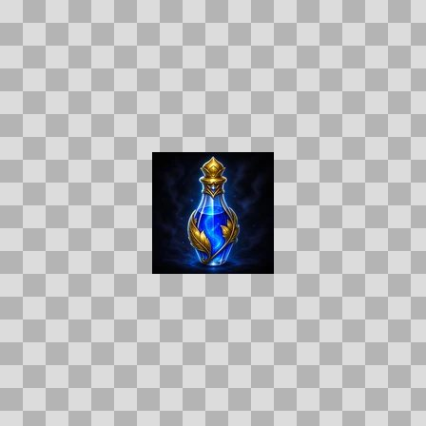  Origem: Template  Pack/Fonte: World of Claudecraft  Categoria: Ui / Items  Arquivo: goldleaf_mana_draught.webp  Caminho: public/ui/items/goldleaf_mana_draught.webp  Formato: WEBP  Tamanho: 4.02 KB  Status técnico: OK  Licença: FOUND_NEARBY — LICENSE  Papel da textura: unspecified  Resolução: 128 × 128 px  Modo / canais / alpha: RGB / 3 / Não  Power-of-two: Sim  Memória decodificada estimada: 48.00 KB  Alertas: Duplicado exato: grupo DUP-01326 (2 cópias).

TEM-002657 • goldleaf_sickle  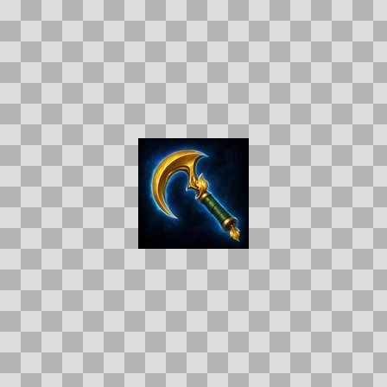  Origem: Template  Pack/Fonte: World of Claudecraft  Categoria: Ui / Items  Arquivo: goldleaf_sickle.webp  Caminho: public/ui/items/goldleaf_sickle.webp  Formato: WEBP  Tamanho: 3.71 KB  Status técnico: OK  Licença: FOUND_NEARBY — LICENSE  Papel da textura: unspecified  Resolução: 128 × 128 px  Modo / canais / alpha: RGB / 3 / Não  Power-of-two: Sim  Memória decodificada estimada: 48.00 KB  Alertas: Duplicado exato: grupo DUP-01132 (2 cópias). | TEM-002825 • goldweave_leggings  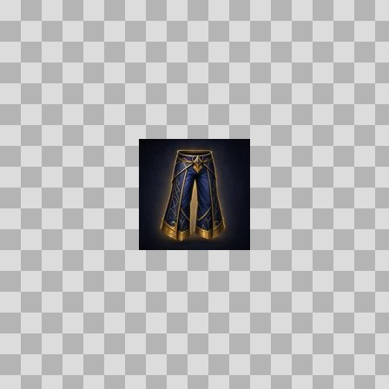  Origem: Template  Pack/Fonte: World of Claudecraft  Categoria: Ui / Items  Arquivo: goldweave_leggings.webp  Caminho: public/ui/items/goldweave_leggings.webp  Formato: WEBP  Tamanho: 3.56 KB  Status técnico: OK  Licença: FOUND_NEARBY — LICENSE  Papel da textura: unspecified  Resolução: 128 × 128 px  Modo / canais / alpha: RGB / 3 / Não  Power-of-two: Sim  Memória decodificada estimada: 48.00 KB  Alertas: Duplicado exato: grupo DUP-01233 (2 cópias).

TEM-002645 • goldweave_robe  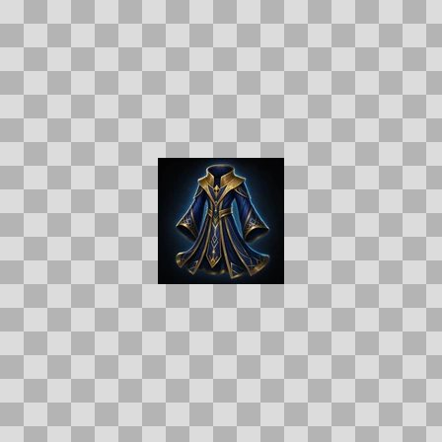  Origem: Template  Pack/Fonte: World of Claudecraft  Categoria: Ui / Items  Arquivo: goldweave_robe.webp  Caminho: public/ui/items/goldweave_robe.webp  Formato: WEBP  Tamanho: 4.71 KB  Status técnico: OK  Licença: FOUND_NEARBY — LICENSE  Papel da textura: unspecified  Resolução: 128 × 128 px  Modo / canais / alpha: RGB / 3 / Não  Power-of-two: Sim  Memória decodificada estimada: 48.00 KB  Alertas: Duplicado exato: grupo DUP-01124 (2 cópias). | TEM-003233 • graskbreaker_girdle  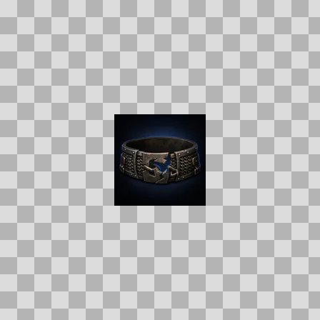  Origem: Template  Pack/Fonte: World of Claudecraft  Categoria: Ui / Items  Arquivo: graskbreaker_girdle.webp  Caminho: public/ui/items/graskbreaker_girdle.webp  Formato: WEBP  Tamanho: 2.23 KB  Status técnico: OK  Licença: FOUND_NEARBY — LICENSE  Papel da textura: unspecified  Resolução: 128 × 128 px  Modo / canais / alpha: RGB / 3 / Não  Power-of-two: Sim  Memória decodificada estimada: 48.00 KB  Alertas: Duplicado exato: grupo DUP-01482 (2 cópias).

TEM-003146 • grave_captain_voss  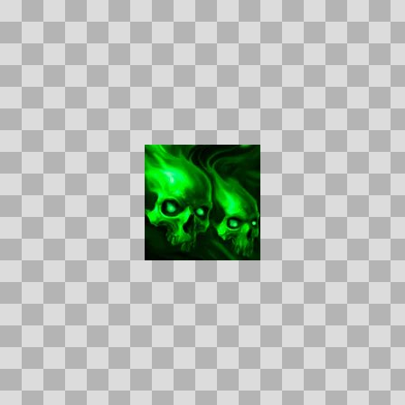  Origem: Template  Pack/Fonte: World of Claudecraft  Categoria: Ui / Items  Arquivo: grave_captain_voss.webp  Caminho: public/ui/items/grave_captain_voss.webp  Formato: WEBP  Tamanho: 4.07 KB  Status técnico: OK  Licença: FOUND_NEARBY — LICENSE  Papel da textura: unspecified  Resolução: 128 × 128 px  Modo / canais / alpha: RGBA / 4 / Sim  Power-of-two: Sim  Memória decodificada estimada: 64.00 KB | TEM-002930 • grave_high_priest_malric  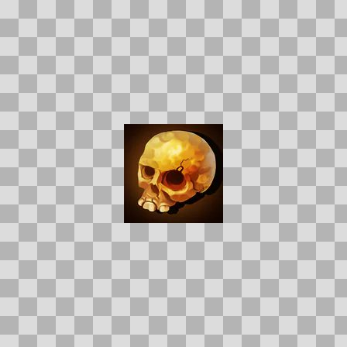  Origem: Template  Pack/Fonte: World of Claudecraft  Categoria: Ui / Items  Arquivo: grave_high_priest_malric.webp  Caminho: public/ui/items/grave_high_priest_malric.webp  Formato: WEBP  Tamanho: 3.25 KB  Status técnico: OK  Licença: FOUND_NEARBY — LICENSE  Papel da textura: unspecified  Resolução: 128 × 128 px  Modo / canais / alpha: RGBA / 4 / Sim  Power-of-two: Sim  Memória decodificada estimada: 64.00 KB

TEM-002895 • grave_sir_aldren  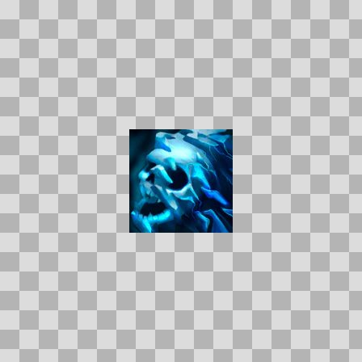  Origem: Template  Pack/Fonte: World of Claudecraft  Categoria: Ui / Items  Arquivo: grave_sir_aldren.webp  Caminho: public/ui/items/grave_sir_aldren.webp  Formato: WEBP  Tamanho: 4.74 KB  Status técnico: OK  Licença: FOUND_NEARBY — LICENSE  Papel da textura: unspecified  Resolução: 128 × 128 px  Modo / canais / alpha: RGB / 3 / Não  Power-of-two: Sim  Memória decodificada estimada: 48.00 KB | TEM-002689 • gravebound_silk_wraps  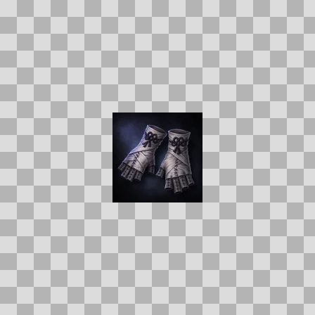  Origem: Template  Pack/Fonte: World of Claudecraft  Categoria: Ui / Items  Arquivo: gravebound_silk_wraps.webp  Caminho: public/ui/items/gravebound_silk_wraps.webp  Formato: WEBP  Tamanho: 2.65 KB  Status técnico: OK  Licença: FOUND_NEARBY — LICENSE  Papel da textura: unspecified  Resolução: 128 × 128 px  Modo / canais / alpha: RGB / 3 / Não  Power-of-two: Sim  Memória decodificada estimada: 48.00 KB  Alertas: Duplicado exato: grupo DUP-01155 (2 cópias).

TEM-002852 • gravecaller_sigil  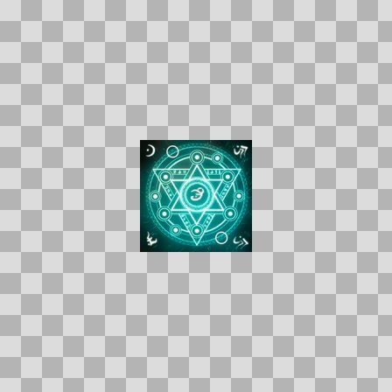  Origem: Template  Pack/Fonte: World of Claudecraft  Categoria: Ui / Items  Arquivo: gravecaller_sigil.webp  Caminho: public/ui/items/gravecaller_sigil.webp  Formato: WEBP  Tamanho: 6.79 KB  Status técnico: OK  Licença: FOUND_NEARBY — LICENSE  Papel da textura: unspecified  Resolução: 128 × 128 px  Modo / canais / alpha: RGB / 3 / Não  Power-of-two: Sim  Memória decodificada estimada: 48.00 KB | TEM-002682 • gravepath_treads  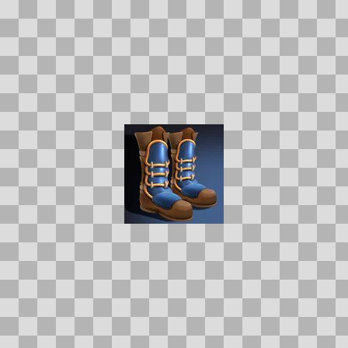  Origem: Template  Pack/Fonte: World of Claudecraft  Categoria: Ui / Items  Arquivo: gravepath_treads.webp  Caminho: public/ui/items/gravepath_treads.webp  Formato: WEBP  Tamanho: 3.63 KB  Status técnico: OK  Licença: FOUND_NEARBY — LICENSE  Papel da textura: unspecified  Resolução: 128 × 128 px  Modo / canais / alpha: RGB / 3 / Não  Power-of-two: Sim  Memória decodificada estimada: 48.00 KB

TEM-003073 • gravescale_girdle  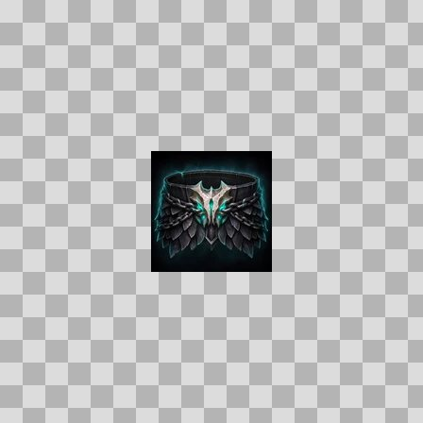  Origem: Template  Pack/Fonte: World of Claudecraft  Categoria: Ui / Items  Arquivo: gravescale_girdle.webp  Caminho: public/ui/items/gravescale_girdle.webp  Formato: WEBP  Tamanho: 4.60 KB  Status técnico: OK  Licença: FOUND_NEARBY — LICENSE  Papel da textura: unspecified  Resolução: 128 × 128 px  Modo / canais / alpha: RGB / 3 / Não  Power-of-two: Sim  Memória decodificada estimada: 48.00 KB  Alertas: Duplicado exato: grupo DUP-01374 (2 cópias). | TEM-003180 • gravewalker_softboots  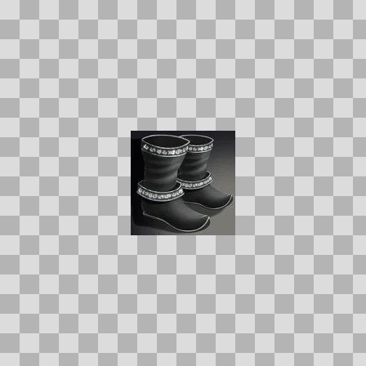  Origem: Template  Pack/Fonte: World of Claudecraft  Categoria: Ui / Items  Arquivo: gravewalker_softboots.webp  Caminho: public/ui/items/gravewalker_softboots.webp  Formato: WEBP  Tamanho: 2.62 KB  Status técnico: OK  Licença: FOUND_NEARBY — LICENSE  Papel da textura: unspecified  Resolução: 128 × 128 px  Modo / canais / alpha: RGB / 3 / Não  Power-of-two: Sim  Memória decodificada estimada: 48.00 KB

TEM-002897 • gravewoven_bag  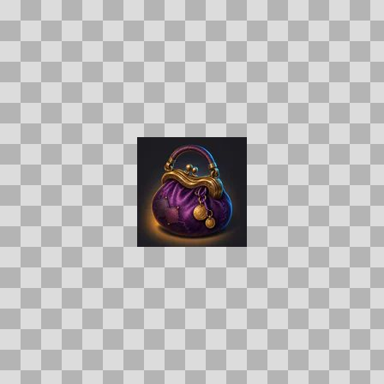  Origem: Template  Pack/Fonte: World of Claudecraft  Categoria: Ui / Items  Arquivo: gravewoven_bag.webp  Caminho: public/ui/items/gravewoven_bag.webp  Formato: WEBP  Tamanho: 3.08 KB  Status técnico: OK  Licença: FOUND_NEARBY — LICENSE  Papel da textura: unspecified  Resolução: 128 × 128 px  Modo / canais / alpha: RGB / 3 / Não  Power-of-two: Sim  Memória decodificada estimada: 48.00 KB  Alertas: Duplicado exato: grupo DUP-01267 (2 cópias). | TEM-002664 • gravewoven_raiment  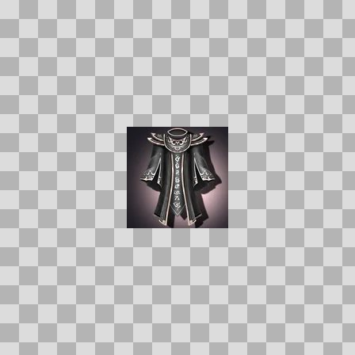  Origem: Template  Pack/Fonte: World of Claudecraft  Categoria: Ui / Items  Arquivo: gravewoven_raiment.webp  Caminho: public/ui/items/gravewoven_raiment.webp  Formato: WEBP  Tamanho: 3.63 KB  Status técnico: OK  Licença: FOUND_NEARBY — LICENSE  Papel da textura: unspecified  Resolução: 128 × 128 px  Modo / canais / alpha: RGB / 3 / Não  Power-of-two: Sim  Memória decodificada estimada: 48.00 KB

TEM-002638 • gravewyrm_claws  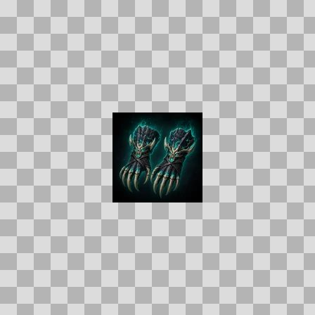  Origem: Template  Pack/Fonte: World of Claudecraft  Categoria: Ui / Items  Arquivo: gravewyrm_claws.webp  Caminho: public/ui/items/gravewyrm_claws.webp  Formato: WEBP  Tamanho: 4.71 KB  Status técnico: OK  Licença: FOUND_NEARBY — LICENSE  Papel da textura: unspecified  Resolução: 128 × 128 px  Modo / canais / alpha: RGB / 3 / Não  Power-of-two: Sim  Memória decodificada estimada: 48.00 KB  Alertas: Duplicado exato: grupo DUP-01120 (2 cópias). | TEM-002649 • gravewyrm_gauntlets  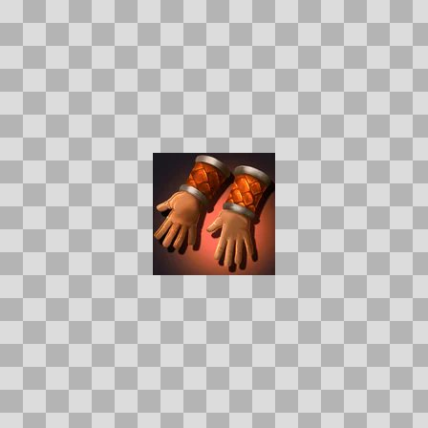  Origem: Template  Pack/Fonte: World of Claudecraft  Categoria: Ui / Items  Arquivo: gravewyrm_gauntlets.webp  Caminho: public/ui/items/gravewyrm_gauntlets.webp  Formato: WEBP  Tamanho: 3.61 KB  Status técnico: OK  Licença: FOUND_NEARBY — LICENSE  Papel da textura: unspecified  Resolução: 128 × 128 px  Modo / canais / alpha: RGB / 3 / Não  Power-of-two: Sim  Memória decodificada estimada: 48.00 KB

TEM-003208 • gravewyrm_mantle  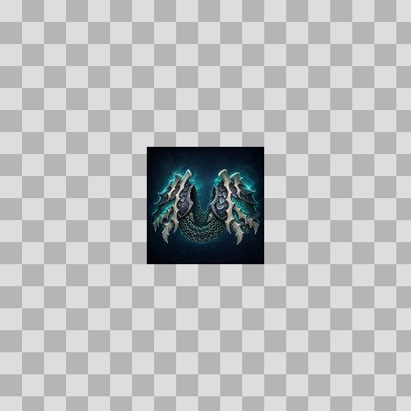  Origem: Template  Pack/Fonte: World of Claudecraft  Categoria: Ui / Items  Arquivo: gravewyrm_mantle.webp  Caminho: public/ui/items/gravewyrm_mantle.webp  Formato: WEBP  Tamanho: 4.69 KB  Status técnico: OK  Licença: FOUND_NEARBY — LICENSE  Papel da textura: unspecified  Resolução: 128 × 128 px  Modo / canais / alpha: RGB / 3 / Não  Power-of-two: Sim  Memória decodificada estimada: 48.00 KB  Alertas: Duplicado exato: grupo DUP-01465 (2 cópias). | TEM-002739 • gravewyrm_sabatons  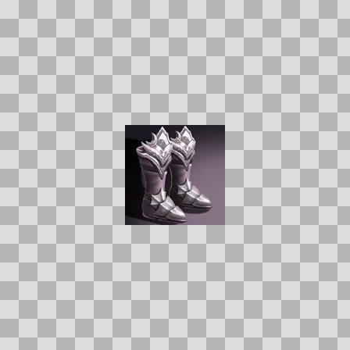  Origem: Template  Pack/Fonte: World of Claudecraft  Categoria: Ui / Items  Arquivo: gravewyrm_sabatons.webp  Caminho: public/ui/items/gravewyrm_sabatons.webp  Formato: WEBP  Tamanho: 2.95 KB  Status técnico: OK  Licença: FOUND_NEARBY — LICENSE  Papel da textura: unspecified  Resolução: 128 × 128 px  Modo / canais / alpha: RGB / 3 / Não  Power-of-two: Sim  Memória decodificada estimada: 48.00 KB

TEM-003253 • gravewyrm_scale_hauberk  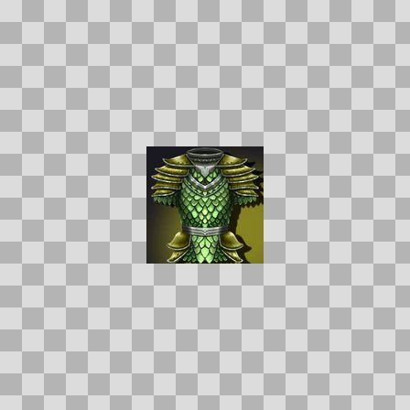  Origem: Template  Pack/Fonte: World of Claudecraft  Categoria: Ui / Items  Arquivo: gravewyrm_scale_hauberk.webp  Caminho: public/ui/items/gravewyrm_scale_hauberk.webp  Formato: WEBP  Tamanho: 5.69 KB  Status técnico: OK  Licença: FOUND_NEARBY — LICENSE  Papel da textura: unspecified  Resolução: 128 × 128 px  Modo / canais / alpha: RGB / 3 / Não  Power-of-two: Sim  Memória decodificada estimada: 48.00 KB | TEM-002643 • gravewyrm_sigil  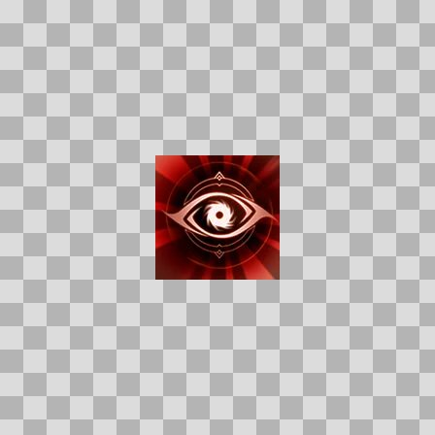  Origem: Template  Pack/Fonte: World of Claudecraft  Categoria: Ui / Items  Arquivo: gravewyrm_sigil.webp  Caminho: public/ui/items/gravewyrm_sigil.webp  Formato: WEBP  Tamanho: 3.79 KB  Status técnico: OK  Licença: FOUND_NEARBY — LICENSE  Papel da textura: unspecified  Resolução: 128 × 128 px  Modo / canais / alpha: RGB / 3 / Não  Power-of-two: Sim  Memória decodificada estimada: 48.00 KB

TEM-003162 • gravewyrm_stalkers_treads  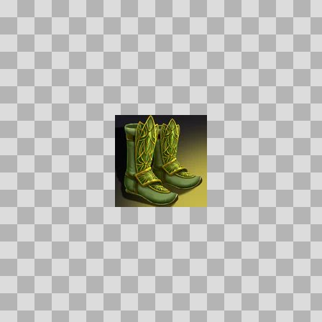  Origem: Template  Pack/Fonte: World of Claudecraft  Categoria: Ui / Items  Arquivo: gravewyrm_stalkers_treads.webp  Caminho: public/ui/items/gravewyrm_stalkers_treads.webp  Formato: WEBP  Tamanho: 4.34 KB  Status técnico: OK  Licença: FOUND_NEARBY — LICENSE  Papel da textura: unspecified  Resolução: 128 × 128 px  Modo / canais / alpha: RGB / 3 / Não  Power-of-two: Sim  Memória decodificada estimada: 48.00 KB | TEM-002911 • greyjaw_fang  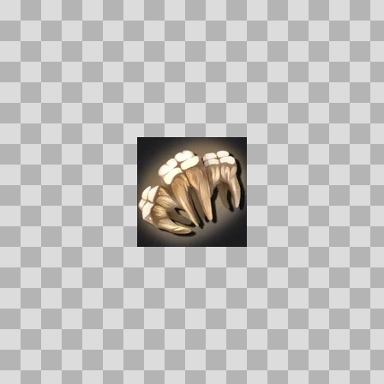  Origem: Template  Pack/Fonte: World of Claudecraft  Categoria: Ui / Items  Arquivo: greyjaw_fang.webp  Caminho: public/ui/items/greyjaw_fang.webp  Formato: WEBP  Tamanho: 3.14 KB  Status técnico: OK  Licença: FOUND_NEARBY — LICENSE  Papel da textura: unspecified  Resolução: 128 × 128 px  Modo / canais / alpha: RGB / 3 / Não  Power-of-two: Sim  Memória decodificada estimada: 48.00 KB

TEM-002710 • greyjaw_hide_boots  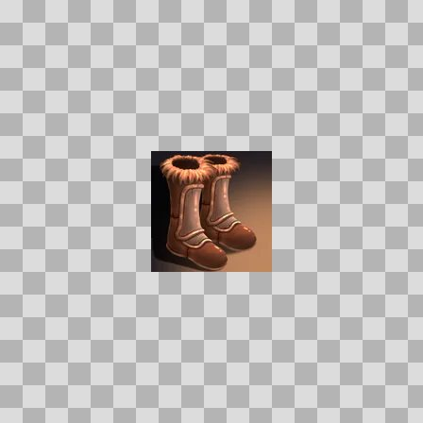  Origem: Template  Pack/Fonte: World of Claudecraft  Categoria: Ui / Items  Arquivo: greyjaw_hide_boots.webp  Caminho: public/ui/items/greyjaw_hide_boots.webp  Formato: WEBP  Tamanho: 3.01 KB  Status técnico: OK  Licença: FOUND_NEARBY — LICENSE  Papel da textura: unspecified  Resolução: 128 × 128 px  Modo / canais / alpha: RGB / 3 / Não  Power-of-two: Sim  Memória decodificada estimada: 48.00 KB | TEM-002717 • greyjaw_pelt_cloak  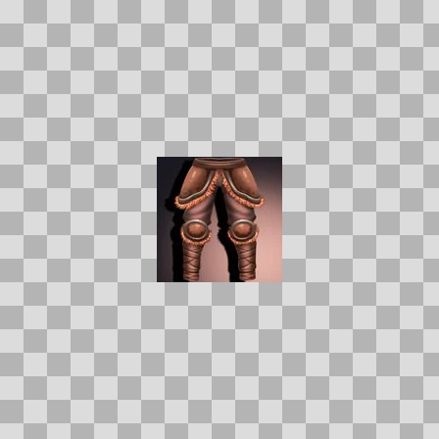  Origem: Template  Pack/Fonte: World of Claudecraft  Categoria: Ui / Items  Arquivo: greyjaw_pelt_cloak.webp  Caminho: public/ui/items/greyjaw_pelt_cloak.webp  Formato: WEBP  Tamanho: 3.20 KB  Status técnico: OK  Licença: FOUND_NEARBY — LICENSE  Papel da textura: unspecified  Resolução: 128 × 128 px  Modo / canais / alpha: RGB / 3 / Não  Power-of-two: Sim  Memória decodificada estimada: 48.00 KB

TEM-002681 • grovewardens_grips  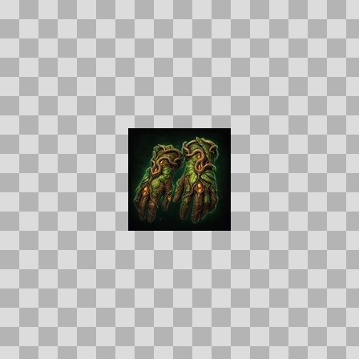  Origem: Template  Pack/Fonte: World of Claudecraft  Categoria: Ui / Items  Arquivo: grovewardens_grips.webp  Caminho: public/ui/items/grovewardens_grips.webp  Formato: WEBP  Tamanho: 5.00 KB  Status técnico: OK  Licença: FOUND_NEARBY — LICENSE  Papel da textura: unspecified  Resolução: 128 × 128 px  Modo / canais / alpha: RGB / 3 / Não  Power-of-two: Sim  Memória decodificada estimada: 48.00 KB  Alertas: Duplicado exato: grupo DUP-01150 (2 cópias). | TEM-002718 • grubjaw_tusk  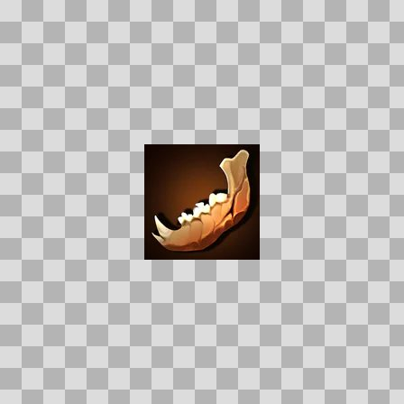  Origem: Template  Pack/Fonte: World of Claudecraft  Categoria: Ui / Items  Arquivo: grubjaw_tusk.webp  Caminho: public/ui/items/grubjaw_tusk.webp  Formato: WEBP  Tamanho: 2.64 KB  Status técnico: OK  Licença: FOUND_NEARBY — LICENSE  Papel da textura: unspecified  Resolução: 128 × 128 px  Modo / canais / alpha: RGBA / 4 / Sim  Power-of-two: Sim  Memória decodificada estimada: 64.00 KB

TEM-002951 • guardian_core  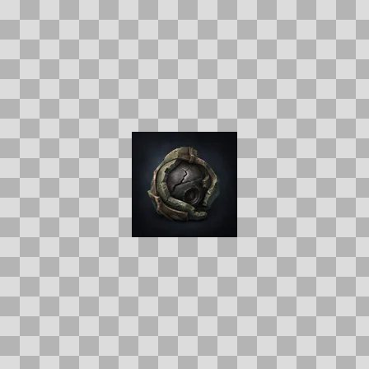  Origem: Template  Pack/Fonte: World of Claudecraft  Categoria: Ui / Items  Arquivo: guardian_core.webp  Caminho: public/ui/items/guardian_core.webp  Formato: WEBP  Tamanho: 1.91 KB  Status técnico: OK  Licença: FOUND_NEARBY — LICENSE  Papel da textura: unspecified  Resolução: 128 × 128 px  Modo / canais / alpha: RGB / 3 / Não  Power-of-two: Sim  Memória decodificada estimada: 48.00 KB  Alertas: Duplicado exato: grupo DUP-01302 (2 cópias). | TEM-003202 • gullhaven_watchbell  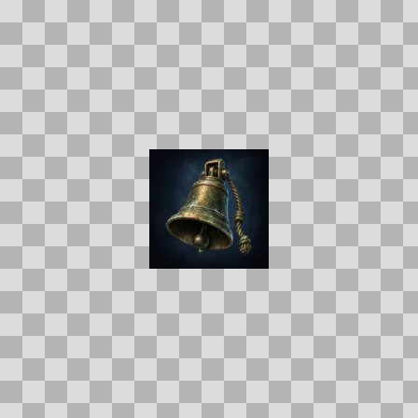  Origem: Template  Pack/Fonte: World of Claudecraft  Categoria: Ui / Items  Arquivo: gullhaven_watchbell.webp  Caminho: public/ui/items/gullhaven_watchbell.webp  Formato: WEBP  Tamanho: 2.34 KB  Status técnico: OK  Licença: FOUND_NEARBY — LICENSE  Papel da textura: unspecified  Resolução: 128 × 128 px  Modo / canais / alpha: RGB / 3 / Não  Power-of-two: Sim  Memória decodificada estimada: 48.00 KB  Alertas: Duplicado exato: grupo DUP-01460 (2 cópias).

TEM-002969 • handaxe  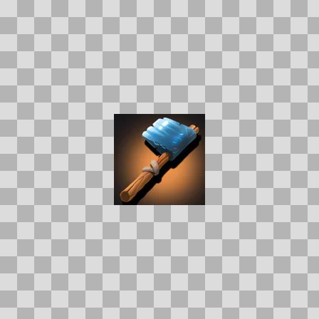  Origem: Template  Pack/Fonte: World of Claudecraft  Categoria: Ui / Items  Arquivo: handaxe.webp  Caminho: public/ui/items/handaxe.webp  Formato: WEBP  Tamanho: 2.45 KB  Status técnico: OK  Licença: FOUND_NEARBY — LICENSE  Papel da textura: unspecified  Resolução: 128 × 128 px  Modo / canais / alpha: RGB / 3 / Não  Power-of-two: Sim  Memória decodificada estimada: 48.00 KB | TEM-002981 • healing_potion  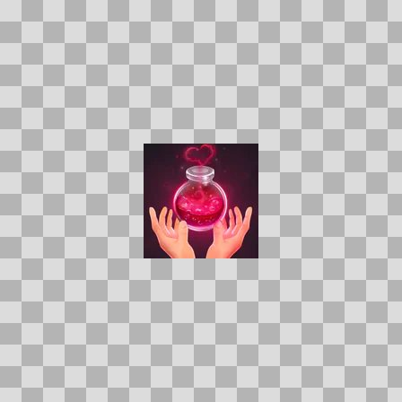  Origem: Template  Pack/Fonte: World of Claudecraft  Categoria: Ui / Items  Arquivo: healing_potion.webp  Caminho: public/ui/items/healing_potion.webp  Formato: WEBP  Tamanho: 3.18 KB  Status técnico: OK  Licença: FOUND_NEARBY — LICENSE  Papel da textura: unspecified  Resolução: 128 × 128 px  Modo / canais / alpha: RGB / 3 / Não  Power-of-two: Sim  Memória decodificada estimada: 48.00 KB

TEM-003068 • heart_of_the_rift  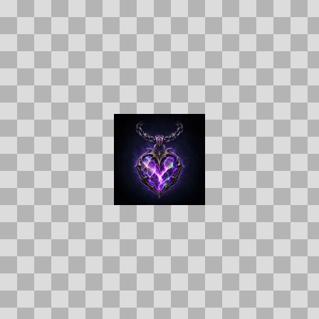  Origem: Template  Pack/Fonte: World of Claudecraft  Categoria: Ui / Items  Arquivo: heart_of_the_rift.webp  Caminho: public/ui/items/heart_of_the_rift.webp  Formato: WEBP  Tamanho: 2.79 KB  Status técnico: OK  Licença: FOUND_NEARBY — LICENSE  Papel da textura: unspecified  Resolução: 128 × 128 px  Modo / canais / alpha: RGB / 3 / Não  Power-of-two: Sim  Memória decodificada estimada: 48.00 KB  Alertas: Duplicado exato: grupo DUP-01371 (2 cópias). | TEM-002661 • hearth_ember_cache  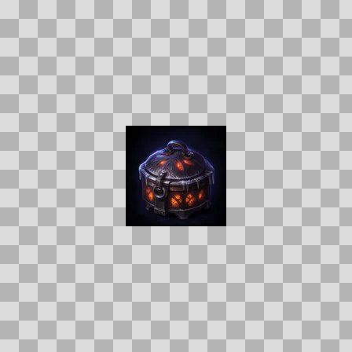  Origem: Template  Pack/Fonte: World of Claudecraft  Categoria: Ui / Items  Arquivo: hearth_ember_cache.webp  Caminho: public/ui/items/hearth_ember_cache.webp  Formato: WEBP  Tamanho: 2.72 KB  Status técnico: OK  Licença: FOUND_NEARBY — LICENSE  Papel da textura: unspecified  Resolução: 128 × 128 px  Modo / canais / alpha: RGB / 3 / Não  Power-of-two: Sim  Memória decodificada estimada: 48.00 KB  Alertas: Duplicado exato: grupo DUP-01136 (2 cópias).

TEM-002713 • hearthlined_treads  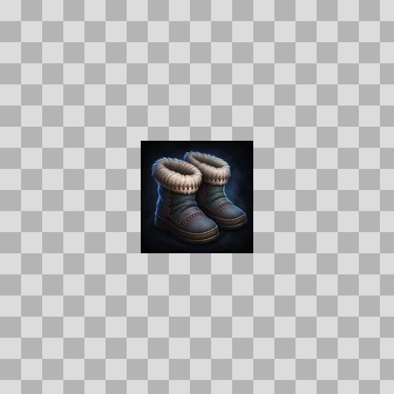  Origem: Template  Pack/Fonte: World of Claudecraft  Categoria: Ui / Items  Arquivo: hearthlined_treads.webp  Caminho: public/ui/items/hearthlined_treads.webp  Formato: WEBP  Tamanho: 2.85 KB  Status técnico: OK  Licença: FOUND_NEARBY — LICENSE  Papel da textura: unspecified  Resolução: 128 × 128 px  Modo / canais / alpha: RGB / 3 / Não  Power-of-two: Sim  Memória decodificada estimada: 48.00 KB  Alertas: Duplicado exato: grupo DUP-01167 (2 cópias). | TEM-002800 • hedgewick_shears  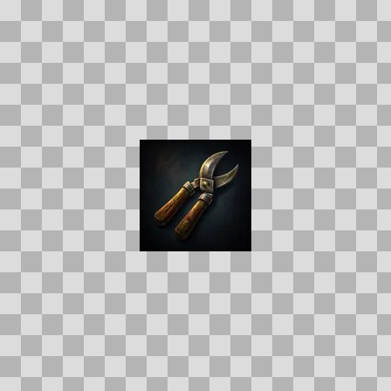  Origem: Template  Pack/Fonte: World of Claudecraft  Categoria: Ui / Items  Arquivo: hedgewick_shears.webp  Caminho: public/ui/items/hedgewick_shears.webp  Formato: WEBP  Tamanho: 1.96 KB  Status técnico: OK  Licença: FOUND_NEARBY — LICENSE  Papel da textura: unspecified  Resolução: 128 × 128 px  Modo / canais / alpha: RGB / 3 / Não  Power-of-two: Sim  Memória decodificada estimada: 48.00 KB  Alertas: Duplicado exato: grupo DUP-01217 (2 cópias).

TEM-002922 • hedgewick_tool_cart  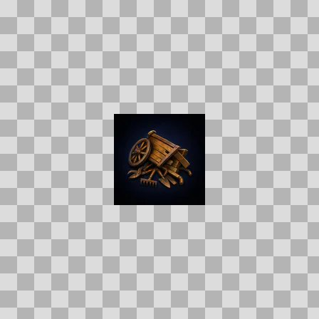  Origem: Template  Pack/Fonte: World of Claudecraft  Categoria: Ui / Items  Arquivo: hedgewick_tool_cart.webp  Caminho: public/ui/items/hedgewick_tool_cart.webp  Formato: WEBP  Tamanho: 2.31 KB  Status técnico: OK  Licença: FOUND_NEARBY — LICENSE  Papel da textura: unspecified  Resolução: 128 × 128 px  Modo / canais / alpha: RGB / 3 / Não  Power-of-two: Sim  Memória decodificada estimada: 48.00 KB  Alertas: Duplicado exato: grupo DUP-01284 (2 cópias). | TEM-003092 • herbed_marsh_pike  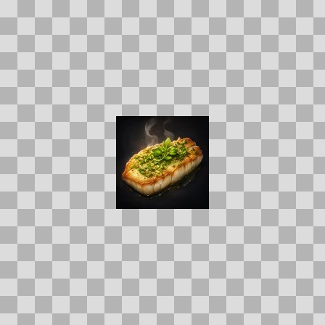  Origem: Template  Pack/Fonte: World of Claudecraft  Categoria: Ui / Items  Arquivo: herbed_marsh_pike.webp  Caminho: public/ui/items/herbed_marsh_pike.webp  Formato: WEBP  Tamanho: 4.29 KB  Status técnico: OK  Licença: FOUND_NEARBY — LICENSE  Papel da textura: unspecified  Resolução: 128 × 128 px  Modo / canais / alpha: RGB / 3 / Não  Power-of-two: Sim  Memória decodificada estimada: 48.00 KB  Alertas: Duplicado exato: grupo DUP-01388 (2 cópias).

TEM-002748 • heroic_boneguard_breastplate  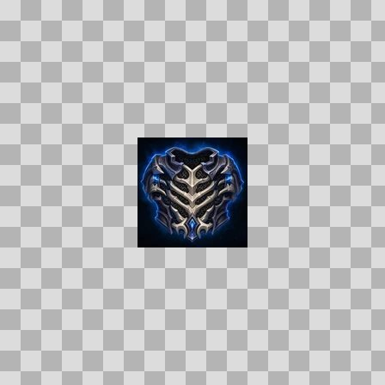  Origem: Template  Pack/Fonte: World of Claudecraft  Categoria: Ui / Items  Arquivo: heroic_boneguard_breastplate.webp  Caminho: public/ui/items/heroic_boneguard_breastplate.webp  Formato: WEBP  Tamanho: 5.78 KB  Status técnico: OK  Licença: FOUND_NEARBY — LICENSE  Papel da textura: unspecified  Resolução: 128 × 128 px  Modo / canais / alpha: RGB / 3 / Não  Power-of-two: Sim  Memória decodificada estimada: 48.00 KB  Alertas: Duplicado exato: grupo DUP-01184 (2 cópias). | TEM-003080 • heroic_bonewrought_bulwark  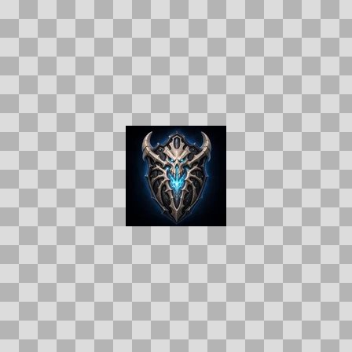  Origem: Template  Pack/Fonte: World of Claudecraft  Categoria: Ui / Items  Arquivo: heroic_bonewrought_bulwark.webp  Caminho: public/ui/items/heroic_bonewrought_bulwark.webp  Formato: WEBP  Tamanho: 4.54 KB  Status técnico: OK  Licença: FOUND_NEARBY — LICENSE  Papel da textura: roughness  Resolução: 128 × 128 px  Modo / canais / alpha: RGB / 3 / Não  Power-of-two: Sim  Memória decodificada estimada: 48.00 KB  Alertas: Duplicado exato: grupo DUP-01379 (2 cópias).

TEM-003058 • heroic_boundstone_girdle  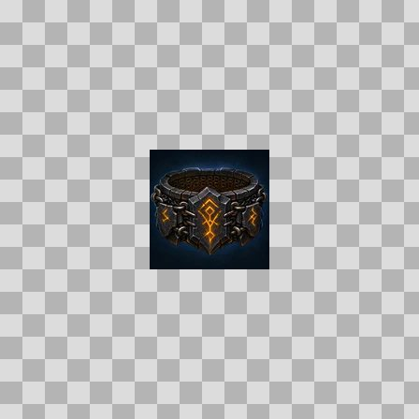  Origem: Template  Pack/Fonte: World of Claudecraft  Categoria: Ui / Items  Arquivo: heroic_boundstone_girdle.webp  Caminho: public/ui/items/heroic_boundstone_girdle.webp  Formato: WEBP  Tamanho: 4.98 KB  Status técnico: OK  Licença: FOUND_NEARBY — LICENSE  Papel da textura: unspecified  Resolução: 128 × 128 px  Modo / canais / alpha: RGB / 3 / Não  Power-of-two: Sim  Memória decodificada estimada: 48.00 KB  Alertas: Duplicado exato: grupo DUP-01365 (2 cópias). | TEM-003057 • heroic_boundstone_helm  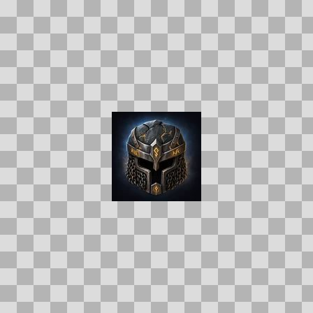  Origem: Template  Pack/Fonte: World of Claudecraft  Categoria: Ui / Items  Arquivo: heroic_boundstone_helm.webp  Caminho: public/ui/items/heroic_boundstone_helm.webp  Formato: WEBP  Tamanho: 4.39 KB  Status técnico: OK  Licença: FOUND_NEARBY — LICENSE  Papel da textura: unspecified  Resolução: 128 × 128 px  Modo / canais / alpha: RGB / 3 / Não  Power-of-two: Sim  Memória decodificada estimada: 48.00 KB  Alertas: Duplicado exato: grupo DUP-01364 (2 cópias).

TEM-003247 • heroic_crownforged_dreadhelm  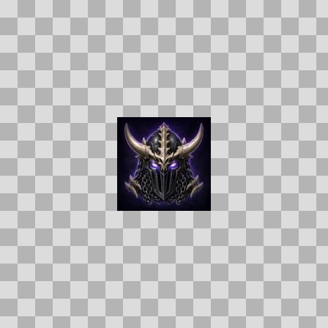  Origem: Template  Pack/Fonte: World of Claudecraft  Categoria: Ui / Items  Arquivo: heroic_crownforged_dreadhelm.webp  Caminho: public/ui/items/heroic_crownforged_dreadhelm.webp  Formato: WEBP  Tamanho: 4.85 KB  Status técnico: OK  Licença: FOUND_NEARBY — LICENSE  Papel da textura: unspecified  Resolução: 128 × 128 px  Modo / canais / alpha: RGB / 3 / Não  Power-of-two: Sim  Memória decodificada estimada: 48.00 KB  Alertas: Duplicado exato: grupo DUP-01489 (2 cópias). | TEM-002735 • heroic_crownforged_warspaulders  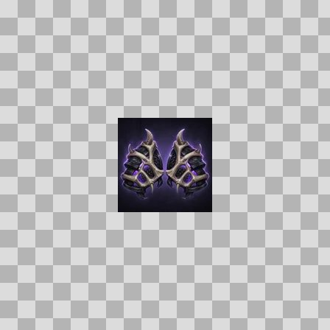  Origem: Template  Pack/Fonte: World of Claudecraft  Categoria: Ui / Items  Arquivo: heroic_crownforged_warspaulders.webp  Caminho: public/ui/items/heroic_crownforged_warspaulders.webp  Formato: WEBP  Tamanho: 4.45 KB  Status técnico: OK  Licença: FOUND_NEARBY — LICENSE  Papel da textura: unspecified  Resolução: 128 × 128 px  Modo / canais / alpha: RGB / 3 / Não  Power-of-two: Sim  Memória decodificada estimada: 48.00 KB  Alertas: Duplicado exato: grupo DUP-01177 (2 cópias).

TEM-002777 • heroic_deathlord_legguards  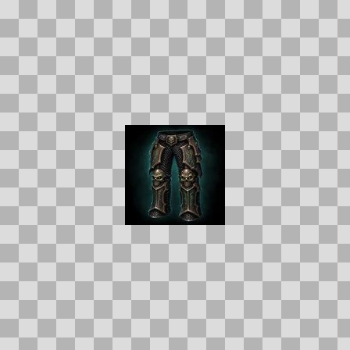  Origem: Template  Pack/Fonte: World of Claudecraft  Categoria: Ui / Items  Arquivo: heroic_deathlord_legguards.webp  Caminho: public/ui/items/heroic_deathlord_legguards.webp  Formato: WEBP  Tamanho: 3.73 KB  Status técnico: OK  Licença: FOUND_NEARBY — LICENSE  Papel da textura: unspecified  Resolução: 128 × 128 px  Modo / canais / alpha: RGB / 3 / Não  Power-of-two: Sim  Memória decodificada estimada: 48.00 KB  Alertas: Duplicado exato: grupo DUP-01205 (2 cópias). | TEM-002723 • heroic_deathlord_warplate  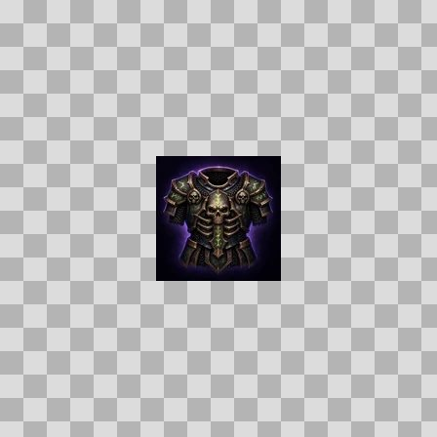  Origem: Template  Pack/Fonte: World of Claudecraft  Categoria: Ui / Items  Arquivo: heroic_deathlord_warplate.webp  Caminho: public/ui/items/heroic_deathlord_warplate.webp  Formato: WEBP  Tamanho: 4.84 KB  Status técnico: OK  Licença: FOUND_NEARBY — LICENSE  Papel da textura: unspecified  Resolução: 128 × 128 px  Modo / canais / alpha: RGB / 3 / Não  Power-of-two: Sim  Memória decodificada estimada: 48.00 KB  Alertas: Duplicado exato: grupo DUP-01172 (2 cópias).

TEM-003173 • heroic_deathlords_dread_visage  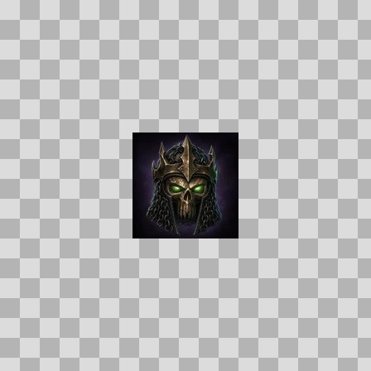  Origem: Template  Pack/Fonte: World of Claudecraft  Categoria: Ui / Items  Arquivo: heroic_deathlords_dread_visage.webp  Caminho: public/ui/items/heroic_deathlords_dread_visage.webp  Formato: WEBP  Tamanho: 4.10 KB  Status técnico: OK  Licença: FOUND_NEARBY — LICENSE  Papel da textura: unspecified  Resolução: 128 × 128 px  Modo / canais / alpha: RGB / 3 / Não  Power-of-two: Sim  Memória decodificada estimada: 48.00 KB  Alertas: Duplicado exato: grupo DUP-01440 (2 cópias). | TEM-002639 • heroic_drowned_prayer_leggings  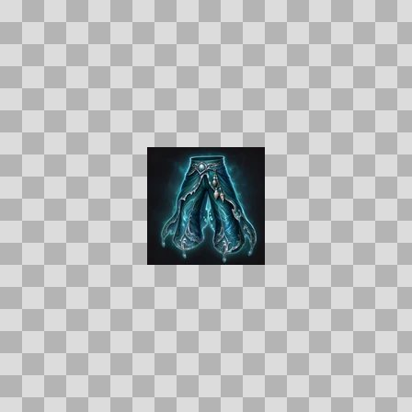  Origem: Template  Pack/Fonte: World of Claudecraft  Categoria: Ui / Items  Arquivo: heroic_drowned_prayer_leggings.webp  Caminho: public/ui/items/heroic_drowned_prayer_leggings.webp  Formato: WEBP  Tamanho: 4.64 KB  Status técnico: OK  Licença: FOUND_NEARBY — LICENSE  Papel da textura: unspecified  Resolução: 128 × 128 px  Modo / canais / alpha: RGB / 3 / Não  Power-of-two: Sim  Memória decodificada estimada: 48.00 KB  Alertas: Duplicado exato: grupo DUP-01121 (2 cópias).

TEM-002751 • heroic_drowned_prayer_sandals  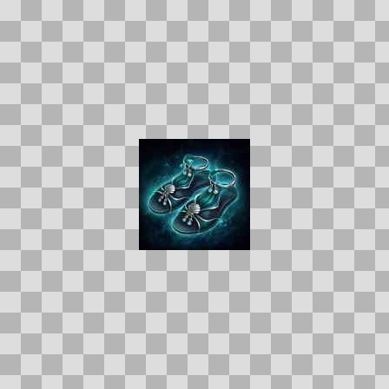  Origem: Template  Pack/Fonte: World of Claudecraft  Categoria: Ui / Items  Arquivo: heroic_drowned_prayer_sandals.webp  Caminho: public/ui/items/heroic_drowned_prayer_sandals.webp  Formato: WEBP  Tamanho: 4.65 KB  Status técnico: OK  Licença: FOUND_NEARBY — LICENSE  Papel da textura: unspecified  Resolução: 128 × 128 px  Modo / canais / alpha: RGB / 3 / Não  Power-of-two: Sim  Memória decodificada estimada: 48.00 KB  Alertas: Duplicado exato: grupo DUP-01185 (2 cópias). | TEM-003094 • heroic_eelscale_leggings  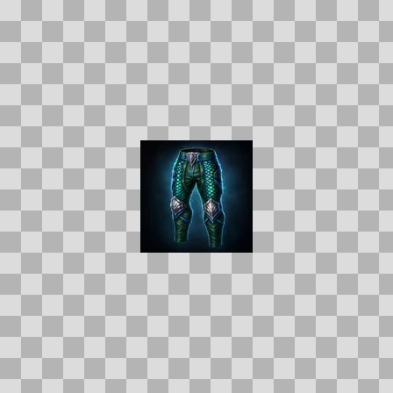  Origem: Template  Pack/Fonte: World of Claudecraft  Categoria: Ui / Items  Arquivo: heroic_eelscale_leggings.webp  Caminho: public/ui/items/heroic_eelscale_leggings.webp  Formato: WEBP  Tamanho: 3.74 KB  Status técnico: OK  Licença: FOUND_NEARBY — LICENSE  Papel da textura: unspecified  Resolução: 128 × 128 px  Modo / canais / alpha: RGB / 3 / Não  Power-of-two: Sim  Memória decodificada estimada: 48.00 KB  Alertas: Duplicado exato: grupo DUP-01390 (2 cópias).

TEM-002703 • heroic_eelscale_treads  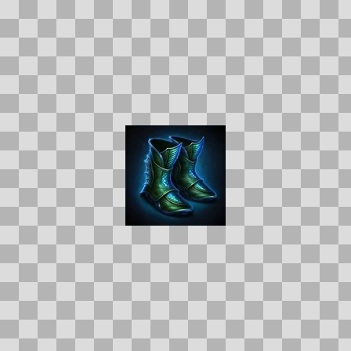  Origem: Template  Pack/Fonte: World of Claudecraft  Categoria: Ui / Items  Arquivo: heroic_eelscale_treads.webp  Caminho: public/ui/items/heroic_eelscale_treads.webp  Formato: WEBP  Tamanho: 4.05 KB  Status técnico: OK  Licença: FOUND_NEARBY — LICENSE  Papel da textura: unspecified  Resolução: 128 × 128 px  Modo / canais / alpha: RGB / 3 / Não  Power-of-two: Sim  Memória decodificada estimada: 48.00 KB  Alertas: Duplicado exato: grupo DUP-01163 (2 cópias). | TEM-002827 • heroic_gravewyrm_gauntlets  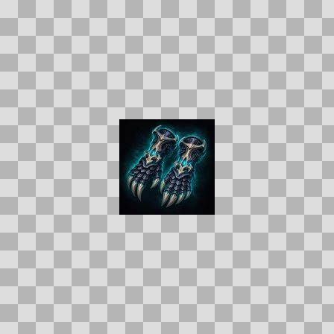  Origem: Template  Pack/Fonte: World of Claudecraft  Categoria: Ui / Items  Arquivo: heroic_gravewyrm_gauntlets.webp  Caminho: public/ui/items/heroic_gravewyrm_gauntlets.webp  Formato: WEBP  Tamanho: 4.92 KB  Status técnico: OK  Licença: FOUND_NEARBY — LICENSE  Papel da textura: unspecified  Resolução: 128 × 128 px  Modo / canais / alpha: RGB / 3 / Não  Power-of-two: Sim  Memória decodificada estimada: 48.00 KB  Alertas: Duplicado exato: grupo DUP-01234 (2 cópias).

TEM-002871 • heroic_gravewyrm_mantle  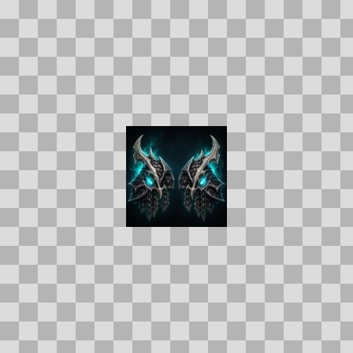  Origem: Template  Pack/Fonte: World of Claudecraft  Categoria: Ui / Items  Arquivo: heroic_gravewyrm_mantle.webp  Caminho: public/ui/items/heroic_gravewyrm_mantle.webp  Formato: WEBP  Tamanho: 4.84 KB  Status técnico: OK  Licença: FOUND_NEARBY — LICENSE  Papel da textura: unspecified  Resolução: 128 × 128 px  Modo / canais / alpha: RGB / 3 / Não  Power-of-two: Sim  Memória decodificada estimada: 48.00 KB  Alertas: Duplicado exato: grupo DUP-01258 (2 cópias). | TEM-002615 • heroic_gravewyrm_sabatons  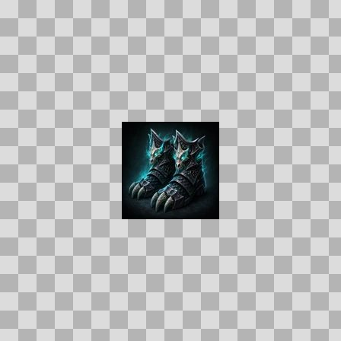  Origem: Template  Pack/Fonte: World of Claudecraft  Categoria: Ui / Items  Arquivo: heroic_gravewyrm_sabatons.webp  Caminho: public/ui/items/heroic_gravewyrm_sabatons.webp  Formato: WEBP  Tamanho: 4.62 KB  Status técnico: OK  Licença: FOUND_NEARBY — LICENSE  Papel da textura: unspecified  Resolução: 128 × 128 px  Modo / canais / alpha: RGB / 3 / Não  Power-of-two: Sim  Memória decodificada estimada: 48.00 KB  Alertas: Duplicado exato: grupo DUP-01110 (2 cópias).

TEM-002663 • heroic_gravewyrm_stalkers_treads  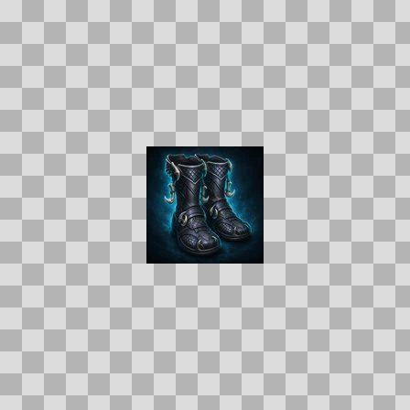  Origem: Template  Pack/Fonte: World of Claudecraft  Categoria: Ui / Items  Arquivo: heroic_gravewyrm_stalkers_treads.webp  Caminho: public/ui/items/heroic_gravewyrm_stalkers_treads.webp  Formato: WEBP  Tamanho: 4.47 KB  Status técnico: OK  Licença: FOUND_NEARBY — LICENSE  Papel da textura: unspecified  Resolução: 128 × 128 px  Modo / canais / alpha: RGB / 3 / Não  Power-of-two: Sim  Memória decodificada estimada: 48.00 KB  Alertas: Duplicado exato: grupo DUP-01138 (2 cópias). | TEM-002916 • heroic_grovewardens_grips  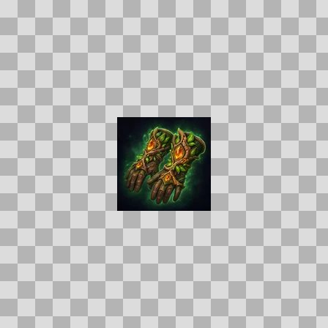  Origem: Template  Pack/Fonte: World of Claudecraft  Categoria: Ui / Items  Arquivo: heroic_grovewardens_grips.webp  Caminho: public/ui/items/heroic_grovewardens_grips.webp  Formato: WEBP  Tamanho: 5.05 KB  Status técnico: OK  Licença: FOUND_NEARBY — LICENSE  Papel da textura: unspecified  Resolução: 128 × 128 px  Modo / canais / alpha: RGB / 3 / Não  Power-of-two: Sim  Memória decodificada estimada: 48.00 KB  Alertas: Duplicado exato: grupo DUP-01280 (2 cópias).

TEM-002877 • heroic_korgaths_chainwraps  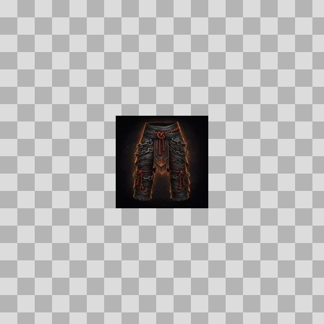  Origem: Template  Pack/Fonte: World of Claudecraft  Categoria: Ui / Items  Arquivo: heroic_korgaths_chainwraps.webp  Caminho: public/ui/items/heroic_korgaths_chainwraps.webp  Formato: WEBP  Tamanho: 3.65 KB  Status técnico: OK  Licença: FOUND_NEARBY — LICENSE  Papel da textura: unspecified  Resolução: 128 × 128 px  Modo / canais / alpha: RGB / 3 / Não  Power-of-two: Sim  Memória decodificada estimada: 48.00 KB  Alertas: Duplicado exato: grupo DUP-01259 (2 cópias). | TEM-003199 • heroic_mark  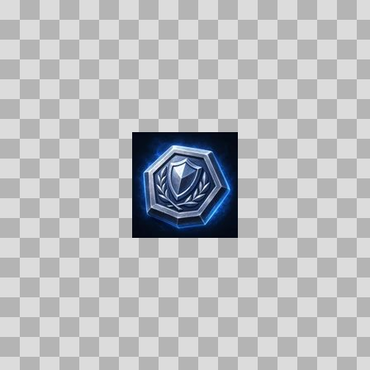  Origem: Template  Pack/Fonte: World of Claudecraft  Categoria: Ui / Items  Arquivo: heroic_mark.webp  Caminho: public/ui/items/heroic_mark.webp  Formato: WEBP  Tamanho: 4.94 KB  Status técnico: OK  Licença: FOUND_NEARBY — LICENSE  Papel da textura: unspecified  Resolução: 128 × 128 px  Modo / canais / alpha: RGB / 3 / Não  Power-of-two: Sim  Memória decodificada estimada: 48.00 KB  Alertas: Duplicado exato: grupo DUP-01458 (2 cópias).

TEM-002651 • heroic_moonshroud_breastplate  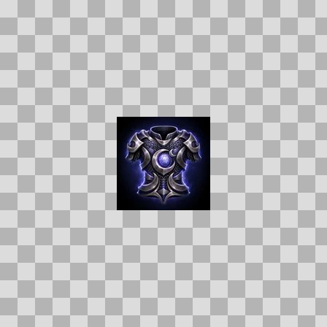  Origem: Template  Pack/Fonte: World of Claudecraft  Categoria: Ui / Items  Arquivo: heroic_moonshroud_breastplate.webp  Caminho: public/ui/items/heroic_moonshroud_breastplate.webp  Formato: WEBP  Tamanho: 4.68 KB  Status técnico: OK  Licença: FOUND_NEARBY — LICENSE  Papel da textura: unspecified  Resolução: 128 × 128 px  Modo / canais / alpha: RGB / 3 / Não  Power-of-two: Sim  Memória decodificada estimada: 48.00 KB  Alertas: Duplicado exato: grupo DUP-01127 (2 cópias). | TEM-002697 • heroic_moonshroud_robe  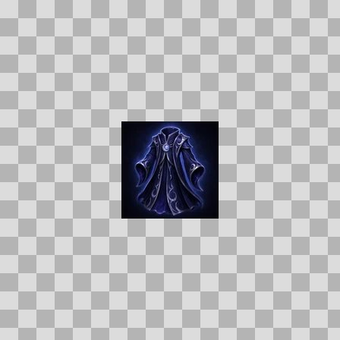  Origem: Template  Pack/Fonte: World of Claudecraft  Categoria: Ui / Items  Arquivo: heroic_moonshroud_robe.webp  Caminho: public/ui/items/heroic_moonshroud_robe.webp  Formato: WEBP  Tamanho: 3.82 KB  Status técnico: OK  Licença: FOUND_NEARBY — LICENSE  Papel da textura: unspecified  Resolução: 128 × 128 px  Modo / canais / alpha: RGB / 3 / Não  Power-of-two: Sim  Memória decodificada estimada: 48.00 KB  Alertas: Duplicado exato: grupo DUP-01159 (2 cópias).

TEM-002966 • heroic_moonshroud_tunic  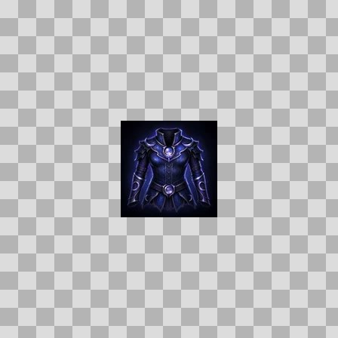  Origem: Template  Pack/Fonte: World of Claudecraft  Categoria: Ui / Items  Arquivo: heroic_moonshroud_tunic.webp  Caminho: public/ui/items/heroic_moonshroud_tunic.webp  Formato: WEBP  Tamanho: 4.48 KB  Status técnico: OK  Licença: FOUND_NEARBY — LICENSE  Papel da textura: unspecified  Resolução: 128 × 128 px  Modo / canais / alpha: RGB / 3 / Não  Power-of-two: Sim  Memória decodificada estimada: 48.00 KB  Alertas: Duplicado exato: grupo DUP-01313 (2 cópias). | TEM-002778 • heroic_necromancers_soulspire_mantle  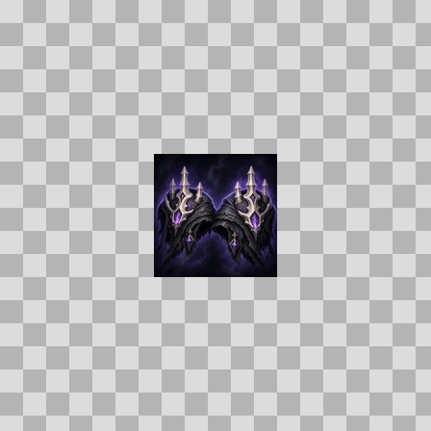  Origem: Template  Pack/Fonte: World of Claudecraft  Categoria: Ui / Items  Arquivo: heroic_necromancers_soulspire_mantle.webp  Caminho: public/ui/items/heroic_necromancers_soulspire_mantle.webp  Formato: WEBP  Tamanho: 4.96 KB  Status técnico: OK  Licença: FOUND_NEARBY — LICENSE  Papel da textura: unspecified  Resolução: 128 × 128 px  Modo / canais / alpha: RGB / 3 / Não  Power-of-two: Sim  Memória decodificada estimada: 48.00 KB  Alertas: Duplicado exato: grupo DUP-01206 (2 cópias).

TEM-002761 • heroic_necromancers_soulsteps  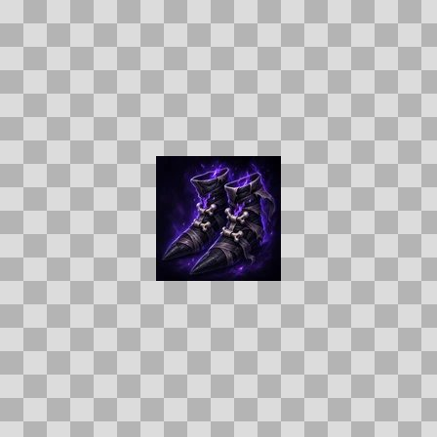  Origem: Template  Pack/Fonte: World of Claudecraft  Categoria: Ui / Items  Arquivo: heroic_necromancers_soulsteps.webp  Caminho: public/ui/items/heroic_necromancers_soulsteps.webp  Formato: WEBP  Tamanho: 4.79 KB  Status técnico: OK  Licença: FOUND_NEARBY — LICENSE  Papel da textura: unspecified  Resolução: 128 × 128 px  Modo / canais / alpha: RGB / 3 / Não  Power-of-two: Sim  Memória decodificada estimada: 48.00 KB  Alertas: Duplicado exato: grupo DUP-01193 (2 cópias). | TEM-002977 • heroic_necromancers_starshroud  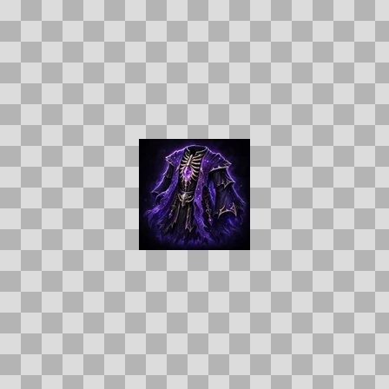  Origem: Template  Pack/Fonte: World of Claudecraft  Categoria: Ui / Items  Arquivo: heroic_necromancers_starshroud.webp  Caminho: public/ui/items/heroic_necromancers_starshroud.webp  Formato: WEBP  Tamanho: 5.35 KB  Status técnico: OK  Licença: FOUND_NEARBY — LICENSE  Papel da textura: unspecified  Resolução: 128 × 128 px  Modo / canais / alpha: RGB / 3 / Não  Power-of-two: Sim  Memória decodificada estimada: 48.00 KB  Alertas: Duplicado exato: grupo DUP-01322 (2 cópias).

TEM-003273 • heroic_nighttalon_crown  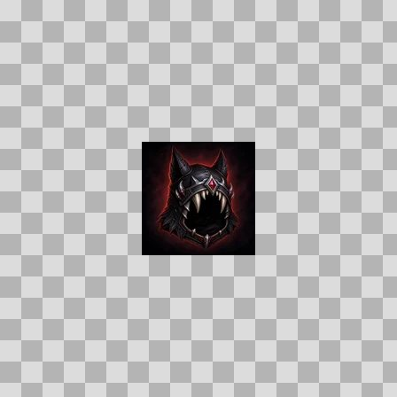  Origem: Template  Pack/Fonte: World of Claudecraft  Categoria: Ui / Items  Arquivo: heroic_nighttalon_crown.webp  Caminho: public/ui/items/heroic_nighttalon_crown.webp  Formato: WEBP  Tamanho: 3.56 KB  Status técnico: OK  Licença: FOUND_NEARBY — LICENSE  Papel da textura: unspecified  Resolução: 128 × 128 px  Modo / canais / alpha: RGB / 3 / Não  Power-of-two: Sim  Memória decodificada estimada: 48.00 KB  Alertas: Duplicado exato: grupo DUP-01505 (2 cópias). | TEM-002705 • heroic_nighttalon_shoulderguards  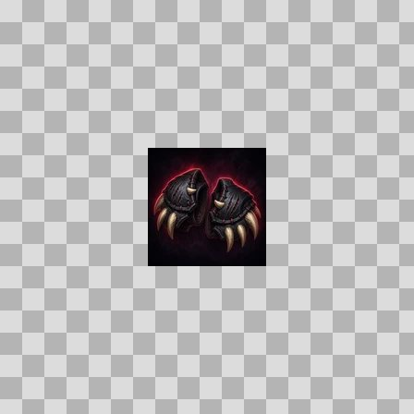  Origem: Template  Pack/Fonte: World of Claudecraft  Categoria: Ui / Items  Arquivo: heroic_nighttalon_shoulderguards.webp  Caminho: public/ui/items/heroic_nighttalon_shoulderguards.webp  Formato: WEBP  Tamanho: 3.53 KB  Status técnico: OK  Licença: FOUND_NEARBY — LICENSE  Papel da textura: unspecified  Resolução: 128 × 128 px  Modo / canais / alpha: RGB / 3 / Não  Power-of-two: Sim  Memória decodificada estimada: 48.00 KB  Alertas: Duplicado exato: grupo DUP-01164 (2 cópias).

TEM-003103 • heroic_selthes_seastriders  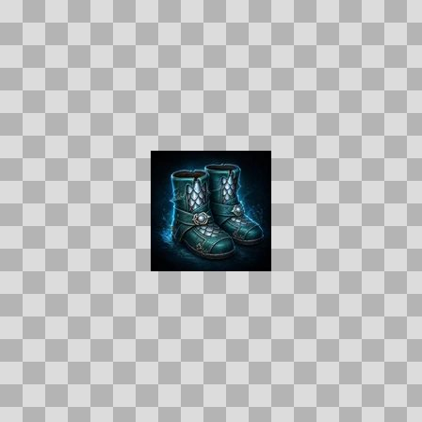  Origem: Template  Pack/Fonte: World of Claudecraft  Categoria: Ui / Items  Arquivo: heroic_selthes_seastriders.webp  Caminho: public/ui/items/heroic_selthes_seastriders.webp  Formato: WEBP  Tamanho: 4.83 KB  Status técnico: OK  Licença: FOUND_NEARBY — LICENSE  Papel da textura: unspecified  Resolução: 128 × 128 px  Modo / canais / alpha: RGB / 3 / Não  Power-of-two: Sim  Memória decodificada estimada: 48.00 KB  Alertas: Duplicado exato: grupo DUP-01396 (2 cópias). | TEM-002878 • heroic_shadowmeld_tunic  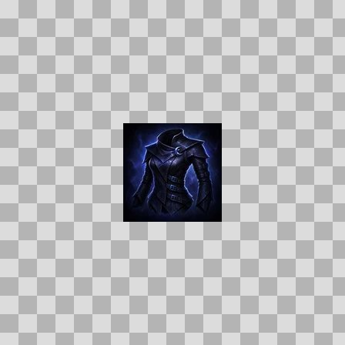  Origem: Template  Pack/Fonte: World of Claudecraft  Categoria: Ui / Items  Arquivo: heroic_shadowmeld_tunic.webp  Caminho: public/ui/items/heroic_shadowmeld_tunic.webp  Formato: WEBP  Tamanho: 3.96 KB  Status técnico: OK  Licença: FOUND_NEARBY — LICENSE  Papel da textura: unspecified  Resolução: 128 × 128 px  Modo / canais / alpha: RGB / 3 / Não  Power-of-two: Sim  Memória decodificada estimada: 48.00 KB  Alertas: Duplicado exato: grupo DUP-01260 (2 cópias).

TEM-002823 • heroic_soulflame_cowl  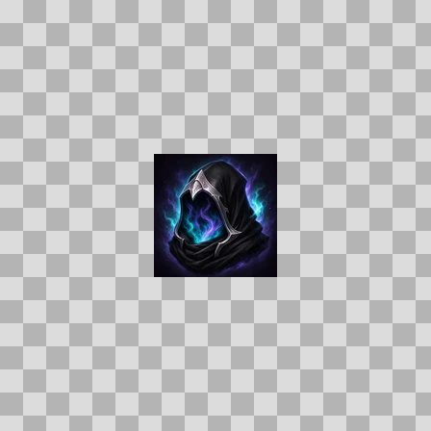  Origem: Template  Pack/Fonte: World of Claudecraft  Categoria: Ui / Items  Arquivo: heroic_soulflame_cowl.webp  Caminho: public/ui/items/heroic_soulflame_cowl.webp  Formato: WEBP  Tamanho: 4.23 KB  Status técnico: OK  Licença: FOUND_NEARBY — LICENSE  Papel da textura: unspecified  Resolução: 128 × 128 px  Modo / canais / alpha: RGB / 3 / Não  Power-of-two: Sim  Memória decodificada estimada: 48.00 KB  Alertas: Duplicado exato: grupo DUP-01232 (2 cópias). | TEM-002846 • heroic_soulflame_mantle  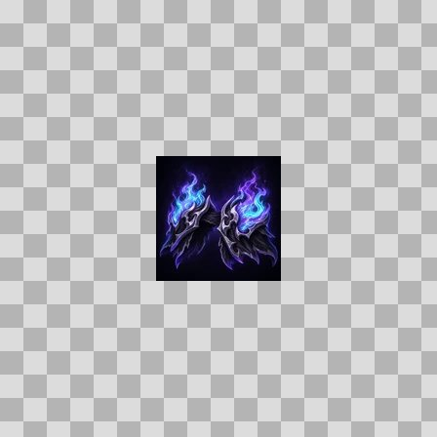  Origem: Template  Pack/Fonte: World of Claudecraft  Categoria: Ui / Items  Arquivo: heroic_soulflame_mantle.webp  Caminho: public/ui/items/heroic_soulflame_mantle.webp  Formato: WEBP  Tamanho: 4.66 KB  Status técnico: OK  Licença: FOUND_NEARBY — LICENSE  Papel da textura: unspecified  Resolução: 128 × 128 px  Modo / canais / alpha: RGB / 3 / Não  Power-of-two: Sim  Memória decodificada estimada: 48.00 KB  Alertas: Duplicado exato: grupo DUP-01246 (2 cópias).

TEM-002812 • heroic_stormcallers_crown  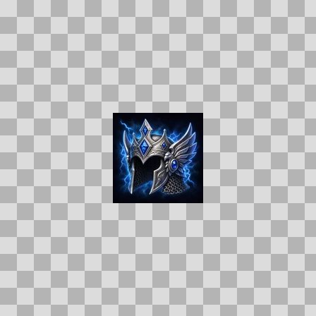  Origem: Template  Pack/Fonte: World of Claudecraft  Categoria: Ui / Items  Arquivo: heroic_stormcallers_crown.webp  Caminho: public/ui/items/heroic_stormcallers_crown.webp  Formato: WEBP  Tamanho: 5.92 KB  Status técnico: OK  Licença: FOUND_NEARBY — LICENSE  Papel da textura: unspecified  Resolução: 128 × 128 px  Modo / canais / alpha: RGB / 3 / Não  Power-of-two: Sim  Memória decodificada estimada: 48.00 KB  Alertas: Duplicado exato: grupo DUP-01222 (2 cópias). | TEM-003006 • heroic_stormcallers_spaulders  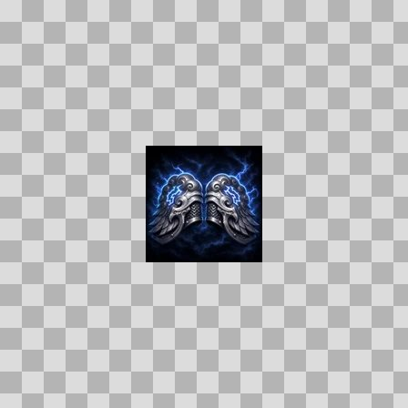  Origem: Template  Pack/Fonte: World of Claudecraft  Categoria: Ui / Items  Arquivo: heroic_stormcallers_spaulders.webp  Caminho: public/ui/items/heroic_stormcallers_spaulders.webp  Formato: WEBP  Tamanho: 5.47 KB  Status técnico: OK  Licença: FOUND_NEARBY — LICENSE  Papel da textura: unspecified  Resolução: 128 × 128 px  Modo / canais / alpha: RGB / 3 / Não  Power-of-two: Sim  Memória decodificada estimada: 48.00 KB  Alertas: Duplicado exato: grupo DUP-01336 (2 cópias).

TEM-002908 • heroic_tideguard_greaves  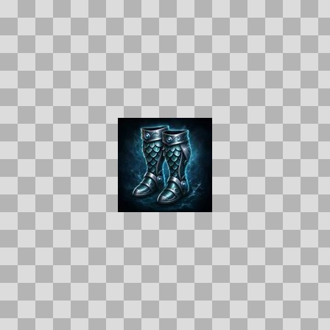  Origem: Template  Pack/Fonte: World of Claudecraft  Categoria: Ui / Items  Arquivo: heroic_tideguard_greaves.webp  Caminho: public/ui/items/heroic_tideguard_greaves.webp  Formato: WEBP  Tamanho: 5.19 KB  Status técnico: OK  Licença: FOUND_NEARBY — LICENSE  Papel da textura: unspecified  Resolução: 128 × 128 px  Modo / canais / alpha: RGB / 3 / Não  Power-of-two: Sim  Memória decodificada estimada: 48.00 KB  Alertas: Duplicado exato: grupo DUP-01274 (2 cópias). | TEM-002886 • heroic_tideguard_sabatons  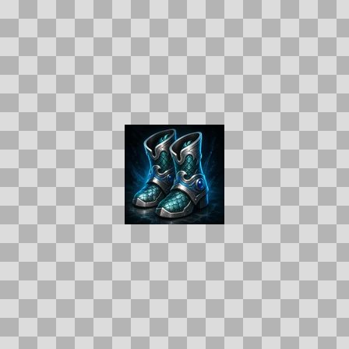  Origem: Template  Pack/Fonte: World of Claudecraft  Categoria: Ui / Items  Arquivo: heroic_tideguard_sabatons.webp  Caminho: public/ui/items/heroic_tideguard_sabatons.webp  Formato: WEBP  Tamanho: 5.89 KB  Status técnico: OK  Licença: FOUND_NEARBY — LICENSE  Papel da textura: unspecified  Resolução: 128 × 128 px  Modo / canais / alpha: RGB / 3 / Não  Power-of-two: Sim  Memória decodificada estimada: 48.00 KB  Alertas: Duplicado exato: grupo DUP-01264 (2 cópias).

TEM-002809 • heroic_tidescale_vest  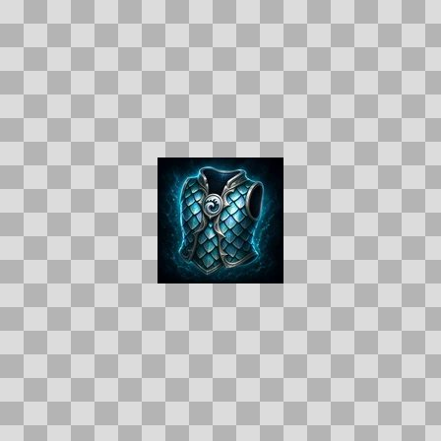  Origem: Template  Pack/Fonte: World of Claudecraft  Categoria: Ui / Items  Arquivo: heroic_tidescale_vest.webp  Caminho: public/ui/items/heroic_tidescale_vest.webp  Formato: WEBP  Tamanho: 5.94 KB  Status técnico: OK  Licença: FOUND_NEARBY — LICENSE  Papel da textura: unspecified  Resolução: 128 × 128 px  Modo / canais / alpha: RGB / 3 / Não  Power-of-two: Sim  Memória decodificada estimada: 48.00 KB  Alertas: Duplicado exato: grupo DUP-01221 (2 cópias). | TEM-003207 • heroic_verdant_walkers  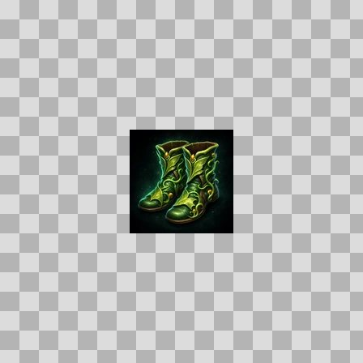  Origem: Template  Pack/Fonte: World of Claudecraft  Categoria: Ui / Items  Arquivo: heroic_verdant_walkers.webp  Caminho: public/ui/items/heroic_verdant_walkers.webp  Formato: WEBP  Tamanho: 5.01 KB  Status técnico: OK  Licença: FOUND_NEARBY — LICENSE  Papel da textura: unspecified  Resolução: 128 × 128 px  Modo / canais / alpha: RGB / 3 / Não  Power-of-two: Sim  Memória decodificada estimada: 48.00 KB  Alertas: Duplicado exato: grupo DUP-01464 (2 cópias).

TEM-003095 • heroic_wildgrowth_leggings  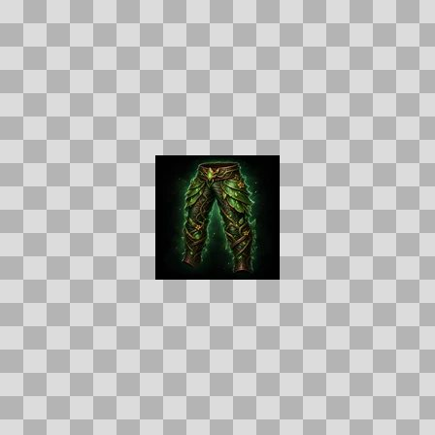  Origem: Template  Pack/Fonte: World of Claudecraft  Categoria: Ui / Items  Arquivo: heroic_wildgrowth_leggings.webp  Caminho: public/ui/items/heroic_wildgrowth_leggings.webp  Formato: WEBP  Tamanho: 4.29 KB  Status técnico: OK  Licença: FOUND_NEARBY — LICENSE  Papel da textura: unspecified  Resolução: 128 × 128 px  Modo / canais / alpha: RGB / 3 / Não  Power-of-two: Sim  Memória decodificada estimada: 48.00 KB  Alertas: Duplicado exato: grupo DUP-01391 (2 cópias). | TEM-002937 • heroic_wraithfire_orb  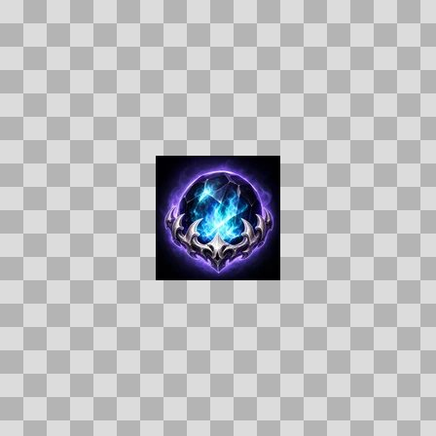  Origem: Template  Pack/Fonte: World of Claudecraft  Categoria: Ui / Items  Arquivo: heroic_wraithfire_orb.webp  Caminho: public/ui/items/heroic_wraithfire_orb.webp  Formato: WEBP  Tamanho: 5.37 KB  Status técnico: OK  Licença: FOUND_NEARBY — LICENSE  Papel da textura: unspecified  Resolução: 128 × 128 px  Modo / canais / alpha: RGB / 3 / Não  Power-of-two: Sim  Memória decodificada estimada: 48.00 KB  Alertas: Duplicado exato: grupo DUP-01295 (2 cópias).

TEM-002853 • heroic_wyrmcult_grand_robe  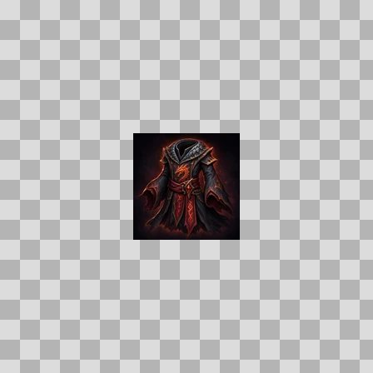  Origem: Template  Pack/Fonte: World of Claudecraft  Categoria: Ui / Items  Arquivo: heroic_wyrmcult_grand_robe.webp  Caminho: public/ui/items/heroic_wyrmcult_grand_robe.webp  Formato: WEBP  Tamanho: 4.38 KB  Status técnico: OK  Licença: FOUND_NEARBY — LICENSE  Papel da textura: unspecified  Resolução: 128 × 128 px  Modo / canais / alpha: RGB / 3 / Não  Power-of-two: Sim  Memória decodificada estimada: 48.00 KB  Alertas: Duplicado exato: grupo DUP-01250 (2 cópias). | TEM-003050 • heroic_wyrmcult_soulsteps  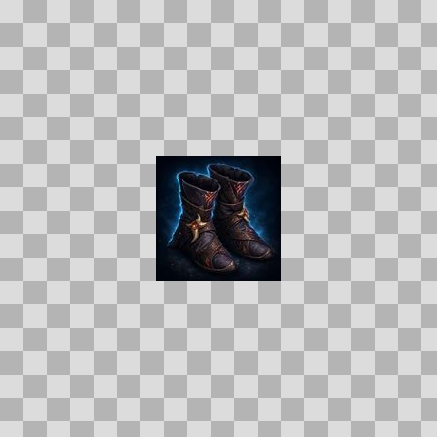  Origem: Template  Pack/Fonte: World of Claudecraft  Categoria: Ui / Items  Arquivo: heroic_wyrmcult_soulsteps.webp  Caminho: public/ui/items/heroic_wyrmcult_soulsteps.webp  Formato: WEBP  Tamanho: 4.08 KB  Status técnico: OK  Licença: FOUND_NEARBY — LICENSE  Papel da textura: unspecified  Resolução: 128 × 128 px  Modo / canais / alpha: RGB / 3 / Não  Power-of-two: Sim  Memória decodificada estimada: 48.00 KB  Alertas: Duplicado exato: grupo DUP-01360 (2 cópias).

TEM-002772 • heroic_wyrmshadow_harness  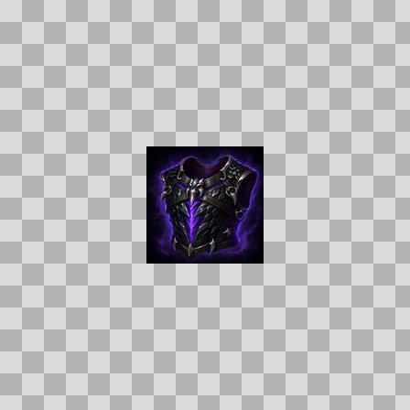  Origem: Template  Pack/Fonte: World of Claudecraft  Categoria: Ui / Items  Arquivo: heroic_wyrmshadow_harness.webp  Caminho: public/ui/items/heroic_wyrmshadow_harness.webp  Formato: WEBP  Tamanho: 4.99 KB  Status técnico: OK  Licença: FOUND_NEARBY — LICENSE  Papel da textura: unspecified  Resolução: 128 × 128 px  Modo / canais / alpha: RGB / 3 / Não  Power-of-two: Sim  Memória decodificada estimada: 48.00 KB  Alertas: Duplicado exato: grupo DUP-01201 (2 cópias). | TEM-003083 • heroic_wyrmshadow_legguards  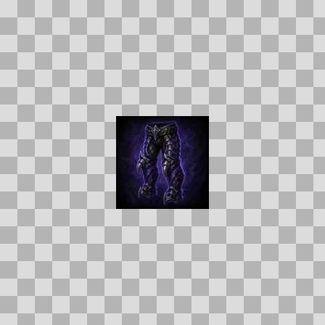  Origem: Template  Pack/Fonte: World of Claudecraft  Categoria: Ui / Items  Arquivo: heroic_wyrmshadow_legguards.webp  Caminho: public/ui/items/heroic_wyrmshadow_legguards.webp  Formato: WEBP  Tamanho: 3.56 KB  Status técnico: OK  Licença: FOUND_NEARBY — LICENSE  Papel da textura: unspecified  Resolução: 128 × 128 px  Modo / canais / alpha: RGB / 3 / Não  Power-of-two: Sim  Memória decodificada estimada: 48.00 KB  Alertas: Duplicado exato: grupo DUP-01381 (2 cópias).

TEM-002904 • heroic_wyrmshadow_talongrips  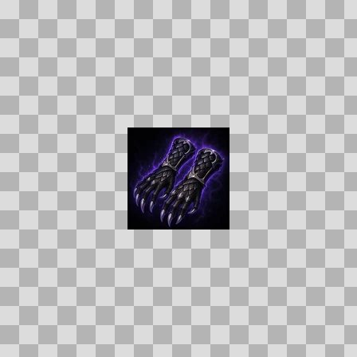  Origem: Template  Pack/Fonte: World of Claudecraft  Categoria: Ui / Items  Arquivo: heroic_wyrmshadow_talongrips.webp  Caminho: public/ui/items/heroic_wyrmshadow_talongrips.webp  Formato: WEBP  Tamanho: 4.42 KB  Status técnico: OK  Licença: FOUND_NEARBY — LICENSE  Papel da textura: unspecified  Resolução: 128 × 128 px  Modo / canais / alpha: RGB / 3 / Não  Power-of-two: Sim  Memória decodificada estimada: 48.00 KB  Alertas: Duplicado exato: grupo DUP-01272 (2 cópias). | TEM-002996 • heroic_wyrmshadow_treads  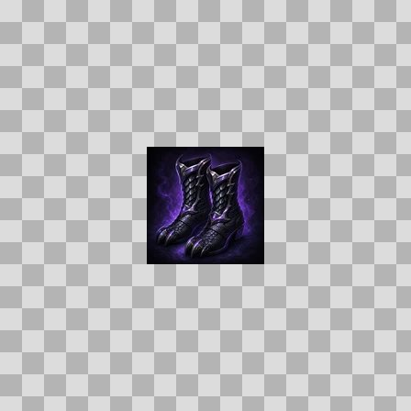  Origem: Template  Pack/Fonte: World of Claudecraft  Categoria: Ui / Items  Arquivo: heroic_wyrmshadow_treads.webp  Caminho: public/ui/items/heroic_wyrmshadow_treads.webp  Formato: WEBP  Tamanho: 4.67 KB  Status técnico: OK  Licença: FOUND_NEARBY — LICENSE  Papel da textura: unspecified  Resolução: 128 × 128 px  Modo / canais / alpha: RGB / 3 / Não  Power-of-two: Sim  Memória decodificada estimada: 48.00 KB  Alertas: Duplicado exato: grupo DUP-01330 (2 cópias).

TEM-002679 • heroic_ysols_pearl_greaves  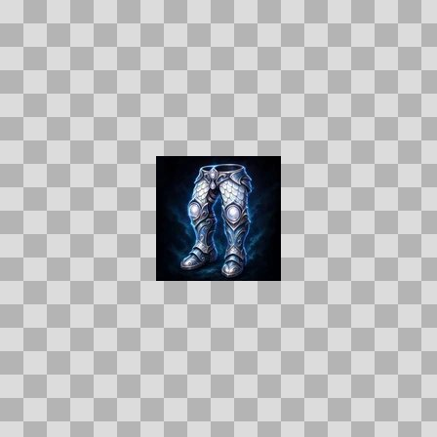  Origem: Template  Pack/Fonte: World of Claudecraft  Categoria: Ui / Items  Arquivo: heroic_ysols_pearl_greaves.webp  Caminho: public/ui/items/heroic_ysols_pearl_greaves.webp  Formato: WEBP  Tamanho: 5.07 KB  Status técnico: OK  Licença: FOUND_NEARBY — LICENSE  Papel da textura: unspecified  Resolução: 128 × 128 px  Modo / canais / alpha: RGB / 3 / Não  Power-of-two: Sim  Memória decodificada estimada: 48.00 KB  Alertas: Duplicado exato: grupo DUP-01149 (2 cópias). | TEM-003009 • highwatch_breastplate  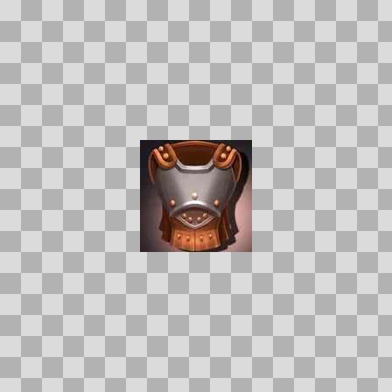  Origem: Template  Pack/Fonte: World of Claudecraft  Categoria: Ui / Items  Arquivo: highwatch_breastplate.webp  Caminho: public/ui/items/highwatch_breastplate.webp  Formato: WEBP  Tamanho: 3.32 KB  Status técnico: OK  Licença: FOUND_NEARBY — LICENSE  Papel da textura: unspecified  Resolução: 128 × 128 px  Modo / canais / alpha: RGB / 3 / Não  Power-of-two: Sim  Memória decodificada estimada: 48.00 KB

TEM-003282 • highwatch_summons  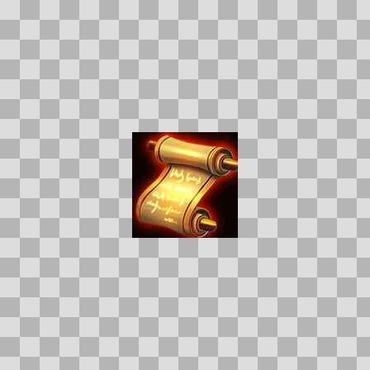  Origem: Template  Pack/Fonte: World of Claudecraft  Categoria: Ui / Items  Arquivo: highwatch_summons.webp  Caminho: public/ui/items/highwatch_summons.webp  Formato: WEBP  Tamanho: 3.92 KB  Status técnico: OK  Licença: FOUND_NEARBY — LICENSE  Papel da textura: unspecified  Resolução: 128 × 128 px  Modo / canais / alpha: RGB / 3 / Não  Power-of-two: Sim  Memória decodificada estimada: 48.00 KB | TEM-003104 • highwatch_wallshield  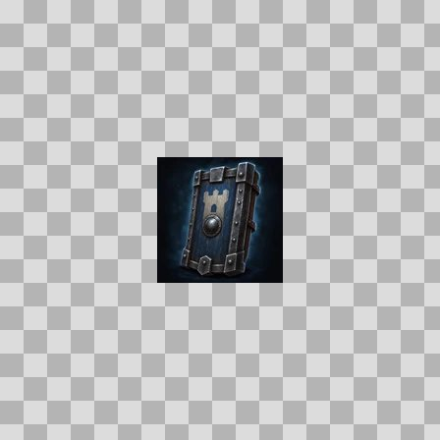  Origem: Template  Pack/Fonte: World of Claudecraft  Categoria: Ui / Items  Arquivo: highwatch_wallshield.webp  Caminho: public/ui/items/highwatch_wallshield.webp  Formato: WEBP  Tamanho: 3.61 KB  Status técnico: OK  Licença: FOUND_NEARBY — LICENSE  Papel da textura: unspecified  Resolução: 128 × 128 px  Modo / canais / alpha: RGB / 3 / Não  Power-of-two: Sim  Memória decodificada estimada: 48.00 KB  Alertas: Duplicado exato: grupo DUP-01397 (2 cópias).

TEM-003107 • hobnail_boots  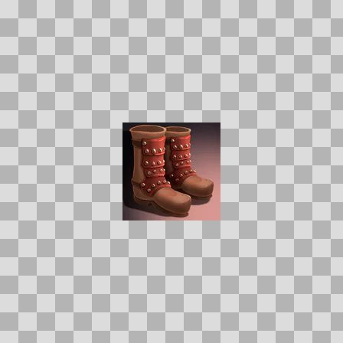  Origem: Template  Pack/Fonte: World of Claudecraft  Categoria: Ui / Items  Arquivo: hobnail_boots.webp  Caminho: public/ui/items/hobnail_boots.webp  Formato: WEBP  Tamanho: 3.07 KB  Status técnico: OK  Licença: FOUND_NEARBY — LICENSE  Papel da textura: unspecified  Resolução: 128 × 128 px  Modo / canais / alpha: RGB / 3 / Não  Power-of-two: Sim  Memória decodificada estimada: 48.00 KB | TEM-002818 • hollow_sealstone  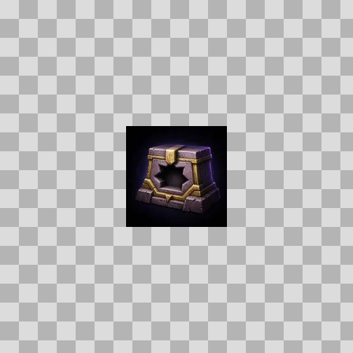  Origem: Template  Pack/Fonte: World of Claudecraft  Categoria: Ui / Items  Arquivo: hollow_sealstone.webp  Caminho: public/ui/items/hollow_sealstone.webp  Formato: WEBP  Tamanho: 2.56 KB  Status técnico: OK  Licença: FOUND_NEARBY — LICENSE  Papel da textura: unspecified  Resolução: 128 × 128 px  Modo / canais / alpha: RGB / 3 / Não  Power-of-two: Sim  Memória decodificada estimada: 48.00 KB  Alertas: Duplicado exato: grupo DUP-01228 (2 cópias).

TEM-003130 • hollowbone_hauberk  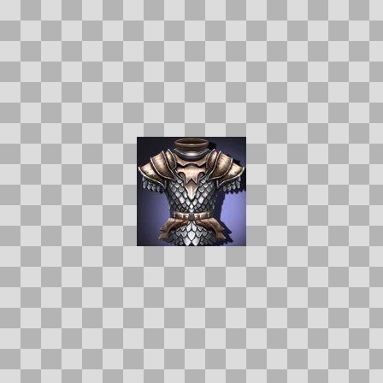  Origem: Template  Pack/Fonte: World of Claudecraft  Categoria: Ui / Items  Arquivo: hollowbone_hauberk.webp  Caminho: public/ui/items/hollowbone_hauberk.webp  Formato: WEBP  Tamanho: 4.91 KB  Status técnico: OK  Licença: FOUND_NEARBY — LICENSE  Papel da textura: unspecified  Resolução: 128 × 128 px  Modo / canais / alpha: RGB / 3 / Não  Power-of-two: Sim  Memória decodificada estimada: 48.00 KB | TEM-002962 • hollowbound_legguards  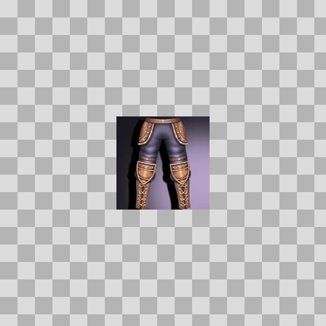  Origem: Template  Pack/Fonte: World of Claudecraft  Categoria: Ui / Items  Arquivo: hollowbound_legguards.webp  Caminho: public/ui/items/hollowbound_legguards.webp  Formato: WEBP  Tamanho: 3.22 KB  Status técnico: OK  Licença: FOUND_NEARBY — LICENSE  Papel da textura: unspecified  Resolução: 128 × 128 px  Modo / canais / alpha: RGB / 3 / Não  Power-of-two: Sim  Memória decodificada estimada: 48.00 KB

TEM-002746 • homespun_cloth  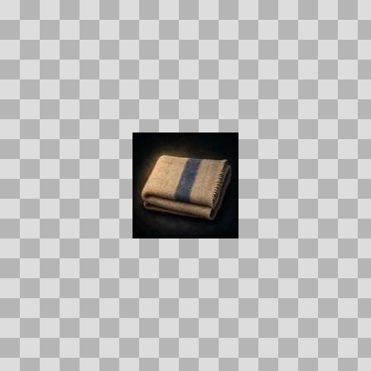  Origem: Template  Pack/Fonte: World of Claudecraft  Categoria: Ui / Items  Arquivo: homespun_cloth.webp  Caminho: public/ui/items/homespun_cloth.webp  Formato: WEBP  Tamanho: 2.02 KB  Status técnico: OK  Licença: FOUND_NEARBY — LICENSE  Papel da textura: unspecified  Resolução: 128 × 128 px  Modo / canais / alpha: RGB / 3 / Não  Power-of-two: Sim  Memória decodificada estimada: 48.00 KB  Alertas: Duplicado exato: grupo DUP-01182 (2 cópias). | TEM-002900 • homespun_hood  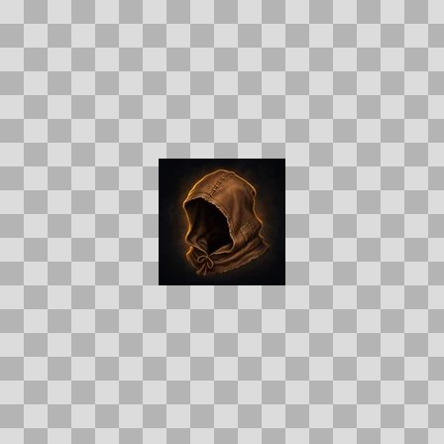  Origem: Template  Pack/Fonte: World of Claudecraft  Categoria: Ui / Items  Arquivo: homespun_hood.webp  Caminho: public/ui/items/homespun_hood.webp  Formato: WEBP  Tamanho: 3.19 KB  Status técnico: OK  Licença: FOUND_NEARBY — LICENSE  Papel da textura: unspecified  Resolução: 128 × 128 px  Modo / canais / alpha: RGB / 3 / Não  Power-of-two: Sim  Memória decodificada estimada: 48.00 KB  Alertas: Duplicado exato: grupo DUP-01270 (2 cópias).

TEM-003085 • homespun_mitts  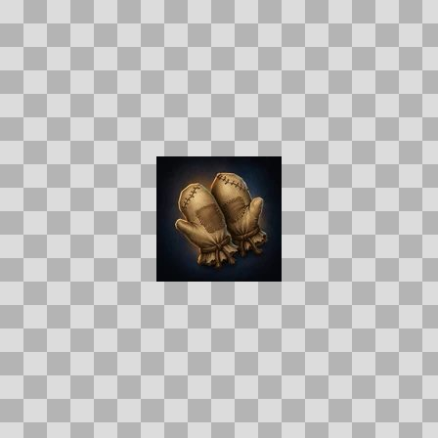  Origem: Template  Pack/Fonte: World of Claudecraft  Categoria: Ui / Items  Arquivo: homespun_mitts.webp  Caminho: public/ui/items/homespun_mitts.webp  Formato: WEBP  Tamanho: 3.44 KB  Status técnico: OK  Licença: FOUND_NEARBY — LICENSE  Papel da textura: unspecified  Resolução: 128 × 128 px  Modo / canais / alpha: RGB / 3 / Não  Power-of-two: Sim  Memória decodificada estimada: 48.00 KB  Alertas: Duplicado exato: grupo DUP-01383 (2 cópias). | TEM-002918 • hunters_game_skewer  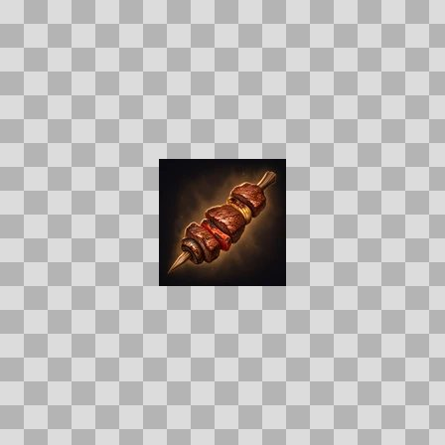  Origem: Template  Pack/Fonte: World of Claudecraft  Categoria: Ui / Items  Arquivo: hunters_game_skewer.webp  Caminho: public/ui/items/hunters_game_skewer.webp  Formato: WEBP  Tamanho: 3.51 KB  Status técnico: OK  Licença: FOUND_NEARBY — LICENSE  Papel da textura: unspecified  Resolução: 128 × 128 px  Modo / canais / alpha: RGB / 3 / Não  Power-of-two: Sim  Memória decodificada estimada: 48.00 KB  Alertas: Duplicado exato: grupo DUP-01281 (2 cópias).

TEM-002860 • imperial_crimson_armor_plate  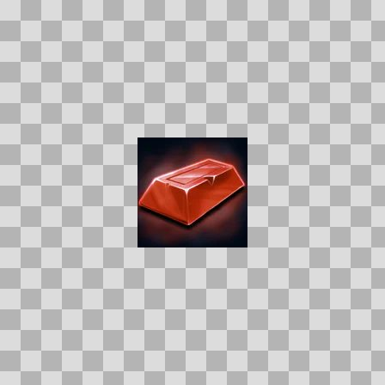  Origem: Template  Pack/Fonte: World of Claudecraft  Categoria: Ui / Items  Arquivo: imperial_crimson_armor_plate.webp  Caminho: public/ui/items/imperial_crimson_armor_plate.webp  Formato: WEBP  Tamanho: 2.37 KB  Status técnico: OK  Licença: FOUND_NEARBY — LICENSE  Papel da textura: orm_packed  Resolução: 128 × 128 px  Modo / canais / alpha: RGB / 3 / Não  Power-of-two: Sim  Memória decodificada estimada: 48.00 KB | TEM-002997 • imperial_gold_armor_plate  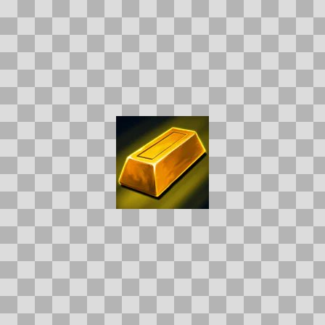  Origem: Template  Pack/Fonte: World of Claudecraft  Categoria: Ui / Items  Arquivo: imperial_gold_armor_plate.webp  Caminho: public/ui/items/imperial_gold_armor_plate.webp  Formato: WEBP  Tamanho: 3.07 KB  Status técnico: OK  Licença: FOUND_NEARBY — LICENSE  Papel da textura: orm_packed  Resolução: 128 × 128 px  Modo / canais / alpha: RGB / 3 / Não  Power-of-two: Sim  Memória decodificada estimada: 48.00 KB

TEM-002986 • inert_storm_shard  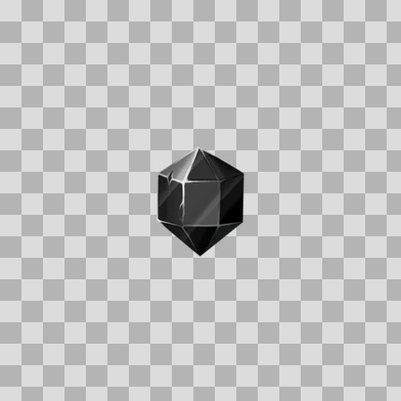  Origem: Template  Pack/Fonte: World of Claudecraft  Categoria: Ui / Items  Arquivo: inert_storm_shard.webp  Caminho: public/ui/items/inert_storm_shard.webp  Formato: WEBP  Tamanho: 3.13 KB  Status técnico: OK  Licença: FOUND_NEARBY — LICENSE  Papel da textura: unspecified  Resolução: 128 × 128 px  Modo / canais / alpha: RGBA / 4 / Sim  Power-of-two: Sim  Memória decodificada estimada: 64.00 KB | TEM-003022 • iron_mining_pick  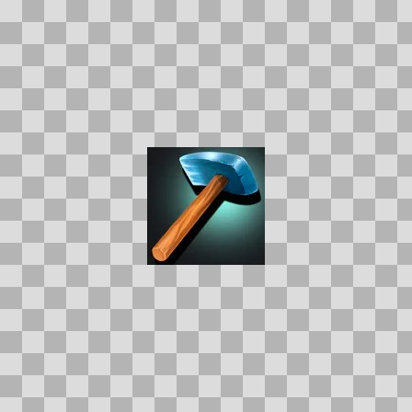  Origem: Template  Pack/Fonte: World of Claudecraft  Categoria: Ui / Items  Arquivo: iron_mining_pick.webp  Caminho: public/ui/items/iron_mining_pick.webp  Formato: WEBP  Tamanho: 2.47 KB  Status técnico: OK  Licença: FOUND_NEARBY — LICENSE  Papel da textura: unspecified  Resolução: 128 × 128 px  Modo / canais / alpha: RGB / 3 / Não  Power-of-two: Sim  Memória decodificada estimada: 48.00 KB

TEM-003152 • iron_ore  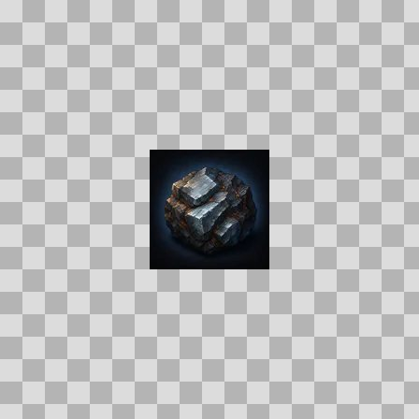  Origem: Template  Pack/Fonte: World of Claudecraft  Categoria: Ui / Items  Arquivo: iron_ore.webp  Caminho: public/ui/items/iron_ore.webp  Formato: WEBP  Tamanho: 2.40 KB  Status técnico: OK  Licença: FOUND_NEARBY — LICENSE  Papel da textura: unspecified  Resolução: 128 × 128 px  Modo / canais / alpha: RGB / 3 / Não  Power-of-two: Sim  Memória decodificada estimada: 48.00 KB  Alertas: Duplicado exato: grupo DUP-01427 (2 cópias). | TEM-003201 • iron_vow_band  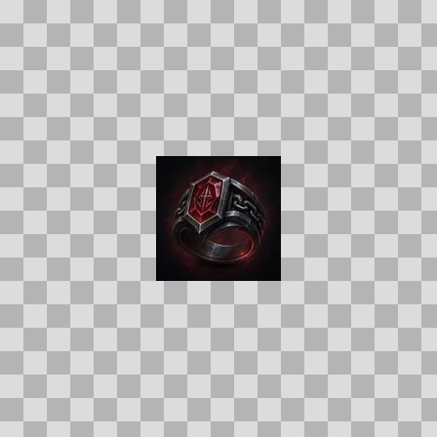  Origem: Template  Pack/Fonte: World of Claudecraft  Categoria: Ui / Items  Arquivo: iron_vow_band.webp  Caminho: public/ui/items/iron_vow_band.webp  Formato: WEBP  Tamanho: 3.14 KB  Status técnico: OK  Licença: FOUND_NEARBY — LICENSE  Papel da textura: unspecified  Resolução: 128 × 128 px  Modo / canais / alpha: RGB / 3 / Não  Power-of-two: Sim  Memória decodificada estimada: 48.00 KB  Alertas: Duplicado exato: grupo DUP-01459 (2 cópias).

TEM-003042 • ironbark_axe  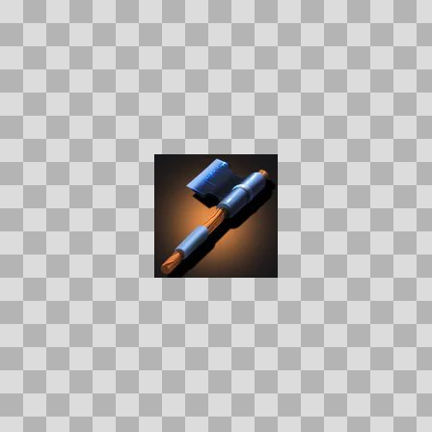  Origem: Template  Pack/Fonte: World of Claudecraft  Categoria: Ui / Items  Arquivo: ironbark_axe.webp  Caminho: public/ui/items/ironbark_axe.webp  Formato: WEBP  Tamanho: 2.21 KB  Status técnico: OK  Licença: FOUND_NEARBY — LICENSE  Papel da textura: unspecified  Resolução: 128 × 128 px  Modo / canais / alpha: RGB / 3 / Não  Power-of-two: Sim  Memória decodificada estimada: 48.00 KB | TEM-003111 • ironbark_log  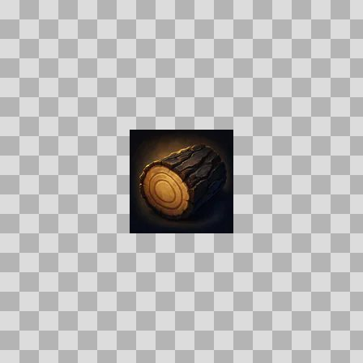  Origem: Template  Pack/Fonte: World of Claudecraft  Categoria: Ui / Items  Arquivo: ironbark_log.webp  Caminho: public/ui/items/ironbark_log.webp  Formato: WEBP  Tamanho: 2.38 KB  Status técnico: OK  Licença: FOUND_NEARBY — LICENSE  Papel da textura: unspecified  Resolução: 128 × 128 px  Modo / canais / alpha: RGB / 3 / Não  Power-of-two: Sim  Memória decodificada estimada: 48.00 KB  Alertas: Duplicado exato: grupo DUP-01401 (2 cópias).

TEM-003290 • ironlink_hauberk  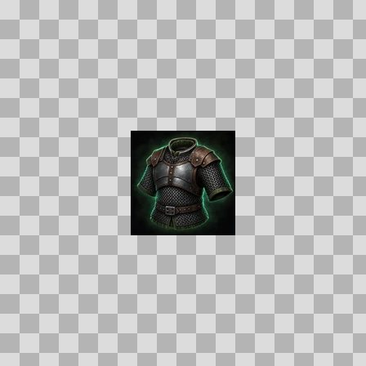  Origem: Template  Pack/Fonte: World of Claudecraft  Categoria: Ui / Items  Arquivo: ironlink_hauberk.webp  Caminho: public/ui/items/ironlink_hauberk.webp  Formato: WEBP  Tamanho: 4.70 KB  Status técnico: OK  Licença: FOUND_NEARBY — LICENSE  Papel da textura: unspecified  Resolução: 128 × 128 px  Modo / canais / alpha: RGB / 3 / Não  Power-of-two: Sim  Memória decodificada estimada: 48.00 KB  Alertas: Duplicado exato: grupo DUP-01516 (2 cópias). | TEM-002821 • ironlink_legguards  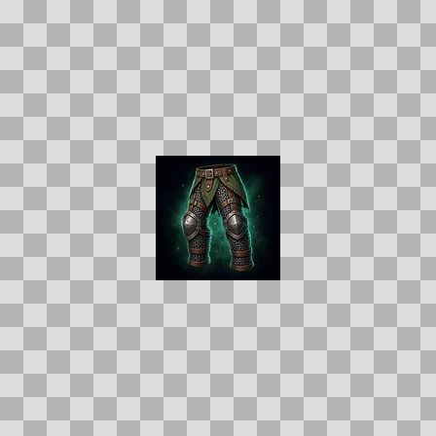  Origem: Template  Pack/Fonte: World of Claudecraft  Categoria: Ui / Items  Arquivo: ironlink_legguards.webp  Caminho: public/ui/items/ironlink_legguards.webp  Formato: WEBP  Tamanho: 3.88 KB  Status técnico: OK  Licença: FOUND_NEARBY — LICENSE  Papel da textura: unspecified  Resolução: 128 × 128 px  Modo / canais / alpha: RGB / 3 / Não  Power-of-two: Sim  Memória decodificada estimada: 48.00 KB  Alertas: Duplicado exato: grupo DUP-01230 (2 cópias).

TEM-002701 • ironlink_spaulders  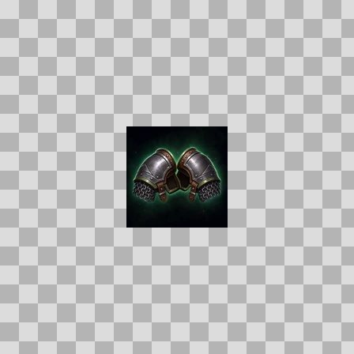  Origem: Template  Pack/Fonte: World of Claudecraft  Categoria: Ui / Items  Arquivo: ironlink_spaulders.webp  Caminho: public/ui/items/ironlink_spaulders.webp  Formato: WEBP  Tamanho: 3.74 KB  Status técnico: OK  Licença: FOUND_NEARBY — LICENSE  Papel da textura: unspecified  Resolução: 128 × 128 px  Modo / canais / alpha: RGB / 3 / Não  Power-of-two: Sim  Memória decodificada estimada: 48.00 KB  Alertas: Duplicado exato: grupo DUP-01162 (2 cópias). | TEM-002813 • ironreel_fishing_rod  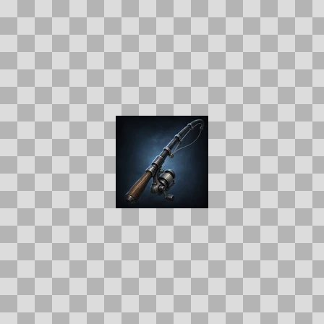  Origem: Template  Pack/Fonte: World of Claudecraft  Categoria: Ui / Items  Arquivo: ironreel_fishing_rod.webp  Caminho: public/ui/items/ironreel_fishing_rod.webp  Formato: WEBP  Tamanho: 2.71 KB  Status técnico: OK  Licença: FOUND_NEARBY — LICENSE  Papel da textura: unspecified  Resolução: 128 × 128 px  Modo / canais / alpha: RGB / 3 / Não  Power-of-two: Sim  Memória decodificada estimada: 48.00 KB  Alertas: Duplicado exato: grupo DUP-01223 (2 cópias).

TEM-002803 • ivory_copper_armor_plate  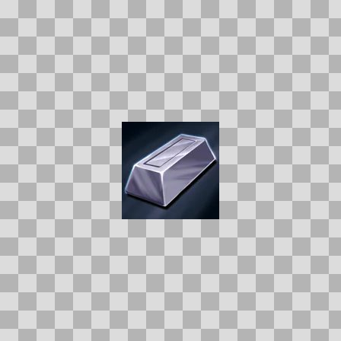  Origem: Template  Pack/Fonte: World of Claudecraft  Categoria: Ui / Items  Arquivo: ivory_copper_armor_plate.webp  Caminho: public/ui/items/ivory_copper_armor_plate.webp  Formato: WEBP  Tamanho: 2.25 KB  Status técnico: OK  Licença: FOUND_NEARBY — LICENSE  Papel da textura: orm_packed  Resolução: 128 × 128 px  Modo / canais / alpha: RGB / 3 / Não  Power-of-two: Sim  Memória decodificada estimada: 48.00 KB | TEM-003004 • kazzix_heartshard  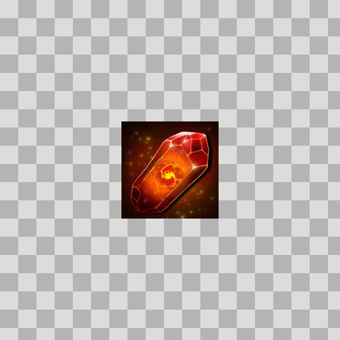  Origem: Template  Pack/Fonte: World of Claudecraft  Categoria: Ui / Items  Arquivo: kazzix_heartshard.webp  Caminho: public/ui/items/kazzix_heartshard.webp  Formato: WEBP  Tamanho: 3.71 KB  Status técnico: OK  Licença: FOUND_NEARBY — LICENSE  Papel da textura: unspecified  Resolução: 128 × 128 px  Modo / canais / alpha: RGBA / 4 / Sim  Power-of-two: Sim  Memória decodificada estimada: 64.00 KB

TEM-002896 • kings_signet  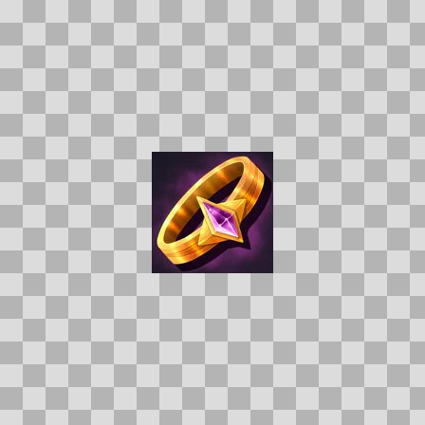  Origem: Template  Pack/Fonte: World of Claudecraft  Categoria: Ui / Items  Arquivo: kings_signet.webp  Caminho: public/ui/items/kings_signet.webp  Formato: WEBP  Tamanho: 4.05 KB  Status técnico: OK  Licença: FOUND_NEARBY — LICENSE  Papel da textura: unspecified  Resolução: 128 × 128 px  Modo / canais / alpha: RGB / 3 / Não  Power-of-two: Sim  Memória decodificada estimada: 48.00 KB | TEM-002906 • knight_commanders_greaves  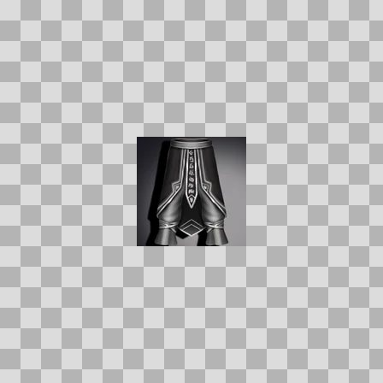  Origem: Template  Pack/Fonte: World of Claudecraft  Categoria: Ui / Items  Arquivo: knight_commanders_greaves.webp  Caminho: public/ui/items/knight_commanders_greaves.webp  Formato: WEBP  Tamanho: 2.69 KB  Status técnico: OK  Licença: FOUND_NEARBY — LICENSE  Papel da textura: unspecified  Resolução: 128 × 128 px  Modo / canais / alpha: RGB / 3 / Não  Power-of-two: Sim  Memória decodificada estimada: 48.00 KB

TEM-003078 • korgaths_chainwraps  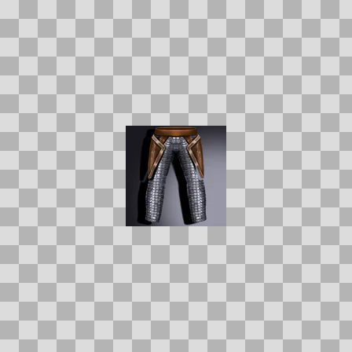  Origem: Template  Pack/Fonte: World of Claudecraft  Categoria: Ui / Items  Arquivo: korgaths_chainwraps.webp  Caminho: public/ui/items/korgaths_chainwraps.webp  Formato: WEBP  Tamanho: 2.95 KB  Status técnico: OK  Licença: FOUND_NEARBY — LICENSE  Papel da textura: unspecified  Resolução: 128 × 128 px  Modo / canais / alpha: RGB / 3 / Não  Power-of-two: Sim  Memória decodificada estimada: 48.00 KB | TEM-003195 • last_keep_signet  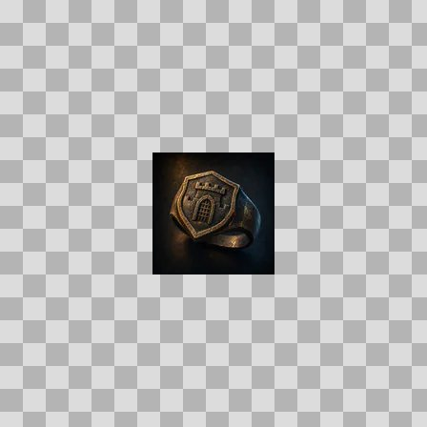  Origem: Template  Pack/Fonte: World of Claudecraft  Categoria: Ui / Items  Arquivo: last_keep_signet.webp  Caminho: public/ui/items/last_keep_signet.webp  Formato: WEBP  Tamanho: 2.62 KB  Status técnico: OK  Licença: FOUND_NEARBY — LICENSE  Papel da textura: unspecified  Resolução: 128 × 128 px  Modo / canais / alpha: RGB / 3 / Não  Power-of-two: Sim  Memória decodificada estimada: 48.00 KB  Alertas: Duplicado exato: grupo DUP-01454 (2 cópias).

TEM-003153 • last_step_signet  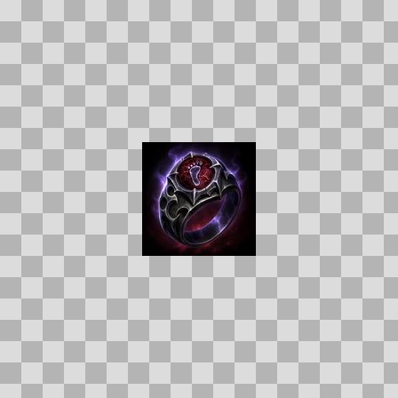  Origem: Template  Pack/Fonte: World of Claudecraft  Categoria: Ui / Items  Arquivo: last_step_signet.webp  Caminho: public/ui/items/last_step_signet.webp  Formato: WEBP  Tamanho: 4.24 KB  Status técnico: OK  Licença: FOUND_NEARBY — LICENSE  Papel da textura: unspecified  Resolução: 128 × 128 px  Modo / canais / alpha: RGB / 3 / Não  Power-of-two: Sim  Memória decodificada estimada: 48.00 KB  Alertas: Duplicado exato: grupo DUP-01428 (2 cópias). | TEM-003279 • lesser_healing_potion  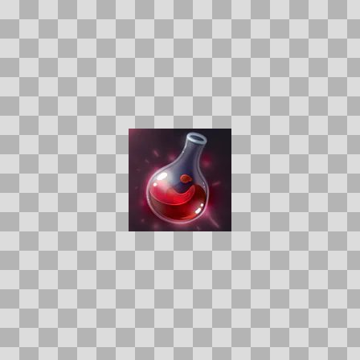  Origem: Template  Pack/Fonte: World of Claudecraft  Categoria: Ui / Items  Arquivo: lesser_healing_potion.webp  Caminho: public/ui/items/lesser_healing_potion.webp  Formato: WEBP  Tamanho: 2.07 KB  Status técnico: OK  Licença: FOUND_NEARBY — LICENSE  Papel da textura: unspecified  Resolução: 128 × 128 px  Modo / canais / alpha: RGB / 3 / Não  Power-of-two: Sim  Memória decodificada estimada: 48.00 KB

TEM-002680 • lesser_mana_potion  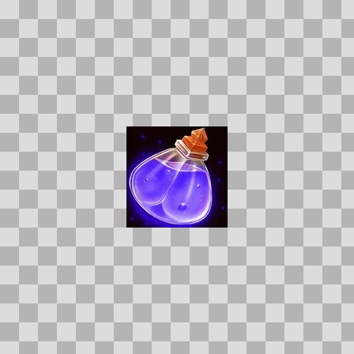  Origem: Template  Pack/Fonte: World of Claudecraft  Categoria: Ui / Items  Arquivo: lesser_mana_potion.webp  Caminho: public/ui/items/lesser_mana_potion.webp  Formato: WEBP  Tamanho: 3.65 KB  Status técnico: OK  Licença: FOUND_NEARBY — LICENSE  Papel da textura: unspecified  Resolução: 128 × 128 px  Modo / canais / alpha: RGBA / 4 / Sim  Power-of-two: Sim  Memória decodificada estimada: 64.00 KB | TEM-002970 • lilybed_mantle  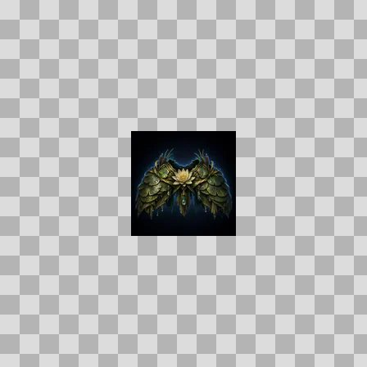  Origem: Template  Pack/Fonte: World of Claudecraft  Categoria: Ui / Items  Arquivo: lilybed_mantle.webp  Caminho: public/ui/items/lilybed_mantle.webp  Formato: WEBP  Tamanho: 3.12 KB  Status técnico: OK  Licença: FOUND_NEARBY — LICENSE  Papel da textura: unspecified  Resolução: 128 × 128 px  Modo / canais / alpha: RGB / 3 / Não  Power-of-two: Sim  Memória decodificada estimada: 48.00 KB  Alertas: Duplicado exato: grupo DUP-01316 (2 cópias).

TEM-002814 • linen_pouch  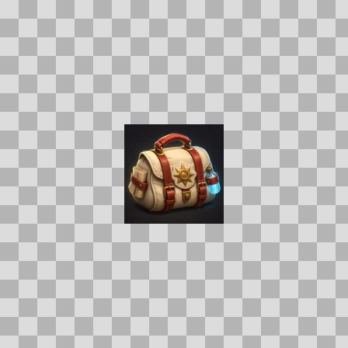  Origem: Template  Pack/Fonte: World of Claudecraft  Categoria: Ui / Items  Arquivo: linen_pouch.webp  Caminho: public/ui/items/linen_pouch.webp  Formato: WEBP  Tamanho: 3.45 KB  Status técnico: OK  Licença: FOUND_NEARBY — LICENSE  Papel da textura: unspecified  Resolução: 128 × 128 px  Modo / canais / alpha: RGB / 3 / Não  Power-of-two: Sim  Memória decodificada estimada: 48.00 KB  Alertas: Duplicado exato: grupo DUP-01224 (2 cópias). | TEM-002771 • linen_scrap  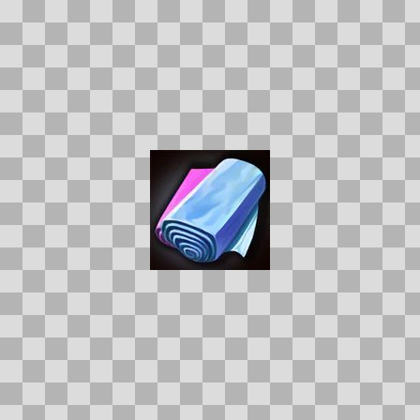  Origem: Template  Pack/Fonte: World of Claudecraft  Categoria: Ui / Items  Arquivo: linen_scrap.webp  Caminho: public/ui/items/linen_scrap.webp  Formato: WEBP  Tamanho: 3.18 KB  Status técnico: OK  Licença: FOUND_NEARBY — LICENSE  Papel da textura: unspecified  Resolução: 128 × 128 px  Modo / canais / alpha: RGBA / 4 / Sim  Power-of-two: Sim  Memória decodificada estimada: 64.00 KB

TEM-003193 • litany_cloth_chest  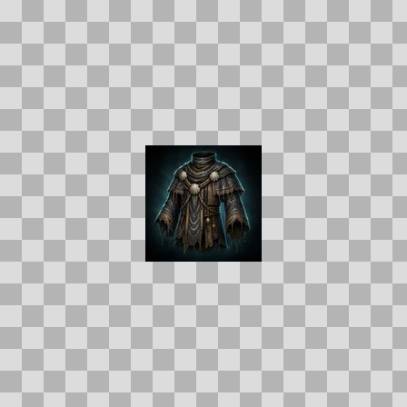  Origem: Template  Pack/Fonte: World of Claudecraft  Categoria: Ui / Items  Arquivo: litany_cloth_chest.webp  Caminho: public/ui/items/litany_cloth_chest.webp  Formato: WEBP  Tamanho: 4.28 KB  Status técnico: OK  Licença: FOUND_NEARBY — LICENSE  Papel da textura: unspecified  Resolução: 128 × 128 px  Modo / canais / alpha: RGB / 3 / Não  Power-of-two: Sim  Memória decodificada estimada: 48.00 KB  Alertas: Duplicado exato: grupo DUP-01452 (2 cópias). | TEM-002620 • litany_gloves_rog  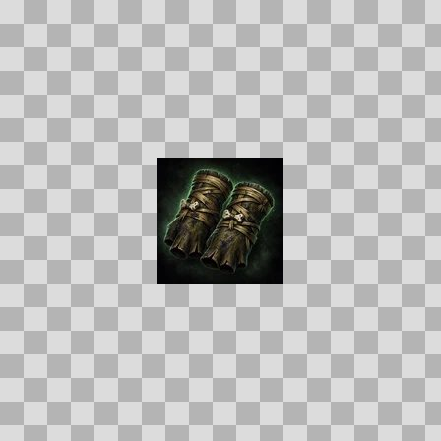  Origem: Template  Pack/Fonte: World of Claudecraft  Categoria: Ui / Items  Arquivo: litany_gloves_rog.webp  Caminho: public/ui/items/litany_gloves_rog.webp  Formato: WEBP  Tamanho: 4.55 KB  Status técnico: OK  Licença: FOUND_NEARBY — LICENSE  Papel da textura: unspecified  Resolução: 128 × 128 px  Modo / canais / alpha: RGB / 3 / Não  Power-of-two: Sim  Memória decodificada estimada: 48.00 KB  Alertas: Duplicado exato: grupo DUP-01114 (2 cópias).

TEM-002790 • litany_helm  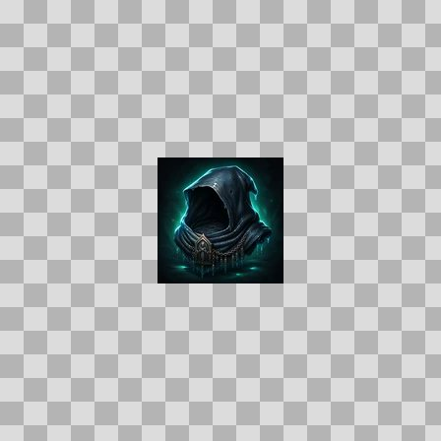  Origem: Template  Pack/Fonte: World of Claudecraft  Categoria: Ui / Items  Arquivo: litany_helm.webp  Caminho: public/ui/items/litany_helm.webp  Formato: WEBP  Tamanho: 4.08 KB  Status técnico: OK  Licença: FOUND_NEARBY — LICENSE  Papel da textura: unspecified  Resolução: 128 × 128 px  Modo / canais / alpha: RGB / 3 / Não  Power-of-two: Sim  Memória decodificada estimada: 48.00 KB  Alertas: Duplicado exato: grupo DUP-01213 (2 cópias). | TEM-002836 • litany_leather_chest  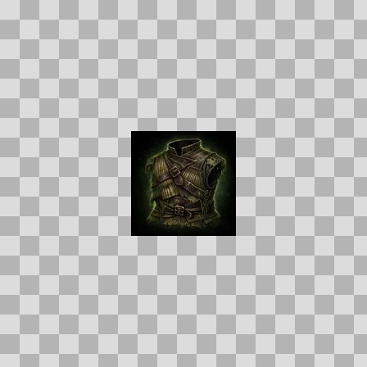  Origem: Template  Pack/Fonte: World of Claudecraft  Categoria: Ui / Items  Arquivo: litany_leather_chest.webp  Caminho: public/ui/items/litany_leather_chest.webp  Formato: WEBP  Tamanho: 4.35 KB  Status técnico: OK  Licença: FOUND_NEARBY — LICENSE  Papel da textura: unspecified  Resolução: 128 × 128 px  Modo / canais / alpha: RGB / 3 / Não  Power-of-two: Sim  Memória decodificada estimada: 48.00 KB  Alertas: Duplicado exato: grupo DUP-01240 (2 cópias).

TEM-003071 • litany_legs  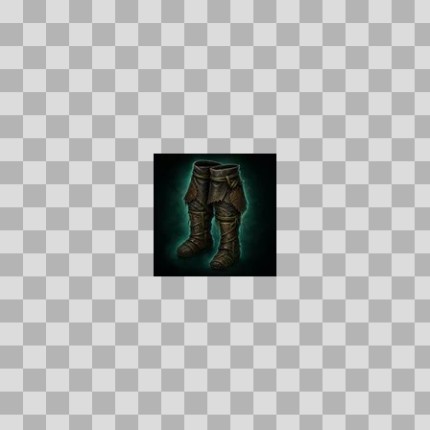  Origem: Template  Pack/Fonte: World of Claudecraft  Categoria: Ui / Items  Arquivo: litany_legs.webp  Caminho: public/ui/items/litany_legs.webp  Formato: WEBP  Tamanho: 3.08 KB  Status técnico: OK  Licença: FOUND_NEARBY — LICENSE  Papel da textura: unspecified  Resolução: 128 × 128 px  Modo / canais / alpha: RGB / 3 / Não  Power-of-two: Sim  Memória decodificada estimada: 48.00 KB  Alertas: Duplicado exato: grupo DUP-01373 (2 cópias). | TEM-002758 • litany_plate_chest  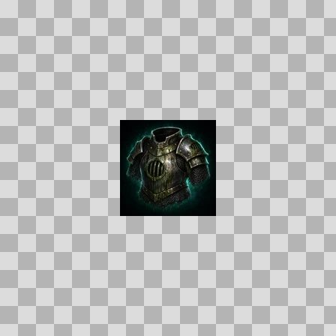  Origem: Template  Pack/Fonte: World of Claudecraft  Categoria: Ui / Items  Arquivo: litany_plate_chest.webp  Caminho: public/ui/items/litany_plate_chest.webp  Formato: WEBP  Tamanho: 4.49 KB  Status técnico: OK  Licença: FOUND_NEARBY — LICENSE  Papel da textura: unspecified  Resolução: 128 × 128 px  Modo / canais / alpha: RGB / 3 / Não  Power-of-two: Sim  Memória decodificada estimada: 48.00 KB  Alertas: Duplicado exato: grupo DUP-01190 (2 cópias).

TEM-002747 • litany_shoulder  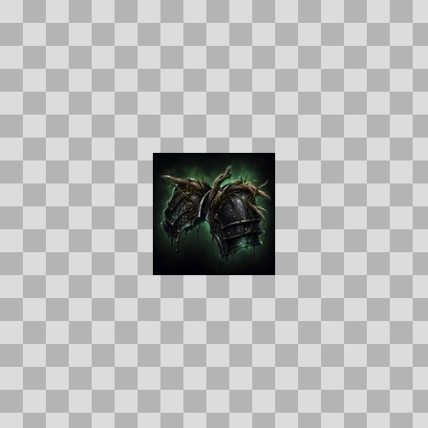  Origem: Template  Pack/Fonte: World of Claudecraft  Categoria: Ui / Items  Arquivo: litany_shoulder.webp  Caminho: public/ui/items/litany_shoulder.webp  Formato: WEBP  Tamanho: 4.11 KB  Status técnico: OK  Licença: FOUND_NEARBY — LICENSE  Papel da textura: unspecified  Resolução: 128 × 128 px  Modo / canais / alpha: RGB / 3 / Não  Power-of-two: Sim  Memória decodificada estimada: 48.00 KB  Alertas: Duplicado exato: grupo DUP-01183 (2 cópias). | TEM-003161 • lost_caravan_goods  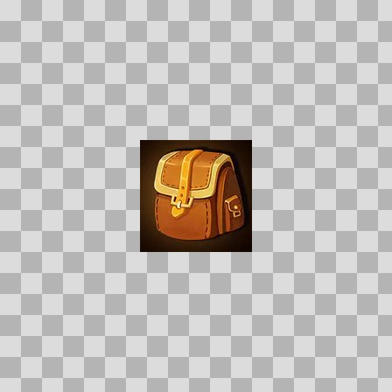  Origem: Template  Pack/Fonte: World of Claudecraft  Categoria: Ui / Items  Arquivo: lost_caravan_goods.webp  Caminho: public/ui/items/lost_caravan_goods.webp  Formato: WEBP  Tamanho: 3.50 KB  Status técnico: OK  Licença: FOUND_NEARBY — LICENSE  Papel da textura: unspecified  Resolução: 128 × 128 px  Modo / canais / alpha: RGBA / 4 / Sim  Power-of-two: Sim  Memória decodificada estimada: 64.00 KB

TEM-003017 • lunar_choir_leggings  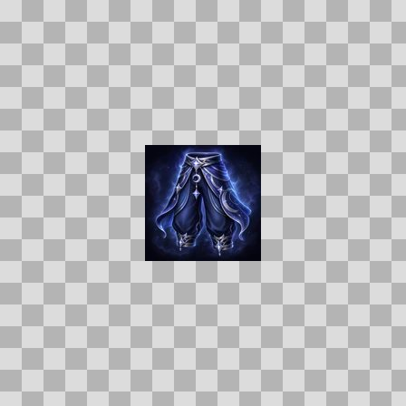  Origem: Template  Pack/Fonte: World of Claudecraft  Categoria: Ui / Items  Arquivo: lunar_choir_leggings.webp  Caminho: public/ui/items/lunar_choir_leggings.webp  Formato: WEBP  Tamanho: 4.81 KB  Status técnico: OK  Licença: FOUND_NEARBY — LICENSE  Papel da textura: unspecified  Resolução: 128 × 128 px  Modo / canais / alpha: RGB / 3 / Não  Power-of-two: Sim  Memória decodificada estimada: 48.00 KB  Alertas: Duplicado exato: grupo DUP-01342 (2 cópias). | TEM-003131 • lunarward_cinch  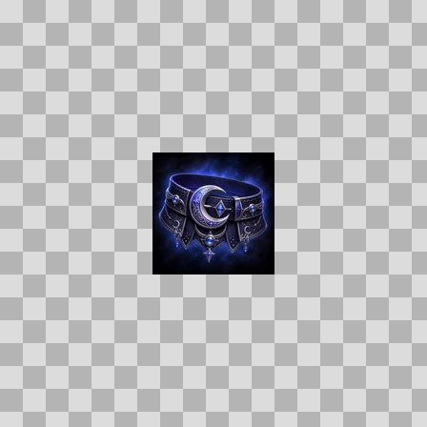  Origem: Template  Pack/Fonte: World of Claudecraft  Categoria: Ui / Items  Arquivo: lunarward_cinch.webp  Caminho: public/ui/items/lunarward_cinch.webp  Formato: WEBP  Tamanho: 4.68 KB  Status técnico: OK  Licença: FOUND_NEARBY — LICENSE  Papel da textura: unspecified  Resolução: 128 × 128 px  Modo / canais / alpha: RGB / 3 / Não  Power-of-two: Sim  Memória decodificada estimada: 48.00 KB  Alertas: Duplicado exato: grupo DUP-01414 (2 cópias).

TEM-002961 • magenta_cyan_armor_plate  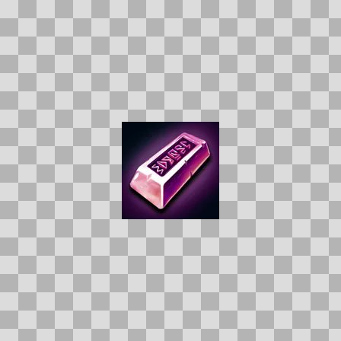  Origem: Template  Pack/Fonte: World of Claudecraft  Categoria: Ui / Items  Arquivo: magenta_cyan_armor_plate.webp  Caminho: public/ui/items/magenta_cyan_armor_plate.webp  Formato: WEBP  Tamanho: 3.18 KB  Status técnico: OK  Licença: FOUND_NEARBY — LICENSE  Papel da textura: orm_packed  Resolução: 128 × 128 px  Modo / canais / alpha: RGB / 3 / Não  Power-of-two: Sim  Memória decodificada estimada: 48.00 KB | TEM-003289 • mana_potion  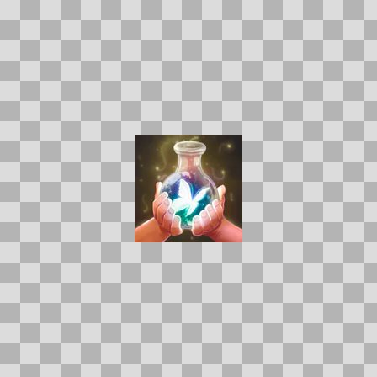  Origem: Template  Pack/Fonte: World of Claudecraft  Categoria: Ui / Items  Arquivo: mana_potion.webp  Caminho: public/ui/items/mana_potion.webp  Formato: WEBP  Tamanho: 3.43 KB  Status técnico: OK  Licença: FOUND_NEARBY — LICENSE  Papel da textura: unspecified  Resolução: 128 × 128 px  Modo / canais / alpha: RGB / 3 / Não  Power-of-two: Sim  Memória decodificada estimada: 48.00 KB

TEM-002841 • mantle_of_the_meredark  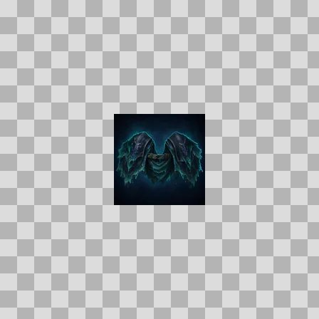  Origem: Template  Pack/Fonte: World of Claudecraft  Categoria: Ui / Items  Arquivo: mantle_of_the_meredark.webp  Caminho: public/ui/items/mantle_of_the_meredark.webp  Formato: WEBP  Tamanho: 2.50 KB  Status técnico: OK  Licença: FOUND_NEARBY — LICENSE  Papel da textura: unspecified  Resolução: 128 × 128 px  Modo / canais / alpha: RGB / 3 / Não  Power-of-two: Sim  Memória decodificada estimada: 48.00 KB  Alertas: Duplicado exato: grupo DUP-01242 (2 cópias). | TEM-002714 • mantle_of_the_unbroken_shore  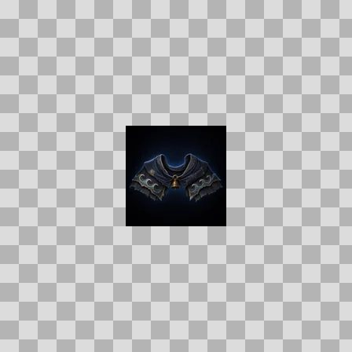  Origem: Template  Pack/Fonte: World of Claudecraft  Categoria: Ui / Items  Arquivo: mantle_of_the_unbroken_shore.webp  Caminho: public/ui/items/mantle_of_the_unbroken_shore.webp  Formato: WEBP  Tamanho: 1.75 KB  Status técnico: OK  Licença: FOUND_NEARBY — LICENSE  Papel da textura: unspecified  Resolução: 128 × 128 px  Modo / canais / alpha: RGB / 3 / Não  Power-of-two: Sim  Memória decodificada estimada: 48.00 KB  Alertas: Duplicado exato: grupo DUP-01168 (2 cópias).

TEM-002935 • mantle_of_the_unhorsed  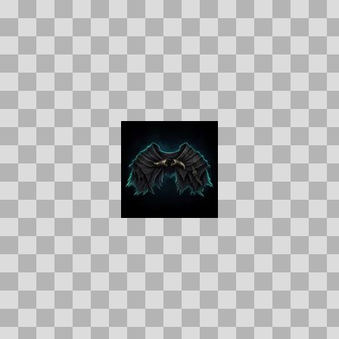  Origem: Template  Pack/Fonte: World of Claudecraft  Categoria: Ui / Items  Arquivo: mantle_of_the_unhorsed.webp  Caminho: public/ui/items/mantle_of_the_unhorsed.webp  Formato: WEBP  Tamanho: 2.15 KB  Status técnico: OK  Licença: FOUND_NEARBY — LICENSE  Papel da textura: unspecified  Resolução: 128 × 128 px  Modo / canais / alpha: RGB / 3 / Não  Power-of-two: Sim  Memória decodificada estimada: 48.00 KB  Alertas: Duplicado exato: grupo DUP-01293 (2 cópias). | TEM-003219 • marlows_grand_roast  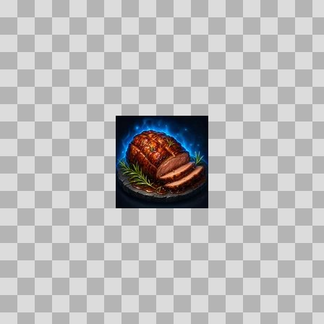  Origem: Template  Pack/Fonte: World of Claudecraft  Categoria: Ui / Items  Arquivo: marlows_grand_roast.webp  Caminho: public/ui/items/marlows_grand_roast.webp  Formato: WEBP  Tamanho: 5.75 KB  Status técnico: OK  Licença: FOUND_NEARBY — LICENSE  Papel da textura: unspecified  Resolução: 128 × 128 px  Modo / canais / alpha: RGB / 3 / Não  Power-of-two: Sim  Memória decodificada estimada: 48.00 KB  Alertas: Duplicado exato: grupo DUP-01474 (2 cópias).

TEM-002858 • marrowlord_boneboots  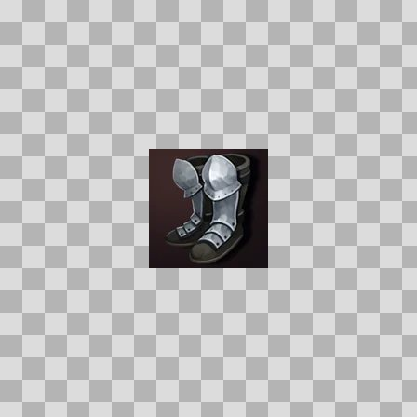  Origem: Template  Pack/Fonte: World of Claudecraft  Categoria: Ui / Items  Arquivo: marrowlord_boneboots.webp  Caminho: public/ui/items/marrowlord_boneboots.webp  Formato: WEBP  Tamanho: 2.32 KB  Status técnico: OK  Licença: FOUND_NEARBY — LICENSE  Papel da textura: unspecified  Resolução: 128 × 128 px  Modo / canais / alpha: RGB / 3 / Não  Power-of-two: Sim  Memória decodificada estimada: 48.00 KB | TEM-002874 • marrowtread_boots  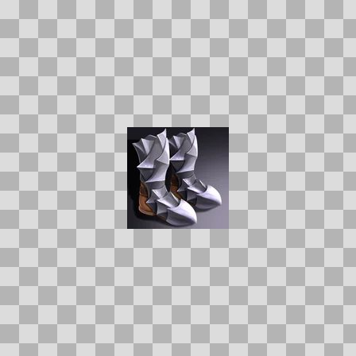  Origem: Template  Pack/Fonte: World of Claudecraft  Categoria: Ui / Items  Arquivo: marrowtread_boots.webp  Caminho: public/ui/items/marrowtread_boots.webp  Formato: WEBP  Tamanho: 3.05 KB  Status técnico: OK  Licença: FOUND_NEARBY — LICENSE  Papel da textura: unspecified  Resolução: 128 × 128 px  Modo / canais / alpha: RGB / 3 / Não  Power-of-two: Sim  Memória decodificada estimada: 48.00 KB

TEM-002691 • marsh_mint_tea  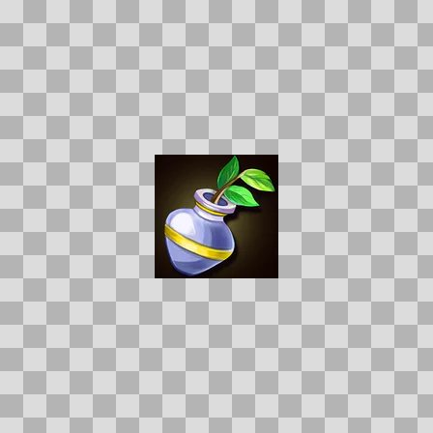  Origem: Template  Pack/Fonte: World of Claudecraft  Categoria: Ui / Items  Arquivo: marsh_mint_tea.webp  Caminho: public/ui/items/marsh_mint_tea.webp  Formato: WEBP  Tamanho: 3.18 KB  Status técnico: OK  Licença: FOUND_NEARBY — LICENSE  Papel da textura: unspecified  Resolução: 128 × 128 px  Modo / canais / alpha: RGBA / 4 / Sim  Power-of-two: Sim  Memória decodificada estimada: 64.00 KB | TEM-003089 • marshcloth_robe  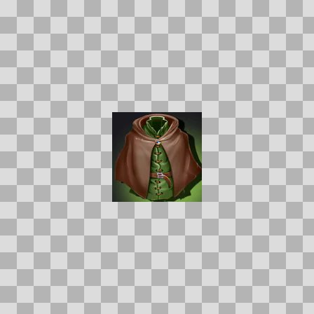  Origem: Template  Pack/Fonte: World of Claudecraft  Categoria: Ui / Items  Arquivo: marshcloth_robe.webp  Caminho: public/ui/items/marshcloth_robe.webp  Formato: WEBP  Tamanho: 3.04 KB  Status técnico: OK  Licença: FOUND_NEARBY — LICENSE  Papel da textura: unspecified  Resolução: 128 × 128 px  Modo / canais / alpha: RGB / 3 / Não  Power-of-two: Sim  Memória decodificada estimada: 48.00 KB

TEM-003271 • marshlight_hauberk  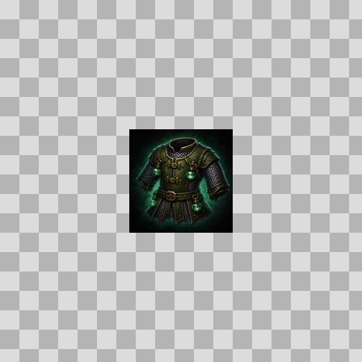  Origem: Template  Pack/Fonte: World of Claudecraft  Categoria: Ui / Items  Arquivo: marshlight_hauberk.webp  Caminho: public/ui/items/marshlight_hauberk.webp  Formato: WEBP  Tamanho: 4.58 KB  Status técnico: OK  Licença: FOUND_NEARBY — LICENSE  Papel da textura: unspecified  Resolução: 128 × 128 px  Modo / canais / alpha: RGB / 3 / Não  Power-of-two: Sim  Memória decodificada estimada: 48.00 KB  Alertas: Duplicado exato: grupo DUP-01504 (2 cópias). | TEM-003206 • marshstalker_hood  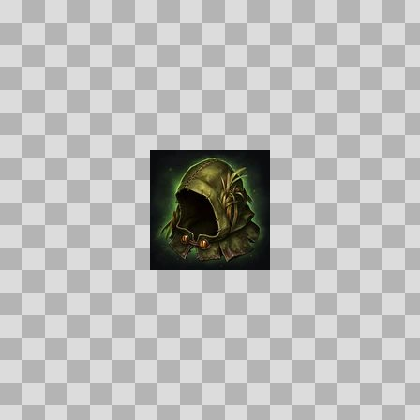  Origem: Template  Pack/Fonte: World of Claudecraft  Categoria: Ui / Items  Arquivo: marshstalker_hood.webp  Caminho: public/ui/items/marshstalker_hood.webp  Formato: WEBP  Tamanho: 4.36 KB  Status técnico: OK  Licença: FOUND_NEARBY — LICENSE  Papel da textura: unspecified  Resolução: 128 × 128 px  Modo / canais / alpha: RGB / 3 / Não  Power-of-two: Sim  Memória decodificada estimada: 48.00 KB  Alertas: Duplicado exato: grupo DUP-01463 (2 cópias).

TEM-002674 • marshstalker_jerkin  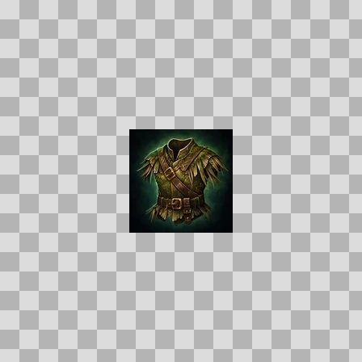  Origem: Template  Pack/Fonte: World of Claudecraft  Categoria: Ui / Items  Arquivo: marshstalker_jerkin.webp  Caminho: public/ui/items/marshstalker_jerkin.webp  Formato: WEBP  Tamanho: 5.01 KB  Status técnico: OK  Licença: FOUND_NEARBY — LICENSE  Papel da textura: unspecified  Resolução: 128 × 128 px  Modo / canais / alpha: RGB / 3 / Não  Power-of-two: Sim  Memória decodificada estimada: 48.00 KB  Alertas: Duplicado exato: grupo DUP-01146 (2 cópias). | TEM-003217 • marshstalker_spaulders  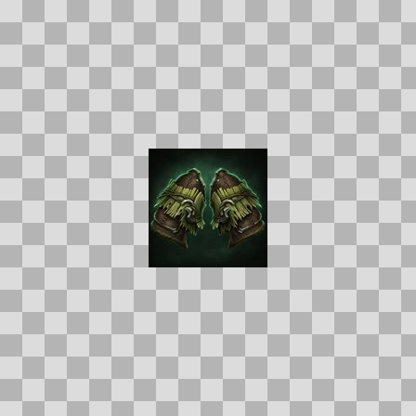  Origem: Template  Pack/Fonte: World of Claudecraft  Categoria: Ui / Items  Arquivo: marshstalker_spaulders.webp  Caminho: public/ui/items/marshstalker_spaulders.webp  Formato: WEBP  Tamanho: 4.24 KB  Status técnico: OK  Licença: FOUND_NEARBY — LICENSE  Papel da textura: unspecified  Resolução: 128 × 128 px  Modo / canais / alpha: RGB / 3 / Não  Power-of-two: Sim  Memória decodificada estimada: 48.00 KB  Alertas: Duplicado exato: grupo DUP-01472 (2 cópias).

TEM-003036 • marshstrider_boots  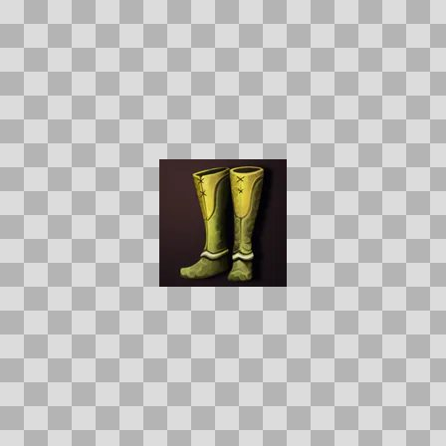  Origem: Template  Pack/Fonte: World of Claudecraft  Categoria: Ui / Items  Arquivo: marshstrider_boots.webp  Caminho: public/ui/items/marshstrider_boots.webp  Formato: WEBP  Tamanho: 2.37 KB  Status técnico: OK  Licença: FOUND_NEARBY — LICENSE  Papel da textura: unspecified  Resolução: 128 × 128 px  Modo / canais / alpha: RGB / 3 / Não  Power-of-two: Sim  Memória decodificada estimada: 48.00 KB | TEM-002982 • mawscale_pauldrons  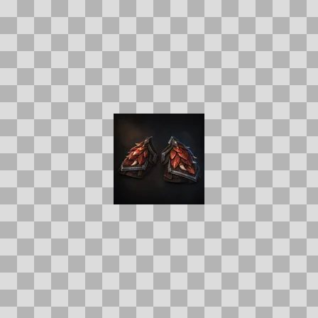  Origem: Template  Pack/Fonte: World of Claudecraft  Categoria: Ui / Items  Arquivo: mawscale_pauldrons.webp  Caminho: public/ui/items/mawscale_pauldrons.webp  Formato: WEBP  Tamanho: 2.10 KB  Status técnico: OK  Licença: FOUND_NEARBY — LICENSE  Papel da textura: unspecified  Resolução: 128 × 128 px  Modo / canais / alpha: RGB / 3 / Não  Power-of-two: Sim  Memória decodificada estimada: 48.00 KB  Alertas: Duplicado exato: grupo DUP-01325 (2 cópias).

TEM-002780 • medallion_of_endless_profit  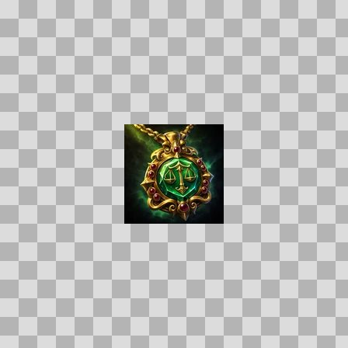  Origem: Template  Pack/Fonte: World of Claudecraft  Categoria: Ui / Items  Arquivo: medallion_of_endless_profit.webp  Caminho: public/ui/items/medallion_of_endless_profit.webp  Formato: WEBP  Tamanho: 6.19 KB  Status técnico: OK  Licença: FOUND_NEARBY — LICENSE  Papel da textura: unspecified  Resolução: 128 × 128 px  Modo / canais / alpha: RGB / 3 / Não  Power-of-two: Sim  Memória decodificada estimada: 48.00 KB  Alertas: Duplicado exato: grupo DUP-01208 (2 cópias). | TEM-003097 • meltwater_flask  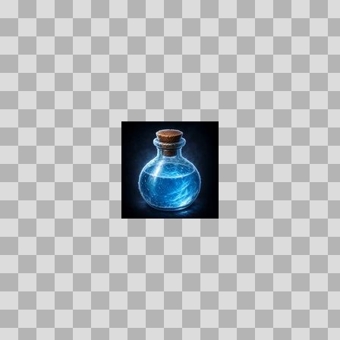  Origem: Template  Pack/Fonte: World of Claudecraft  Categoria: Ui / Items  Arquivo: meltwater_flask.webp  Caminho: public/ui/items/meltwater_flask.webp  Formato: WEBP  Tamanho: 4.07 KB  Status técnico: OK  Licença: FOUND_NEARBY — LICENSE  Papel da textura: unspecified  Resolução: 128 × 128 px  Modo / canais / alpha: RGB / 3 / Não  Power-of-two: Sim  Memória decodificada estimada: 48.00 KB  Alertas: Duplicado exato: grupo DUP-01392 (2 cópias).

TEM-002808 • mere_ferry_lantern  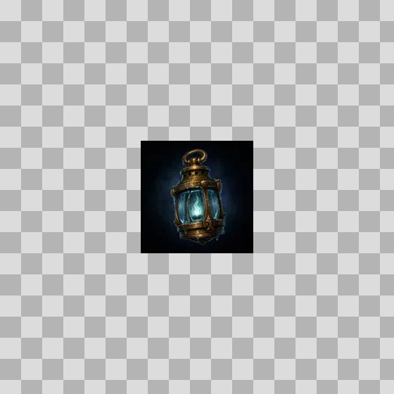  Origem: Template  Pack/Fonte: World of Claudecraft  Categoria: Ui / Items  Arquivo: mere_ferry_lantern.webp  Caminho: public/ui/items/mere_ferry_lantern.webp  Formato: WEBP  Tamanho: 2.26 KB  Status técnico: OK  Licença: FOUND_NEARBY — LICENSE  Papel da textura: unspecified  Resolução: 128 × 128 px  Modo / canais / alpha: RGB / 3 / Não  Power-of-two: Sim  Memória decodificada estimada: 48.00 KB  Alertas: Duplicado exato: grupo DUP-01220 (2 cópias). | TEM-002840 • milepost_boots  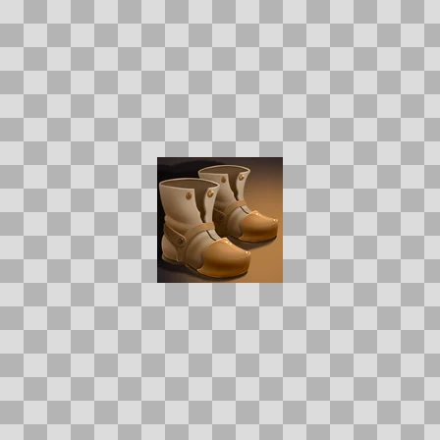  Origem: Template  Pack/Fonte: World of Claudecraft  Categoria: Ui / Items  Arquivo: milepost_boots.webp  Caminho: public/ui/items/milepost_boots.webp  Formato: WEBP  Tamanho: 2.54 KB  Status técnico: OK  Licença: FOUND_NEARBY — LICENSE  Papel da textura: unspecified  Resolução: 128 × 128 px  Modo / canais / alpha: RGB / 3 / Não  Power-of-two: Sim  Memória decodificada estimada: 48.00 KB

TEM-002832 • militia_vest  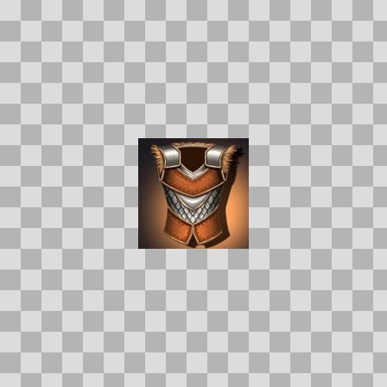  Origem: Template  Pack/Fonte: World of Claudecraft  Categoria: Ui / Items  Arquivo: militia_vest.webp  Caminho: public/ui/items/militia_vest.webp  Formato: WEBP  Tamanho: 3.86 KB  Status técnico: OK  Licença: FOUND_NEARBY — LICENSE  Papel da textura: unspecified  Resolução: 128 × 128 px  Modo / canais / alpha: RGB / 3 / Não  Power-of-two: Sim  Memória decodificada estimada: 48.00 KB | TEM-003126 • minor_healing_potion  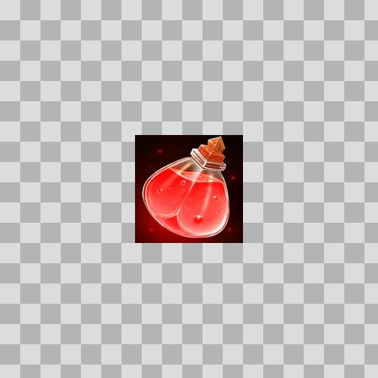  Origem: Template  Pack/Fonte: World of Claudecraft  Categoria: Ui / Items  Arquivo: minor_healing_potion.webp  Caminho: public/ui/items/minor_healing_potion.webp  Formato: WEBP  Tamanho: 3.61 KB  Status técnico: OK  Licença: FOUND_NEARBY — LICENSE  Papel da textura: unspecified  Resolução: 128 × 128 px  Modo / canais / alpha: RGBA / 4 / Sim  Power-of-two: Sim  Memória decodificada estimada: 64.00 KB

TEM-002644 • minor_mana_potion  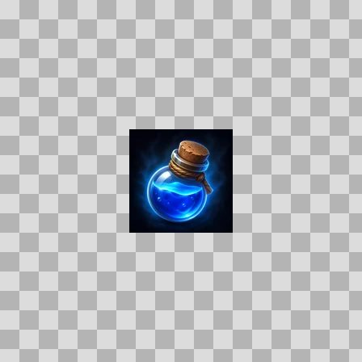  Origem: Template  Pack/Fonte: World of Claudecraft  Categoria: Ui / Items  Arquivo: minor_mana_potion.webp  Caminho: public/ui/items/minor_mana_potion.webp  Formato: WEBP  Tamanho: 3.71 KB  Status técnico: OK  Licença: FOUND_NEARBY — LICENSE  Papel da textura: unspecified  Resolução: 128 × 128 px  Modo / canais / alpha: RGB / 3 / Não  Power-of-two: Sim  Memória decodificada estimada: 48.00 KB  Alertas: Duplicado exato: grupo DUP-01123 (2 cópias). | TEM-002633 • mire_prowler_pelt  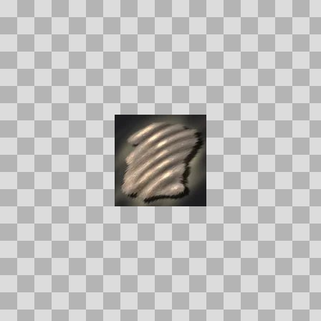  Origem: Template  Pack/Fonte: World of Claudecraft  Categoria: Ui / Items  Arquivo: mire_prowler_pelt.webp  Caminho: public/ui/items/mire_prowler_pelt.webp  Formato: WEBP  Tamanho: 2.48 KB  Status técnico: OK  Licença: FOUND_NEARBY — LICENSE  Papel da textura: unspecified  Resolução: 128 × 128 px  Modo / canais / alpha: RGB / 3 / Não  Power-of-two: Sim  Memória decodificada estimada: 48.00 KB

TEM-003048 • mirebloom_treads  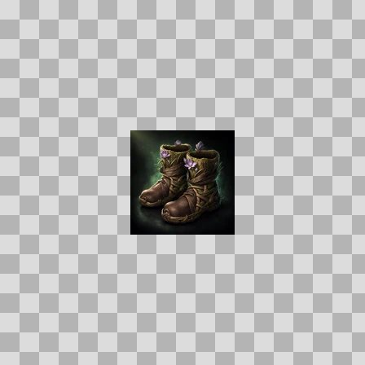  Origem: Template  Pack/Fonte: World of Claudecraft  Categoria: Ui / Items  Arquivo: mirebloom_treads.webp  Caminho: public/ui/items/mirebloom_treads.webp  Formato: WEBP  Tamanho: 4.13 KB  Status técnico: OK  Licença: FOUND_NEARBY — LICENSE  Papel da textura: unspecified  Resolução: 128 × 128 px  Modo / canais / alpha: RGB / 3 / Não  Power-of-two: Sim  Memória decodificada estimada: 48.00 KB  Alertas: Duplicado exato: grupo DUP-01358 (2 cópias). | TEM-003086 • mirejaw_scale_vest  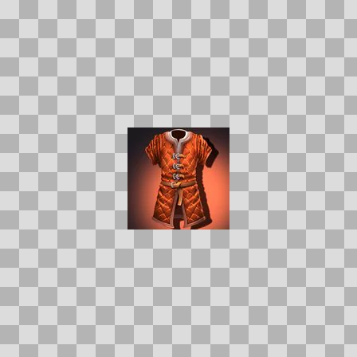  Origem: Template  Pack/Fonte: World of Claudecraft  Categoria: Ui / Items  Arquivo: mirejaw_scale_vest.webp  Caminho: public/ui/items/mirejaw_scale_vest.webp  Formato: WEBP  Tamanho: 4.12 KB  Status técnico: OK  Licença: FOUND_NEARBY — LICENSE  Papel da textura: unspecified  Resolução: 128 × 128 px  Modo / canais / alpha: RGB / 3 / Não  Power-of-two: Sim  Memória decodificada estimada: 48.00 KB

TEM-003154 • mirewarden_jerkin  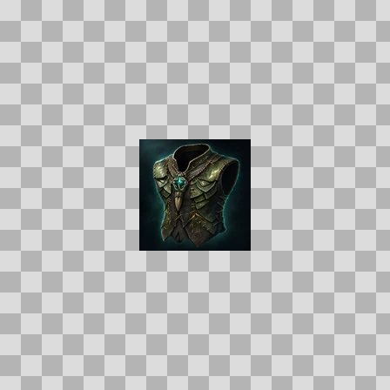  Origem: Template  Pack/Fonte: World of Claudecraft  Categoria: Ui / Items  Arquivo: mirewarden_jerkin.webp  Caminho: public/ui/items/mirewarden_jerkin.webp  Formato: WEBP  Tamanho: 4.41 KB  Status técnico: OK  Licença: FOUND_NEARBY — LICENSE  Papel da textura: unspecified  Resolução: 128 × 128 px  Modo / canais / alpha: RGB / 3 / Não  Power-of-two: Sim  Memória decodificada estimada: 48.00 KB  Alertas: Duplicado exato: grupo DUP-01429 (2 cópias). | TEM-003215 • mirewarden_leggings  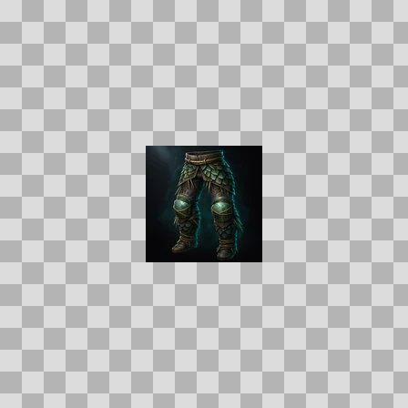  Origem: Template  Pack/Fonte: World of Claudecraft  Categoria: Ui / Items  Arquivo: mirewarden_leggings.webp  Caminho: public/ui/items/mirewarden_leggings.webp  Formato: WEBP  Tamanho: 3.51 KB  Status técnico: OK  Licença: FOUND_NEARBY — LICENSE  Papel da textura: unspecified  Resolução: 128 × 128 px  Modo / canais / alpha: RGB / 3 / Não  Power-of-two: Sim  Memória decodificada estimada: 48.00 KB  Alertas: Duplicado exato: grupo DUP-01470 (2 cópias).

TEM-003249 • mirewarden_treads  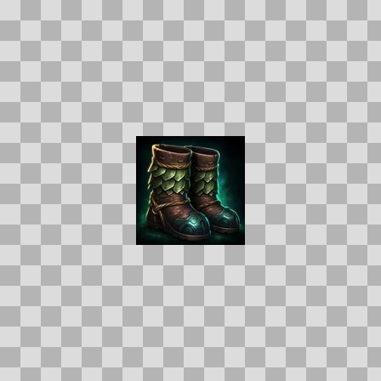  Origem: Template  Pack/Fonte: World of Claudecraft  Categoria: Ui / Items  Arquivo: mirewarden_treads.webp  Caminho: public/ui/items/mirewarden_treads.webp  Formato: WEBP  Tamanho: 5.02 KB  Status técnico: OK  Licença: FOUND_NEARBY — LICENSE  Papel da textura: unspecified  Resolução: 128 × 128 px  Modo / canais / alpha: RGB / 3 / Não  Power-of-two: Sim  Memória decodificada estimada: 48.00 KB  Alertas: Duplicado exato: grupo DUP-01491 (2 cópias). | TEM-002979 • mistcallers_duffel  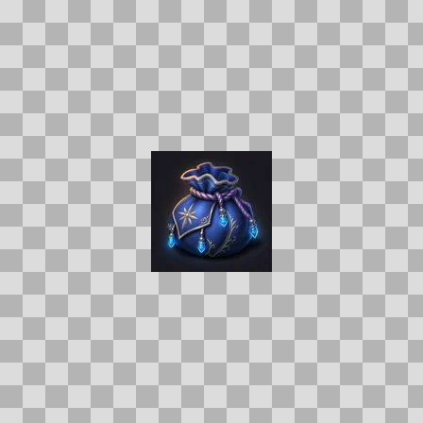  Origem: Template  Pack/Fonte: World of Claudecraft  Categoria: Ui / Items  Arquivo: mistcallers_duffel.webp  Caminho: public/ui/items/mistcallers_duffel.webp  Formato: WEBP  Tamanho: 3.04 KB  Status técnico: OK  Licença: FOUND_NEARBY — LICENSE  Papel da textura: unspecified  Resolução: 128 × 128 px  Modo / canais / alpha: RGB / 3 / Não  Power-of-two: Sim  Memória decodificada estimada: 48.00 KB  Alertas: Duplicado exato: grupo DUP-01324 (2 cópias).

